**รูปแบบของรายงานการวิจัยฉบับสมบูรณ์**

**แหล่งทุน : สำนักงานคณะกรรมการวิจัยแห่งชาติ (วช.)**

1. ปกนอก

2. รองปก

3. ปกใน

4. บทคัดย่อภาษาไทย

5. บทคัดย่อภาษาอังกฤษ

6. กิตติกรรมประกาศ

7. สารบัญ

8. สารบัญตาราง

9. สารบัญภาพ / แผนภูมิ / อื่น ๆ (ถ้ามี)

10. บทที่ 1 บทนำ

11. บทที่ 2 แนวคิด ทฤษฎีและเอกสารงานวิจัยที่เกี่ยวข้อง

12. บทที่ 3 วิธีดำเนินการวิจัย

13. บทที่ 4 ผลการวิจัย

14. บทที่ 5 สรุปผลการวิจัย อภิปรายผล และข้อเสนอแนะ

15. บรรณานุกรม

16. ภาคผนวก (ผู้ทรงคุณวุฒิ, เครื่องมือที่ใช้ในการวิจัย , แบบสอบถาม หรืออื่น ๆ)

17. ประวัติผู้วิจัย

18. สันเล่มรายงานการวิจัย (ระบุเลขรหัส ชื่องานวิจัย หัวหน้าโครงการวิจัย ปีพ.ศ.ที่ทำเสร็จ)

**หมายเหตุ** ใช้รูปแบบอักษร TH SarabunPSK

**RMU.tif**

**รายงานการวิจัย**

**เรื่อง**

**การพัฒนากระบวนการผลิตข้าวฮางโดยวิธีการนึ่งด้วยไอน้ำร้อนยวดยิ่ง**

**และกรรมวิธีการอบแห้งด้วยลมร้อนเพื่อเพิ่มคุณค่าทางโภชนาการ**

**Process development of germinated brown rice by steaming with superheated steam and drying with hot air**

**to increase the nutritional value**

**มลฤดี บุญยะศรี**

**วิทธวัช ทิพย์แสนพรหม**

**มหาวิทยาลัยราชภัฏมหาสารคาม**

**2561**

**ลิขสิทธิ์ของมหาวิทยาลัยราชภัฏมหาสารคาม  
*(งานวิจัยนี้ได้รับทุนอุดหนุนจากงบประมาณแผ่นดินด้านการวิจัย ปีงบประมาณ 2560)***

**RMU.tif**

**รายงานการวิจัย**

**เรื่อง**

**การพัฒนากระบวนการผลิตข้าวฮางโดยวิธีการนึ่งด้วยไอน้ำร้อนยวดยิ่ง**

**และกรรมวิธีการอบแห้งด้วยลมร้อนเพื่อเพิ่มคุณค่าทางโภชนาการ**

**Process development of germinated brown rice by steaming with superheated steam and drying with hot air**

**to increase the nutritional value**

**มลฤดี บุญยะศรี**

**วิทธวัช ทิพย์แสนพรหม**

**มหาวิทยาลัยราชภัฏมหาสารคาม**

**2561**

**ลิขสิทธิ์ของมหาวิทยาลัยราชภัฏมหาสารคาม**

***(งานวิจัยนี้ได้รับทุนอุดหนุนจากงบประมาณแผ่นดินด้านการวิจัย ปีงบประมาณ 2560)***

**หัวข้อวิจัย** การพัฒนากระบวนการผลิตข้าวฮางโดยวิธีการนึ่งด้วยไอน้ำร้อนยวดยิ่ง

และกรรมวิธีการอบแห้งด้วยลมร้อนเพื่อเพิ่มคุณค่าทางโภชนาการ

**ผู้ดำเนินการวิจัย** มลฤดี บุญยะศรี

วิทธวัช ทิพย์แสนพรหม

**หน่วยงาน** คณะวิศวกรรมศาสตร์

มหาวิทยาลัยราชภัฏมหาสารคาม

**ปี พ.ศ.** 2561

**บทคัดย่อ**

งานวิจัยนี้มีวัตถุประสงค์เพื่อศึกษาและสร้างระบบนึ่งข้าวฮางด้วยไอน้ำร้อนยวดยิ่งและอบแห้งข้าวฮางจากความร้อนเหลือทิ้งจากการผลิตไอน้ำร้อนยวดยิ่ง จากการทดลองพบว่า ในการนึ่งข้าวฮางจะใช้อุณหภูมิ 140-160 องศาเซลเซียส ใช้เวลา 25 นาที ส่วนการอบแห้งข้าวฮางที่อุณหภูมิ 50 60 70 และ 80 องศาเซลเซียส อบแห้งข้าวฮางจากความชื้นเริ่มต้น 41.51 % มาตรฐานแห้ง จนเหลือความชื้น 10.90 % มาตรฐานแห้ง พบว่าใช้ระยะเวลาในการอบแห้ง 290 225 145 และ 105 นาที ตามลำดับ และพบว่าเงื่อนไขที่เหมาะสม คือการอบแห้งอุณหภูมิ 60 องศาเซลเซียส มีค่าเปอร์เซ็นต์ต้นข้าวสูงสุด 71.05 % มีปริมาณของสารประกอบฟลาโวนอยด์ (TFC) สูงสุด 0.77 mg RE/g DW มีปริมาณของ GABA สูงสุด 46.89 mg /g DW มีปริมาณสารประกอบฟีนอล (TPC) 0.90 mg GAE/g DW มีฤทธิ์การต้านอนุมูลอิสระ DPPH 0.49 mg Trolox/g DW และ FRAP 0.97 mmol FeSO4/g DW

**Research Title** Process development of germinated brown rice by steaming with superheated steam and drying with hot air to increase

the nutritional value

**Researcher** Monrudee Boonyasri

Wittawat Tipsaenprom

**Organization** Faculty of Engineering

Rajabhat Maha Sarakham University

**Year** 2018

**ABSTRACT**

This research aims to development of germinated brown rice by steaming with superheated steam system and drying with hot air. The experimental results showed that using the steaming system, it required 25 minutes to steaming temperature 140 – 160ºC. Drying temperature of germinated brown rice were 50 60 70 and 80oC with the initial moisture content of 41.51%d.b. to the final moistures content of 10.90%d.b., it was found that the drying rate was increased when the drying temperatures increased, the drying time were 290 225 145 and 105 minutes, respectively. The suitable condition occurred at 60ºC of drying temperature with a corresponding Head rice yield of 71.05 %, which gives Total flavonoid content (TFC) of 0.77 mg RE/g DW with GABA of 46.89 mg /g DW. Total phenolic content (TPC) of 0.90 mg GAE/g DW. DPPH 0.49 mg Trolox/g DW and FRAP 0.97 mmol FeSO4/g DW.

**กิตติกรรมประกาศ**

งานวิจัยฉบับนี้ มีวัตถุประสงค์เพื่อออกแบบ สร้างและทดสอบเครื่องนึ่งข้าวฮางด้วยไอน้ำร้อนยวดยิ่งและเครื่องอบแห้งข้าวฮางด้วยลมร้อน ศึกษาคุณสมบัติทางโภชนาการของข้าวฮาง ตลอดจนเพื่อส่งเสริมให้เกิดกระบวนการผลิตข้าวฮางที่ถูกสุขอนามัย และตระหนักถึงคุณค่าด้านพลังงานและการใช้พลังงานอย่างมีประสิทธิภาพ อีกทั้งยังเป็นการยกระดับผลิตภัณฑ์ของชุมชน

คณะผู้วิจัยขอขอบพระคุณสำนักงานคณะกรรมการวิจัยแห่งชาติ (วช.) และมหาวิทยาลัยราชภัฏมหาสารคาม ในการสนับสนุนทุนอุดหนุนจากงบประมาณแผ่นดินด้านการวิจัย ปีงบประมาณ 2560

ขอขอบพระคุณกลุ่มแปรรูปข้าวฮาง อำเภอกุดรัง จังหวัดมหาสารคาม ผู้นำชุมชนและสมาชิกชุมชน ที่ได้ให้ความร่วมมือและคอยให้คำแนะนำอันเป็นประโยชน์อย่างยิ่ง

ขอบขอบคุณคณาจารย์ เจ้าหน้าที่ และนักศึกษา จากคณะวิศวกรรมศาสตร์ มหาวิทยาลัยราชภัฏมหาสารคาม ที่ได้ให้การสนับสนุนอุปกรณ์ สถานที่ และอำนวยความสะดวกในการดำเนินงานจนสำเร็จลุล่วงไปด้วยดี

คณะผู้วิจัย

2561

**สารบัญ**

# หน้า

บทคัดย่อภาษาไทย ก

บทคัดย่อภาษาอังกฤษ ข

กิตติกรรมประกาศ ค

สารบัญ ง

สารบัญตาราง ฉ

สารบัญภาพ ช

**บทที่ 1 บทนำ** 1

ความเป็นมาและความสำคัญ 1

วัตถุประสงค์ของการวิจัย 2

ขอบเขตการวิจัย 2

สมมติฐานการวิจัย 3

ประโยชน์ที่คาดว่าจะได้รับ 3

**บทที่ 2 แนวคิด ทฤษฎี เอกสารและงานวิจัยที่เกี่ยวข้อง** 4

ข้าว 4

ข้อมูลทั่วไปเกี่ยวกับข้าว 5

ประโยชน์ของข้าว 7

สัดส่วนของโครงสร้างเมล็ดข้าว 8

คุณภาพข้าว 9

คุณภาพเมล็ดข้าวทางกายภาพ 10

คุณภาพเมล็ดข้าวทางเคมี 11

ประสิทธิภาพการสี 13

คุณภาพการหุงต้ม (Cooling Quality) 14

ข้าวฮาง 18

ทฤษฎีทั่วไปของการอบแห้ง 21

การอบแห้งด้วยลมร้อน 25

ปัจจัยที่มีผลต่อการอบแห้ง 26

อุปกรณ์ป้องกัน 26

หน้า

**บทที่ 3 วิธีดำเนินการวิจัย** 28

โครงสร้างและส่วนประกอบของเครื่องนึ่งและอบแห้งข้าวฮาง 28

หลักการทำงานของเครื่องนึ่งและอบแห้งข้าวฮาง 31

วิธีดำเนินการวิจัย 31

**บทที่ 4 ผลการวิจัย** 33

การผลิตข้าวฮาง 33

การเปลี่ยนแปลงความชื้นของข้าวฮาง 33

ผลการวิเคราะห์เปอร์เซ็นต์ต้นข้าว 40

การวิเคราะห์คุณสมบัติข้าวฮาง 41

**บทที่ 5 สรุปผลการวิจัย อภิปรายผล และข้อเสนอแนะ**  43

สรุปผลการวิจัย 43

อภิปรายผล 43

ข้อเสนอแนะในการทำวิจัยครั้งต่อไป 44

**บรรณานุกรม** 45

บรรณานุกรม 45

**ภาคผนวก** 47

ภาคผนวก ก ภาพประกอบการปฏิบัติงาน 48

ภาคผนวก ข ตารางแสดงสัญลักษณ์ 51

ภาคผนวก ค แสดงอุณหภูมิต่างๆ ในการอบแห้งข้าวฮาง 53

ภาคผนวก ง การตรวจสอบคุณภาพการสีข้าวกล้อง 73

**สารบัญตาราง**

|  |  |  |
| --- | --- | --- |
| ตารางที่ |  | หน้า |
| 2.1 | รูปร่างของเมล็ดข้าว | 8 |
| 2.2 | สัดส่วนโครงสร้างของเมล็ดข้าว | 8 |
| 2.3 | การจัดแบ่งข้าวพันธุ์ดีตามคุณภาพการหุงต้ม และการรับประทาน | 16 |
| 4.1 | เปอร์เซ็นต์ต้นข้าว | 39 |
| 4.2 | วิเคราะห์คุณสมบัติข้าวฮาง | 41 |
| ข-1 | แสดงสัญลักษณ์ต่างๆ | 51 |
| ค-1 | แสดงอุณหภูมิในการอบแห้งข้าวฮางที่ 80 องศาเซลเซียส | 54 |
| ค-2 | แสดงปริมาณการใช้เชื้อเพลิง อุณหภูมิปล่องความร้อนทิ้ง อุณหภูมิห้องอบแห้งที่ 80 องศาเซลเซียส | 55 |
| ค-3 | แสดงอุณหภูมิในการอบแห้งข้าวฮางที่ 70 องศาเซลเซียส | 56 |
| ค-4 | แสดงปริมาณการใช้เชื้อเพลิง อุณหภูมิปล่องความร้อนทิ้ง อุณหภูมิห้องอบแห้งที่ 70 องศาเซลเซียส | 58 |
| ค-5 | แสดงอุณหภูมิในการอบแห้งข้าวฮางที่ 60 องศาเซลเซียส | 60 |
| ค-6 | แสดงปริมาณการใช้เชื้อเพลิง อุณหภูมิปล่องความร้อนทิ้ง อุณหภูมิห้องอบแห้งที่ 60 องศาเซลเซียส | 62 |
| ค-7 | แสดงอุณหภูมิในการอบแห้งข้าวฮางที่ 50 องศาเซลเซียส | 64 |
| ค-8 | แสดงปริมาณการใช้เชื้อเพลิง อุณหภูมิปล่องความร้อนทิ้ง อุณหภูมิห้องอบแห้งที่ 50 องศาเซลเซียส | 67 |
| ค-9 | แสดงการเปรียบเทียบความชื้นของข้าวฮางที่อุณหภูมิ 50 60 70 และ 80 องศาเซลเซียส | 70 |
| ง-1 | ข้อมูลหลังจากการกะเทาะข้าวเปลือก 125 กรัม เป็นข้าวกล้อง | 74 |
| ง-2 | เปอร์เซ็นต์ต้นข้าว | 75 |
|  |  |  |
|  |  |  |
|  |  |  |
|  |  |  |
|  |  |  |
|  |  |  |
|  |  |  |
|  |  |  |
|  |  |  |

**สารบัญภาพ**

|  |  |  |
| --- | --- | --- |
| ภาพประกอบ |  | หน้า |
| 1.1 | กรอบแนวความคิดของโครงการวิจัย | 3 |
| 2.1 | โครงสร้างเมล็ดข้าว | 4 |
| 2.2 | ต้นข้าว | 5 |
| 2.3 | การหุงข้าวในหลอดแก้วเพื่อตรวจสอบการยึดตัวของเมล็ดข้าว  การขยายปริมาตร และการอุ้มน้ำของข้าวสุก | 17 |
| 2.4 | การเคลื่อนที่ของความชื้นระหว่างการอบแห้ง | 21 |
| 2.5 | การอบแห้งในช่วงอัตราการอบแห้งคงที่และลดลง | 22 |
| 2.6 | การอบแห้งในช่วงอัตราการอบแห้งลดลง | 22 |
| 2.7 | แสดงลักษณะของเบรกเกอร์ | 27 |
| 3.1 | เครื่องนึ่งและอบแห้งข้าวฮาง | 28 |
| 3.2 | หม้อต้มไอน้ำแบบ Super Heat | 28 |
| 3.3 | ขนาดของห้องอบแห้ง | 29 |
| 3.4 | โครงสร้างฐานของเครื่องห้องอบแห้ง | 29 |
| 3.5 | ถาดวางผลิตภัณฑ์ | 30 |
| 3.6 | หุ้มฉนวนกันความร้อน | 30 |
| 4.1 | การเปลี่ยนแปลงความชื้นของข้าวฮางที่อบแห้งด้วยเครื่องอบแห้งแบบลมร้อนอุณหภูมิ 50 องศาเซลเซียส | 33 |
| 4.2 | อุณหภูมิอากาศก่อนเข้าห้องอบแห้ง อุณหภูมิอากาศในห้องอบแห้ง  อุณหภูมิอากาศออกจากห้องอบแห้ง และอุณหภูมิอากาศแวดล้อม ที่อุณหภูมิ 50 องศาเซลเซียส | 34 |
| 4.3 | การเปลี่ยนแปลงความชื้นของข้าวฮางที่อบแห้งด้วยเครื่องอบแห้ง  แบบลมร้อน อุณหภูมิ 60 องศาเซลเซียส | 34 |
| 4.4 | อุณหภูมิไอน้ำก่อนนึ่ง อุณหภูมิห้องนึ่ง อุณหภูมิอากาศที่ปล่องความร้อนทิ้ง  และอุณหภูมิอากาศแวดล้อม อุณหภูมิ 60 องศาเซลเซียส | 35 |
| 4.5 | อุณหภูมิอากาศก่อนเข้าห้องอบแห้ง อุณหภูมิอากาศในห้องอบแห้ง  อุณหภูมิอากาศออกจากห้องอบแห้งฯ | 36 |
| 4.6 | ปริมาณการใช้เชื้อเพลิง อุณหภูมิ 60 องศาเซลเซียส | 36 |
| 4.7 | การเปลี่ยนแปลงความชื้นของข้าวฮางที่อบแห้งด้วยเครื่องอบแห้ง  แบบลมร้อน อุณหภูมิ 70 องศาเซลเซียส | 37 |
| 4.8 | อุณหภูมิอากาศก่อนเข้าห้องอบแห้ง อุณหภูมิอากาศในห้องอบแห้ง  อุณหภูมิอากาศออกจากห้องอบแห้ง และอุณหภูมิอากาศแวดล้อม อุณหภูมิ 70 องศาเซลเซียส | 37 |

**สารบัญภาพ**

|  |  |  |
| --- | --- | --- |
| ภาพที่ |  | หน้า |
| 4.9 | ปริมาณการใช้เชื้อเพลิง อุณหภูมิ 70 องศาเซลเซียส | 37 |
| 4.10 | การเปลี่ยนแปลงความชื้นของข้าวฮางที่อบแห้งด้วยเครื่องอบแห้ง  แบบลมร้อน อุณหภูมิ 80 องศาเซลเซียส | 38 |
| 4.11 | อุณหภูมิอากาศก่อนเข้าห้องอบแห้ง อุณหภูมิอากาศออกจากห้องอบแห้ง และอุณหภูมิอากาศแวดล้อม อุณหภูมิ 80 องศาเซลเซียส | 38 |
| 4.12 | ปริมาณการใช้เชื้อเพลิง อุณหภูมิ 80 องศาเซลเซียส | 39 |
| ก-1 | ข้าวฮางที่ยังไม่ได้นึ่ง | 48 |
| ก-2 | ข้าวฮางที่นึ่งแล้ว | 48 |
| ก-3 | การหาค่าความชื้น | 49 |
| ก-4 | การเตรียมข้าวฮางสำหรับอบแห้ง | 49 |
| ก-5 | ข้าวฮางอบแห้ง | 49 |
|  |  |  |
|  |  |  |
|  |  |  |
|  |  |  |
|  |  |  |
|  |  |  |
|  |  |  |
|  |  |  |
|  |  |  |
|  |  |  |
|  |  |  |
|  |  |  |
|  |  |  |
|  |  |  |
|  |  |  |

**บทที่ 1**

**บทนำ**

**ความเป็นมาและความสำคัญ**

ข้าวเป็นธัญพืชชนิดหนึ่งที่เป็นอาหารหลักของคนทั่วโลกคนไทยและคนแถบเอเชียมีข้าวเป็นอาหารหลักเมล็ดข้าวประกอบด้วย เปลือกหุ้มเมล็ดหรือแกลบ (Hull หรือ Husk) ซึ่งจะหุ้มข้าวกล้อง ในเมล็ดข้าวกล้องประกอบด้วย จมูกข้าวหรือคัพภะ (Embryo หรือ Germ) รำขาว และ เมล็ดข้าวขาว (Endosperm) ส่วนคุณค่าทางโภชนาการ จะมี แร่ธาตุต่างๆ และวิตามินอยู่มากในทุกส่วนของเมล็ดข้าว ปัจจุบันผู้บริโภคให้ความสนใจการบริโภคเพื่อ สุขภาพมากขึ้นจึงนิยมรับประทานข้าวแปรรูปที่ยังรักษา คุณค่าทางอาหาร เช่น ข้าวกล้อง ข้าวซ้อมมือ ข้าวฮาง เป็นต้น สำหรับข้าวฮางเป็นการแปรรูปข้าวที่แตกต่างจาก ข้าวประเภทอื่น ๆ เนื่องจากต้องนึ่งให้สุกก่อนจึงจะนำไป ขัดสีเป็นข้าวสาร ข้าวฮาง สามารถชดเชยจุดอ่อนของข้าวกล้อง ธรรมดาได้ เนื่องจากมีความนิ่มกว่าและมีสารอาหารมากกว่า จากกระบวนการงอกที่เป็นตัวทำให้สารอาหารของข้าวเพิ่มขึ้น มีสาร GABA (Gamma Aminobutyric Acid) ที่เป็นประโยชน์ ต่อร่างกาย ช่วยบรรเทาโรคเบาหวาน โรคอัลไซเมอร์ รวมทั้ง ช่วยในการบำรุงสมองอีกด้วย

การทำข้าวฮาง เป็นภูมิปัญญาการบริโภคเพื่อสุขภาพ ของชาวอีสานสมัยโบราณ ซึ่งสามารถทำได้ทั้งข้าวเจ้าและ ข้าวเหนียว ซึ่งเป็นภูมิปัญญาดั้งเดิม เพื่อให้เก็บข้าวเปลือก ไว้ได้เป็นเวลานาน กรณีเกิดปัญหาข้าวขาดแคลนจากภัย ธรรมชาติ ข้าวฮาง ถือเป็นข้าวกล้องชนิดหนึ่ง แต่มีคุณค่าทาง อาหารสูงกว่า หอม และนุ่มกว่า เนื่องจากสีข้าวเปลือกที่นึ่ง สุกแล้ว ส่วนประกอบของเมล็ดข้าวยังคงอยู่ 100 เปอร์เซ็นต์ มีเพียงเปลือกข้าวที่ถูกสีออกไป โดยที่จมูกข้าวและ เยื่อหุ้มเมล็ดไม่แตกหัก เส้นใยและโปรตีนที่มีคุณค่าจึงอยู่ ในเมล็ดครบ เมล็ดข้าวจะเหนียวไม่มีเมล็ดแตกร้าว ในการนึ่ง ข้าวเปลือก สีเหลืองของเปลือกข้าว จะซึมเข้าไปในเมล็ดข้าว ทำให้ข้าวฮางมีสีเหลืองทอง บางพื้นที่จึงนิยมเรียกอีก ชื่อหนึ่งว่า ข้าวหอมทอง

กรรมวิธีการผลิตข้าวฮาง เริ่มจาก เก็บเกี่ยวเมื่อข้าวอยู่ในระยะพลับพลึง หรือ เหลืองกล้วย เพื่อจะได้คุณภาพข้าวที่นุ่ม ปัจจุบันเกษตรกร ได้พัฒนาการผลิตโดยใช้ข้าวเปลือกธรรมดา ใช้วิธีการผลิต เหมือนกัน โดยนำข้าวมานวด และบ่มในถุงหรือภาชนะที่ปิดปาก ได้สนิท 36 ชั่วโมง นำข้าวที่บ่มแล้วไปแช่น้ำสะอาด 12 ชั่วโมง คัดแยกเมล็ดลีบและสิ่งเจือปนออก จากนั้น นึ่งข้าวเปลือกที่ผ่านการแช่น้ำแล้ว ประมาณ 1 ชั่วโมง โดยสังเกต เมล็ดข้าวจะเริ่มแตก แล้วนำข้าวนึ่งไปตากผึ่งลม หรือเข้าเครื่องอบแห้ง ให้ได้ความชื้น 15 เปอร์เซ็นต์ จากนั้นเข้าสู่กระบวนการแปรรูปข้าวฮาง ซึ่งจะต้องอาศัยความชำนาญมากเพื่อไม่ให้เมล็ดข้าว แตกหัก มีวิธีการปฏิบัติ คือ การสีด้วยโรงสีขนาดเล็ก หรือ โรงสีข้าวกล้อง และการตำด้วยครกตำมือ หรือครกกระเดื่อง แล้วคัดแยกเมล็ดข้าว โดยใช้ตะแกรงร่อน ฝัดและ คัดเมล็ดด้วยมือ โดยคัดเลือกเมล็ดหักและสิ่งเจือปน แล้วบรรจุหีบห่อ การบรรจุหีบห่อ ถ้าบรรจุในภาชนะธรรมดา เก็บรักษาไว้ในห้องอุณหภูมิปกติ เก็บได้นาน 3 เดือน ถ้า บรรจุระบบสุญญากาศ สามารถเก็บได้นาน 1 ปี จากกระบวนการผลิตข้าวฮางดังกล่าว ทางผู้วิจัยได้ลงพื้นที่สำรวจการผลิตข้าวฮางของผู้ประกอบการ พบว่า ในกระบวนการนึ่งข้าวเปลือกนั้นใช้เวลาในการนึ่งค่อนข้างนานและสามารถนึ่งข้าวเปลือกได้ในปริมาณจำกัด และในส่วนของการลดความชื้นของข้าวเปลือกหลังการนึ่งผู้ประกอบการใช้วิธีการนำไปตากแดดซึ่งใช้ระยะเวลาค่อนข้างนานกว่าจะลดความชื้นลงได้ประมาณ 15 เปอร์เซ็นต์

ดังนั้นผู้วิจัยจึงมีแนวคิดที่จะแก้ปัญหาในกระบวนการนึ่งข้าวเปลือกโดยสร้างอุปกรณ์ผลิต ไอน้ำร้อนยวดยิ่งเพื่อช่วยลดระยะเวลาในการนึ่งและเพิ่มปริมาณการนึ่งข้าวเปลือก และแก้ปัญหาในกระบวนการลดความชื้นข้าวเปลือกหลังการนึ่งด้วยวิธีการอบแห้งแบบลมร้อน โดยมีหลักการทำงานของระบบคือ ใช้แหล่งความร้อนจากเชื้อเพลิงก๊าซ LPG สำหรับต้มน้ำในท่อเพื่อให้เกิดไอน้ำร้อนยวดยิ่งในกระบวนการนึ่งข้าวเปลือก ขณะเดียวกันก็นำเอาความร้อนเหลือทิ้งจากกระบวนการต้มน้ำมาใช้ในการอบแห้ง

**วัตถุประสงค์ของการวิจัย**

1. เพื่อออกแบบ สร้างและทดสอบเครื่องนึ่งข้าวฮางด้วยไอน้ำร้อนยวดยิ่งและเครื่องอบแห้งข้าวฮางด้วยลมร้อน
2. เพื่อศึกษาคุณสมบัติทางโภชนาการของข้าวฮาง
3. เพื่อส่งเสริมให้เกิดกระบวนการผลิตข้าวฮางที่ถูกสุขอนามัย

**ขอบเขตการวิจัย**

1. ศึกษาการอบแห้งข้าวเปลือกนึ่งที่อุณหภูมิ 50 60 70 และ 80 องศาเซลเซียส
2. การทดสอบใช้พันธุ์ ข้าวหอมมะลิ 105 อำเภอกุดรัง จังหวัดมหาสารคาม
3. วิเคราะห์คุณสมบัติทางโภชนาการ โดยการวิเคราะห์ปริมาณ GABA ปริมาณสารออกฤทธิ์ทางชีวภาพ (Bioactive compounds) ฤทธิ์การต้านอนุมูลอิสระ (Antioxidant activity) และเปอร์เซ็นต์ต้นข้าว
4. เครื่องนึ่งข้าวเปลือกด้วยไอน้ำร้อนยวดยิ่ง สามารถนึ่งได้ครั้งละ 5 กิโลกรัม
5. เครื่องอบแห้งข้าวเปลือกด้วยลมร้อน สามารถอบแห้งได้ครั้งละ 5 กิโลกรัม

**สมมติฐานการวิจัย**

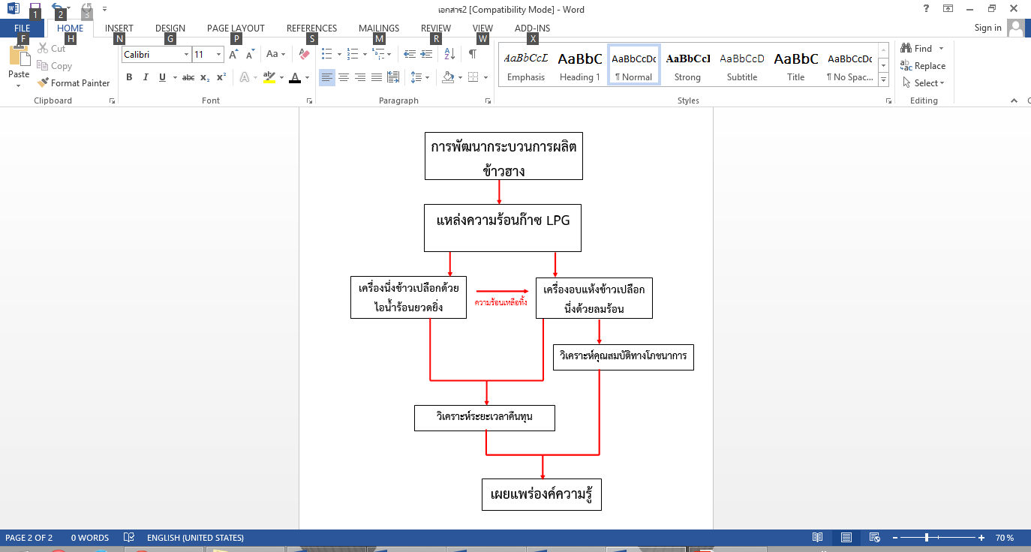

ภาพประกอบ 1.1 กรอบแนวความคิดของโครงการวิจัย

**ประโยชน์ที่คาดว่าจะได้รับ**

1. เพื่อเป็นการเพิ่มประสิทธิภาพกระบวนการผลิตข้าวฮาง
2. เพื่อเพิ่มกำลังการผลิตข้าวฮาง และส่งเสริมให้เกิดกระบวนการผลิตข้าวฮางที่ถูกสุขอนามัย
3. เป็นการสร้างฐานวิจัยภายในประเทศ และสามารถนำข้อมูลที่ได้ไปเผยแพร่ในเวทีระดับชาติและ/หรือนานาชาติ ทั้งในรูปแบบของการเข้าร่วมประชุมวิชาการและการตีพิมพ์ในวารสารระดับชาติและ/หรือนานาชาติ

**บทที่ 2**

**แนวคิด ทฤษฎี เอกสารและงานวิจัยที่เกี่ยวข้อง**

**ข้าว**

ข้าว เป็นคำทั่วไปที่ใช้เรียก เมล็ดข้าว (rice fruit, rice grain, หรือ rice seed) ซึ่งทางพฤกษศาสตร์ จะหมายถึง ผล (fruit) ที่มีลักษณะเป็นผลเดี่ยว (single fruit) เกิดจากรังไข่อันเดียวชนิดลอยตัว (superior ovary) ของดอกเดี่ยวในแต่ละดอกย่อย ที่เกิดรวมกันอยู่เป็นช่อดอก ผลเดี่ยวนี้จะติดแน่นอยู่กับผนังของรังไข่ หรือ เยื้อหุ้มผล (pericarp) ซึ่งเมื่อผลสุกหรือแก่จะเป็นผลแห้ง (dry fruit) ที่ไม่แตก (indehiscent fruit) เรียกว่า เมล็ด (caryopsis grain) ที่มีเยื่อหุ้มผล และเปลือกหุ้มเมล็ด (seed coat หรือ testa) เชื่อมรวมกันอย่างแนบแน่นโดยตลอดผลหรือเมล็ดข้าวจะมีลักษณะแตกต่างตามพันธุ์ ในด้านขนาด รูปร่าง สี การมีหาง (awn) หรือไม่มีหาง และขน (pubescence) หรือไม่มีขนบนเปลือกแข็ง (hull หรือ hush) (จำรัส, 2534; เครือวัลย์, 2536)

เมล็ดข้าว ประกอบด้วย 2 ส่วนหลัก คือ (1) ส่วนที่ห่อหุ้มเมล็ดข้าว (หรือผล) เรียกว่า แกลบ (hull หรือ hush) และ (2) ส่วนเนื้อผล หรือ ผลแท้ (true fruit หรือ caryopsis grain) หรือ ข้าวกล้อง (caryopsis หรือ brown rice) โดยมีรายละเอียดของแต่ละชิ้นส่วน ข้าวกล้องมีโครงสร้างต่างๆดังภาพที่ 2.1



ภาพประกอบ 2.1 โครงสร้างเมล็ดข้าว

ที่มา : Juliano (1993)

1. แกลบ (Hull, Husk) เป็นส่วนที่ห่อหุ้มเมล็ดข้าว ประกอบด้วยเปลือกใหญ่ (Lemma) เปลือกเล็ก (Palea) หาง (Awn) ขั้วเมล็ด (Rachilla) และกลีบรองเมล็ด (Sterile lemmas) 2. เยื่อหุ้มผล (Pericarp) เป็นเนื้อเยื่อชั้นนอก ห่อหุ้มผลอยู่ภายใน มีสารสีหรือรงควัตถุปนอยู่ ทาให้ข้าวกล้องมีสี เช่น สีน้าตาลอ่อน น้าตาลแดง เป็นต้น และยังมีโปรตีน เซลลูโลส เฮมิเซลลูโลสเป็นองค์ประกอบที่สำคัญ
2. เยื่อหุ้มเมล็ด (Seed Coat) อยู่ถัดจากเยื่อหุ้มผลเข้ามาภายในเซลล์มีไขมันและสารสีหรือรงควัตถุ เช่นเดียวกันกับเยื่อหุ้มผล ทาให้ข้าวกล้องมีสี
3. นิวเซลลัส (Nucellus) เป็นเซลล์ชั้นที่ติดกับเยื่อหุ้มเมล็ด แต่สามารถแยกออกจากเยื่อหุ้มเมล็ดได้ง่าย เนื่องจากทาพันธะไม่แน่นมากนัก
4. เยื่อชั้นแอลิวโรน (Aleurone layer) จะอยู่ถัดจากเยื่อหุ้มเมล็ด มีความหนาที่แตกต่างไปตามพันธุ์ข้าว ส่วนของเซลล์แอลิวโรนที่ห่อหุ้มคัพภะจะบาง มีกลุ่มไขมันและโปรตีนน้อย
5. คัพภะ (Embryo) จะอยู่ที่โคนเมล็ดด้านเปลือกใหญ่ เป็นแหล่งสะสมอาหารสาหรับการเจริญเติบโตของต้นอ่อน
6. เนื้อเมล็ด หรือ เนื้อข้าว (Endosperm) มีมากที่สุดในเมล็ดข้าว ประมาณร้อยละ 80 ของน้าหนักเมล็ดทั้งหมด มีเม็ดสตาร์ชอัดแน่นรวมเป็นกลุ่มเม็ดสตาร์ช

**ข้อมูลทั่วไปเกี่ยวกับข้าว**

ข้าว เป็นเมล็ดของพืชใน[สกุลข้าว](https://th.wikipedia.org/wiki/%E0%B8%AA%E0%B8%81%E0%B8%B8%E0%B8%A5%E0%B8%82%E0%B9%89%E0%B8%B2%E0%B8%A7)ที่พบมากในเอเชีย [ชื่อวิทยาศาสตร์](https://th.wikipedia.org/wiki/%E0%B8%8A%E0%B8%B7%E0%B9%88%E0%B8%AD%E0%B8%A7%E0%B8%B4%E0%B8%97%E0%B8%A2%E0%B8%B2%E0%B8%A8%E0%B8%B2%E0%B8%AA%E0%B8%95%E0%B8%A3%E0%B9%8C) Oryza sativa ข้าวเป็นธัญพืชซึ่งประชากรโลกบริโภคเป็นอาหารสำคัญ โดยเฉพาะอย่างยิ่งในทวีปเอเชีย ข้าวเป็นธัญพืชซึ่งมีการปลูกมากที่สุดเป็นอันดับสามทั่วโลก รองจากข้าวสาลีและ[ข้าวโพด](https://th.wikipedia.org/wiki/%E0%B8%82%E0%B9%89%E0%B8%B2%E0%B8%A7%E0%B9%82%E0%B8%9E%E0%B8%94)ข้าวเป็นธัญพืชสำคัญที่สุดในด้านโภชนาการและการได้รับ[แคลอรี](https://th.wikipedia.org/wiki/%E0%B9%81%E0%B8%84%E0%B8%A5%E0%B8%AD%E0%B8%A3%E0%B8%B5)ของมนุษย์ เพราะข้าวโพดส่วนใหญ่ปลูกเพื่อจุดประสงค์อื่น มิใช่ให้มนุษย์บริโภคทั้งนี้ดังแสดงในภาพประกอบ 2.2

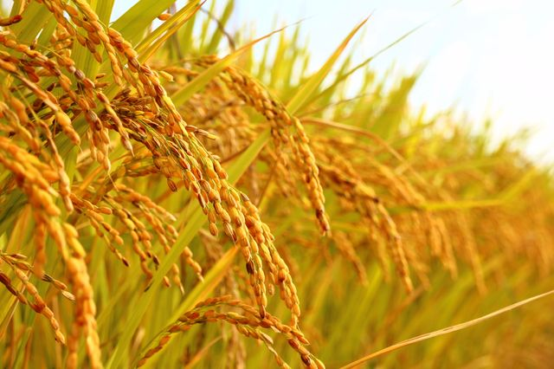

ภาพประกอบ 2.2 ต้นข้าว

ข้าวคิดเป็นพลังงานกว่าหนึ่งในห้าที่มนุษย์ทั่วโลกบริโภคหลักฐานพันธุศาสตร์แสดงว่าข้าวมาจากการนำมาปลูกเมื่อราว 8,200–13,500 ปีก่อน ในภูมิภาคหุบ[แม่น้ำจูเจียง](https://th.wikipedia.org/w/index.php?title=%E0%B9%81%E0%B8%A1%E0%B9%88%E0%B8%99%E0%B9%89%E0%B8%B3%E0%B8%88%E0%B8%B9%E0%B9%80%E0%B8%88%E0%B8%B5%E0%B8%A2%E0%B8%87&action=edit&redlink=1)ของจีน ก่อนหน้านี้ หลักฐานโบราณคดีเสนอว่า ข้าวมีการนำมาปลูกในเขตหุบ[แม่น้ำแยงซี](https://th.wikipedia.org/wiki/%E0%B9%81%E0%B8%A1%E0%B9%88%E0%B8%99%E0%B9%89%E0%B8%B3%E0%B9%81%E0%B8%A2%E0%B8%87%E0%B8%8B%E0%B8%B5)ในจีน ข้าวแพร่กระจายจากเอเชียตะวันออกไปยังเอเชียตะวันออกเฉียงใต้และเอเชียใต้ ข้าวถูกนำมายังทวีปยุโรปผ่านเอเชียตะวันตก และทวีปอเมริกาผ่านการยึดอาณานิคมของยุโรปปกติการปลูกข้าวเป็นแบบปีต่อปี ทว่าในเขตร้อน ข้าวสามารถมีชีวิตอยู่ได้หลายปีและสามารถไว้ตอ (ratoon) ได้นานถึง 30 ปี ต้นข้าวสามารถโตได้ถึง 1–1.8 เมตร ขึ้นอยู่กับพันธุ์และความอุดมสมบูรณ์ของดินเป็นหลัก มีใบเรียว ยาว 50–100 เซนติเมตร และกว้าง 2–2.5 เซนติเมตร ช่อดอกห้อยยาว 30-50 เซนติเมตร เมล็ดกินได้เป็นผลธัญพืชยาว 5–12 มิลลิเมตร และหนา 2–3 มิลลิเมตร เมล็ดข้าว ประกอบด้วย 2 ส่วนหลัก คือ (1) ส่วนที่ห่อหุ้มเมล็ดข้าว (หรือผล) เรียกว่า แกลบ (hull หรือ hush) และ (2) ส่วนเนื้อผล หรือ ผลแท้ (true fruit) หรือ (caryopsis grain) หรือ ข้าวกล้อง (caryopsis หรือ brown rice) โดยมีรายละเอียดของแต่ละชิ้นส่วนดังนี้ การแบ่งตามพื้นที่ปลูกแบ่งได้ 3 ชนิด คือ

1. ข้าวไร่ (Upland Rice) เป็นข้าวที่ใช้ปลูกในพื้นที่ที่ไม่มีน้ำขังมีสภาพเช่นเดียวกับการปลูกพืชไร่ ซึ่งได้แก่ที่ๆ เป็นเนินสูงภูเขา เพราะข้าวไร่มีการแตกกอและให้ผลผลิตสูงในสภาพดังกล่าวหรือปลูกแซมในสวนยางที่ปลูกใหม่ในช่วง 1-2 ปีแรกข้าวไร่ส่วนใหญ่จะปลูกด้วยวิธีหยอดผลผลิตเฉลี่ยไร่ละ 25 – 30 ถัง

2. ข้าวนาสวน (Lowland Rice) เป็นข้าวที่ปลูกอยู่ในพื้นที่ที่มีระดับน้ำ ตั้งแต่ 5-10 เซนติเมตร จนถึงพื้นที่ที่มีระดับน้ำ ลึกไม่เกิน 80 เซนติเมตร ข้าวนาสวนส่วนใหญ่จะปลูกด้วยวิธีปักดำ ผลผลิตเฉลี่ยข้าวนาสวนต้นสูงไร่ละ 30 ถัง ข้าวนาสวนต้นเตี้ยไร่ละ 50 ถัง

3. ข้าวนาเมือง หรือข้าวขึ้นน้ำหรือข้าวฟางลอย (Deep Water or Floating Rice) เป็นข้าวที่ปลูกอยู่ในพื้นที่ที่มีระดับน้ำตั้งแต่ 50 เซนติเมตร ขึ้นไปจนถึง 3-4 เมตร แต่พื้นที่ส่วนใหญ่จะมีระดับประมาณ 1-2 เมตร ข้าวนาเมืองส่วนใหญ่จะปลูกโดยวิธีหว่านข้าวแห้ง หรือที่ชาวนาเรียกว่า หว่านสารวยผลผลิต เฉลี่ยไร่ละ 20-30 ถัง คุณภาพข้าวที่ได้จะต่ำกว่าข้าวนาสวน ทำให้ราคาข้าวเปลือกต่ำกว่า ตันละ 100-200 บาท เพราะเมล็ดข้าวมีท้องไข่มาก

การแบ่งตามฤดูกาลแบ่งได้เป็น 2 ประเภท คือ

1. ข้าวนาปี หรือข้าวไวต่อช่วงแสง (Photoperiod Sensitive Varieties) เป็นพันธุ์ข้าวที่ต้องการช่วงแสงสั้นต่อวันในการที่จะเปลี่ยนแปลงการเจริญเติบโตทางลำต้นและใบมาเป็นการเจริญเติบโตทางสืบพันธุ์ กล่าวคือ พันธุ์ข้าวดังกล่าวจะออกดอกในระยะเวลาที่กลางวันสั้นกว่ากลางคืน ซึ่งข้าวแต่ละพันธุ์จะต้องการช่วงแสงสั้นที่แตกต่างกัน โดยส่วนใหญ่จะสั้นกว่า 12 ชั่วโมง จึงมีการแบ่งพันธุ์ข้าวนาปี ออกเป็น พันธุ์ข้าวเบา ข้าวกลาง และข้าวหนัก ข้าวเบาคือข้าวที่ออกดอกระหว่างเดือนกันยายน–ตุลาคม ข้าวกลางคือข้าวที่ออกดอกระหว่างปลายเดือนตุลาคม–พฤศจิกายน ข้าวหนกันคือข้าวที่ออกดอกระหว่างเดือนธันวาคม–มกราคม

2. ข้าวนาปรังหรือข้าวนอกฤดูหรือข้าวไม่ไวต่อช่วงแสง (Photoperiod Insensitive Varieties) เป็นพันธุ์ข้าวที่สามารถปลูกได้ตลอดปีเมื่อมีอายุครบตามกำหนดก็จะออกดอก ออกรวงและเก็บเกี่ยวได้แต่อายุของพันธุ์ข้าวเหล่านี้จะสั้นหรือยาวขึ้นก็ได้ตามช่วงวันที่ปลูกถ้าปลูกในช่วงวันสั้นก็จะอายุสั่นลงและถ้าปลูกในช่วงวันยาวก็จะมีอายุยาวขึ้น

**ประโยชน์ของข้าว**

ข้าวแบ่งออกเป็นข้าวเหนียวและข้าวเจ้านั้นนอกจากจะใช้บริโภคเป็นอาหารหลักประจำ วันของประชาชนแล้วยังใช้ทานเป็นอาหารหวานชนิดต่างๆ ทำเป็นแป้งข้าวเหนียว แป้งข้าวเจ้าและทานเส้นก๋วยเตี๋ยวอีกด้วย โดยเฉพาะข้าวเหนียวใช้ทานเป็นของหวานมากกว่าข้าวเจ้า ในโรงงานอุตสาหกรรมที่ผลิตแอลกอฮอล์ก็ได้เอาข้าวเหนียวไปหุงแล้วผสมกับน้ำตาลและเชื้อยีสต์เพื่อทำเกิดการหมัก(Fermentation) โดยมีจุดประสงค์ให้ยีสต์เปลี่ยนแป้งเป็นแอลกอฮอล์สำหรับใช้ผลิตวิสกี้และอื่น ๆพันธุ์ข้าวที่สำคัญ พันธุ์ข้าวที่เกษตรกรใช้ปลูกกันโดยทั่วไปมีหลายพันธุ์ปัจจุบันมีพันธุ์ข้าวที่เกษตรกรนิยมปลูกเพื่อการบริโภคและเพื่อการค้า ได้แก่ข้าวดอกมะลิ 105 กข.15 ปทุมธานี1 ชัยนาท 1สุพรรณบุรี 60 สุพรรณบุรี 90 ข้าวขาวตาแห้ง ข้าวเหนียว กข.6 เป็นต้น

พันธุ์ข้าวประเภทข้าวเจ้า พันธุ์ขาวดอกมะลิ 105 เป็นข้าวเจ้าพันธุ์พื้นเมืองที่ส่งเสริมให้ปลูกแบบข้าวนาสวน ในภาคเหนือปลูกได้เฉพาะนาปี รวบรวมพันธุ์จากชาวนาอำเภอบางคล้า จังหวัดฉะเชิงเทรา เมื่อ พ.ศ. 2493-2494 แล้วนำไปคัดเลือกแบบคัดพันธุ์บริสุทธิ์และปลูกเปรียบเทียบพันธุ์คัดได้สายพันธุ์ 4-2-105 ซึ่งมีลักษณะดีเด่นเป็นพิเศษ คือเมล็ดข้าวสารยาวเรียวสีขาวสวยและมีกลิ่นหอมรสชาติดีทนแล้ง ทนดินเปรี้ยวและดินเค็ม ผลผลิต 363 กิโลกรัมต่อไร่ มีค่าอมิโลสอยู่ระหว่าง 12-17 %

พันธุ์ กข. 15 เป็นข้าวเจ้าที่ส่งเสริมให้ปลูกแบบข้าวนาสวนในภาคตะวันออกเฉียงเหนือทนแล้งได้ดีกว่าพันธุ์ขาวดอกมะลิ 105 ปลูกได้เฉพาะฤดูนาปี ได้จากการนำข้าวขาวดอกมะลิ 105 ไปอาบรังสีแกมม่า ปริมาณ 15 กิโลแรต เพื่อให้เกิดการกลายพันธุ์ในพันธุ์ข้าวขาวดอกมะลิ 105 และนำไปปลูกคัดเลือกจนได้สายพันธุ์ที่มีอายุเบากว่าและให้ผลผลิตสูงกว่า ประมาณ 4-6 % ปลูกได้ในท้องที่แห้งแล้ง ฝนทิ้งช่วงหรือมีปัญหาดินเค็ม เมล็ดรูปร่างยาวเรียวข้าวเปลือกสีฟาง ปลายบิดงอเล็กน้อยผลผลิต 560 กิโลกรัมต่อไร่ ค่าอมิโลสอยู่ระหว่าง 14-17 % (กรมส่งเสริมการเกษตร, 2545)

พันธุ์ปทุมธานี1 เป็นพันธุ์ข้าวเจ้าหอมพันธุผสม ที่ศูนย์วิจัยข้าวปทุมธานีได้ปลูกคัดเลือกพันธุ์ผสมและพันธุ์คัดเลือกแบบสืบตระกูลจนได้สายพันธุ์ เมื่อฤดูนาปรัง ปี พ.ศ. 2533 และในระหว่างปี พ.ศ. 2536 – 2542 ทำการปลูกเปรียบเทียบผลผลิตทั้งในสถานีทดลองและนาเกษตรกร โดยกรมวิชาการเกษตรพิจารณาให้เป็นพันธุ์รับรอง ในปี พ.ศ. 2543 ผลผลิตเฉลี่ย 650-774 กิโลกรัมต่อไร่ คุณภาพข้าวสุกนุ่มเหนียวมีกลิ่นหอม มีค่าอมิโลสอยู่ระหว่าง 16-18 %

พันธุ์ กข. 6 เป็นข้าวเหนียวต้นสูง ส่งเสริมให้ปลูกแบบข้าวนาสวนในภาคเหนือและภาคตะวันออกเฉียงเหนือ ปลูกได้เฉพาะฤดูนาปีได้จากการปรับปรุงพันธุ์โดยใช้รังสีแกมม่าขนาด 20 กิโลแรต อาบเมล็ดข้าวขาวดอกมะลิ 105 ให้กลายเป็นพันธุ์ข้าวเหนียว เป็นข้าวเหนียวหอมที่มีคุณภาพดีพันธุ์แรกที่ได้จากการอาบรังสีปรับตัวได้ดีเป็นที่นิยมปลูกและรับประทานกันมาก เมล็ดข้าวยาวเรียว ข้าวเปลือกสีน้ำตาล ผลผลิตเฉลี่ย 670 กิโลกรัมต่อไร่ มีค่าอมิโลสน้อยมาก

**สัดส่วนของโครงสร้างเมล็ดข้าว**

เมื่อเปรียบเทียบระหว่างข้าวสาร ข้าวกล้องและข้าวเปลือก รูปร่างของเมล็ดข้าว สามารถแบ่งออกได้เป็น 3 แบบ คือ เรียง ปานกลาง และป้อม ซึ่งผลที่ได้จะบ่งบอกคุณภาพและประสิทธิภาพการขัดสีข้าวเปลือกเป็นข้าวกล้องและข้าวสารแต่ละชนิด (USDA, 1982) แสดงตามตารางที่ 2.1

ตารางที่ 2.1 รูปร่างของเมล็ดข้าว

|  |  |  |  |
| --- | --- | --- | --- |
| รูปร่าง | ข้าวเปลือก | ข้าวกล้อง | ข้าวสาร |
| เรียว | 3.4 หรือ > | 3.1 หรือ > | 3.0 หรือ > |
| ปานกลาง | 2.3-3.3 | 2.1-3.0 | 2.0-2.9 |
| ป้อม | 2.2 หรือ < | 2.0 หรือ < | 1.9 หรือ < |

ที่มา : USDA, (1982)

จากโครงสร้างของเมล็ดข้าว ซึ่งประกอบไปด้วย 2 ส่วนหลัก คือ แกลบ และข้าวกล้อง เมื่อเปรียบเทียบส่วนต่างๆ ของเมล็ดข้าวจากน้ำหนักเมล็ดข้าว (ข้าวเปลือก) 100 % จะมีสัดส่วนดังแสดงใน ตารางที่ 2.2

ตารางที่ 2.2 สัดส่วนโครงสร้างของเมล็ดข้าว

| โครงสร้างเมล็ด | % สัดส่วน | |
| --- | --- | --- |
| ค่าเฉลี่ย | ช่วงของสัดส่วน |
| ข้าวเปลือก | 100 | - |
| แกลบ | 20 | 16-28 |
| กล้อง | 80 | 72-84 |
| ข้าวกล้อง | 100 | - |
| เยื่อหุ้มผล | 1.5 | 1-2 |
| เยื่อหุ้มเมล็ด | 5 | 4-6 |
| คัพภะ | 3 | 2-3 |
| เนื้อเมล็ด | 90.5 | 89-94 |
| คัพภะ | 3 | - |
| รากอ่อน | 0.18 | - |
| ต้นอ่อน | 0.34 | - |
| เยื่อหุ้มรากอ่อน | 0.18 | - |
| ใบเลี้ยง | 1.29 | 1.8-1.40 |
| ท่อน้ำ ท่ออาหาร | 0.26 | - |
| อื่นๆ | 0.75 | - |

ที่มา :เครือวัลย์ (2536); Juliano (1993)

ในสัดส่วนน้ำหนักข้าวเปลือก 100 % จะเป็นสัดส่วนของแกลบ 20 % และข้าวกล้อง 80 % เมื่อเทียบกับน้ำหนักข้าวกล้อง 100 % จะเป็นสัดส่วนของเยื่อหุ้มต่างๆ รวมประมาน 6.5 % ส่วนของคัพภะ 3 % และเนื้อเมล็ดประมาน 90.5 % ในส่วนของคัพภะประกอบด้วยใบเลี้ยงมากที่สุด (1.18-1.4 %) ซึ่งสัดส่วนต่างๆ ในข้าวเปลือกนี้จะมีต่อกระบวนการแปรรูปข้าวเปลือกเป็นข้าวกล้องและข้าวสารในด้านปริมาณผลผลิตที่ได้และยังมีการกำหนดมาตรฐานของข้าวซึ่งนักวิชาการจะเป็นผู้ให้ข้อมูลเพื่อกำหนดราคาการซื้อขายโดยพิจารณาคุณสมบัติทางกายภาพและเคมีของเมล็ดข้าว

**คุณภาพข้าว**

คำว่าคุณภาพข้าว เป็นคำที่เกี่ยวข้องกับข้าวหลายกลุ่มคุ้นเคย และกำหนดขึ้นเป็นเกณฑ์หรือมาตรฐานเพื่อให้เกิดความเข้าใจที่ตรงกันของกลุ่มคนร่วมกัน ตามสภานะภาพที่ต้องเกี่ยวข้องกับข้าว ตั้งแต่นักวิชาการเกษตรกรผู้ปลูกข้าว เจ้าของโรงสีผู้รับซื้อข้าวเปลือกมาแปรรูปให้เป็นข้าวสาร ผู้ค้าข้าวซึ่งมีทั้งผู้ค้าข้าวเปลือกและผู้ค้าข้าวสารขายข้าวให้ผู้ขายส่ง และผู้ขายปลีกที่ขายต่อให้ผู้บริโภค จึงจำเป็นต้องกำหนดคุณภาพข้าวเพื่อการซื้อขายต่อกัน โดยพิจารณาจากคุณสมบัติทางกายภาพและเคมีของเมล็ดข้าว คุณภาพการสีข้าวเปลือกเป็นข้าวสาร คุณสมบัติเมล็ดในการหุงต้ม และการรับประทาน เป็นต้น นักวิชาการจะเป็นผู้ให้ข้อมูล หรือเป็นคนกลางในการตกลงเรื่องเกณฑ์และมาตรฐานข้าว ตัวอย่างเช่น คุณภาพข้าวเปลือกเพื่อการซื้อขายระหว่างกลุ่มเกษตรกรกับผู้ค้าข้าวเปลือกหรือเจ้าของโรงสี หมายถึง คุณลักษณะที่มองเห็น หรือ ชั่ง ตวง วัดได้ เป็นเกณฑ์เพื่อประเมินหรือตีราคาข้าว ซึ่งส่วนใหญ่เป็นคุณสมบัติทางกายภาพของเมล็ดข้าวเปลือกได้แก่น้ำหนัก เม็ดต่อปริมาตรโดยการตวงเป็นถังเป็นลิตร หรือชั่งเป็นกิโลกรัม ตรวจสอบดูสีของข้าวเปลือก เช่นฟางสีน้ำตาลแก่หรือฟางสีน้ำตาลแดงเป็นต้น ขนาดของเมล็ดเช่น เมล็ดยาว ขนาดเมล็ดสั้น และขนาดเมล็ดสั้น เป็นต้น มีรูปร่างเมล็ดเรียว ค่อนข้างเรียว หรืออ้วนและป้อม เป็นต้น ปริมาณสิ่งเจือปนที่ติดมากับข้าวเช่น ข้าวเมล็ดแดง ฟาง กรวด หิน และทราย เป็นต้น ซึ่งเป็นผลเสียต่อน้ำหนักข้าวเปลือกที่ซื้อ และผลเสียหายต่อการแปรรูปขั้นต้นส่วนคุณสมบัติทางเคมีที่นำมาเป็นเกณฑ์กำหนดคุณสมบัติข้าวเปลือกที่สำคัญ คือความชื้น เนื่องจากความชื้นเป็นดัชนีชีวัดน้ำหนักเมล็ดข้าวเปลือกที่จะมีการเปลี่ยนแปลงในการเก็บรักษาก่อนแปรรูป และมีผลต่อคุณภาพข้าวเปลือกที่แปรรูปเป็นข้าวสาร เช่นเกณฑ์ความชื้นข้าวเปลือกอยู่ที่ 14 % (มาตรฐานเปียก) จะได้ราคาที่ดีกว่าข้าวเปลือกที่มีความชื้นสูงกว่านี้ ยิ่งมีความชื้นมากราคายิ่งลดลงเนื่องจากข้าวเปลือกที่มีการเกี่ยวใหม่ๆ จะมีความชื้นสูง (18-30 % มาตรฐานเปียก) เมื่อนำไปสีหรือเก็บรักษาจะต้องลดความชื้นให้เหลือประมาณ 12-14 % (มาตรฐานเปียก) จึงจะมีคุณภาพสีดี และเก็บรักษาได้นาน การลดความชื้นมีผลต่อน้ำหนักข้าวที่หาย ไปดังนั้นเกษตรกรจึงต้องการข้าวพันธ์ดี ปลูกง่าย โตเร็ว ให้ผลผลิตสูง นอกจากนี้ยังมีการพยายามพัฒนาพันธุ์ข้าวที่เมื่อหุงรับประทานมีกลิ่นหอม ซึ่งเป็นที่นิยมอย่างยิ่งโดยเฉพาะข้าวพันธุ์ขาวดอกมะลิ 105 เมื่อหุงสุกจะมีลักษณะข้าวสุกเป็นตัว ขาว เรียว นุ่มมีกลิ่นหอม และรสชาติอร่อย จึงทำให้ขายได้ราคาดีกว่าข้าวพันธุ์อื่นๆ ซึ่งจากที่กล่าวมาข้างต้นสามารถแบ่งคุณภาพข้าวออกเป็นข้อๆ เพื่อให้เกิดความชัดเจนและเข้าใจง่ายและนิยมใช้เป็นเกณฑ์การแบ่ง โดยสามารถแบ่งออกเป็น คุณภาพข้าวทางกายภาพ คุณภาพข้าวทางเคมี และคุณภาพการสี โดยมีรายละเอียดดังนี้

**คุณภาพเมล็ดข้าวทางกายภาพ**

คุณภาพเมล็ดข้าวทางกายภาพกำหนดจากคุณลักษณะของเมล็ดข้าวที่มองเห็น สัมผัส และชั่ง ตวง วัดได้ ดังนี้

* + - 1. น้ำหนักเมล็ด กำหนดได้ 2 แบบ คือ น้ำหนักต่อปริมาตร หมายถึง การชั่งน้ำหนักข้าวด้วยปริมาตรข้าวที่คงที่ เช่น กรัมต่อลิตรและแบบที่สอง คือน้ำหนักต่อจำนวนเมล็ดหมายถึงการชั่งน้ำหนักข้าวด้วยจำนวนเมล็ดที่คงที่
      2. สีของเปลือกข้าว เป็นลักษณะประจำพันธุ์ ที่มีตั้งแต่สีขาวฟางน้ำตาลอ่อนถึงเข้ม น้ำตาลทอง ร่องน้ำตาล กระน้ำตาล น้ำตาลแดง ม่วง หรือ ดำ เป็นต้น
      3. สีข้าวกล้อง เป็นลักษณะประจำพันธุ์เช่นเดียวกับสีของข้าวเปลือกที่ควบคุมโดยจีน (gene) หลายคู่ สร้างสารประเภทแอนโทไชยานิน (anthocyanin) อยู่ในส่วนเยื่อหุ้มผล (pericarp) ที่มีสีต่างๆ กัน ขาว แดง น้ำตาลเข้ม น้ำตาลเทา และม่วงถึงม่วงเกือบดำ ซึ่งในประเทศไทยพบพันธุ์ข้าวกล้องแบ่งออกเป็น 4 ชนิด คือ ขาว น้ำตาล แดง และดำ (ม่วงดำ)
      4. ขนาดและรูปร่าง เป็นลักษณะประจำพันธุ์ เพื่อจำแนกพันธุ์ข้าว และให้เป็นเกณฑ์มาตรฐานในการซื้อข้าวของประเทศไทย วัดรูปร่างจากอัตราส่วนระหว่างความยาวต่อความกว้างของเมล็ด และการวัดความหนาของเมล็ด ซึ่งขนาดของเมล็ดเป็นลักษณะสำคัญที่นักปรับปรุงพันธุ์คำนึงถึงในคุณภาพของเมล็ด เป็นลักษณะหนึ่งที่ใช้จำแนกพันธุ์ข้าว เป็น 3 กลุ่ม คือ กลุ่มอินดิกา มีรูปร่างเรียวปลูกในทวีปเอเชียเขตร้อน กลุ่ม จาวานิกา รูปร่างขนาดปานกลาง ปลูกในแถบอินโดนิเซีย และกลุ่ม จาปอนิกา ซึ่งมีรูปร่างป้อมปลูกในเขตประเทศที่มีอากาศอบอุ่นเช่น เกาหลี ไต้หวัน และญี่ปุ่นเป็นต้น
      5. ข้าวท้องไข่หมายถึงจุดขาวขุ่นคลายชอล์กที่เกิดขึ้นในเนื้อของเมล็ดข้าว มี 3 ลักษณะ คือ จุดขาวขุ่นตรงกลางเมล็ดข้าวสาร (white center) จุดขาวขุ่นด้านข้างหรือด้านท้องของเมล็ดซึ่งเป็นข้างเดียวกับคัพภะ (white belly) และจุดขาวขุ่นด้านหลังของเมล็ดข้าวสารซึ่งเป็นด้านตรงข้ามกับคัพภะ (white back)
      6. ความเลื่อมของเมล็ด เป็นปัจจัยที่ประเมินคุณภาพและราคาข้าว เนื่องจากข้าวกล้องที่มีความเลื่อมมันดี นำไปสีจะทำให้ข้าวไม่หัก ได้ข้าวเต็มเมล็ดมาก ข้าวหักน้อย เป็นผลเนื่องจากการดูแลขณะปลูกเป็นอย่างดี
      7. ความขาวของข้าวสาร เมื่อนำข้าวกล้องไปขัดขาวจนได้ข้าวสารซึ่งมีสีขาวเสมอแต่อาจจะมีความขาวแตกต่างกันขึ้นอยู่กับระดับการสี ถ้าขัดเบาๆ จะมีสีคล้ำกว่าเมื่อขัดหนักๆ เพราะยังมีส่วนของรำติดอยู่ที่ผิวข้าวของเมล็ดข้าว สำหรับข้าวเปลือกที่เก็บไว้นานจะมีสีคล้ำกว่าข้าวที่เก็บเกี่ยวใหม่ๆ ดังนั้นความขาวจึงเป็นปัจจัยหนึ่งที่ใช้ในการกำหนดเกณฑ์มาตรฐานของข้าว
      8. ความใสของเมล็ด เป็นลักษณะความโปร่งแสงโดยแสงผ่านได้ทั้งเมล็ดข้าว ต่างจากท้องไข่ ซึ่งเป็นลักษณะเฉพาะจุด ในข้าวเจ้าด้วยกันหรือแม้แต่พันธุ์เดียวกันจะมีความใสหรือขุ่นต่างกันขึ้นอยู่กับสิ่งแวดล้อมในการปลูก ในขณะที่ข้าวเหนียวมีความทึบแสงซึ่งสามารถตรวจได้โดยใช้สายตาหรือเครื่องมือวัด

**คุณภาพเมล็ดข้าวทางเคมี**

องค์ประกอบทางเคมีที่สำคัญของเมล็ดข้าวคือ คาร์โบไฮเดรต โปรตีน ไขมัน และน้ำหรือความชื้น ซึ่งมีผลต่อคุณภาพของข้าวทั้งในลักษณะข้าวเปลือก ข้าวกล้อง และข้าวสาร โดยคาร์โบไฮเดรตซึ่งมีสตาร์ชเป็นหลัก และสตาร์ชนี้ประกอบด้วยแอมิโลส และแอมิโลเพกทินในสัดส่วนต่างๆ กันขึ้นอยู่กับชนิดของข้าวทำให้ข้าวมีลักษณะในการหุงต้ม และคุณภาพในการกินต่างกันไปตลอดจนมีผลต่อคุณค่าทางอาหาร เนื่องจากเป็นแหล่งสะสมพลังงาน สำหรับโปรตีนในข้าวยังนับว่าเป็นแหล่งอาหารโปรตีนหลัก ซึ่งช่วยในการเจริญเติบโตสำหรับผู้บริโภคในประเทศที่บริโภคข้าวเป็นอาหารหลัก ส่วนไขมันในข้าว จะอยู่ในกลุ่มไขมันที่มีรูปร่าง (Lipid bodies) หรือหยดกลม (spherosome) โดยอยู่ร่วมกับเม็ดสตาร์ช และโปรตีน ในชั้นแอลิวโรน และคัพภะ จะมีผลในการเสื่อมเสียขณะเก็บรักษาเมล็ด รวมทั้งเมล็ดที่แปรรูปเป็นผลิตภัณฑ์ต่างๆ และน้ำหรือความชื้น มีผลต่อคุณภาพของข้าวในด้านการเก็บรักษาเป็นต้นซึ่งมีรายละเอียดดังต่อไปนี้

1. คาร์โบไฮเดรต

1.1 สตาร์ช เป็นคาร์โบไฮเดรตประเภทพอลิแซ็คคาไรด์ที่พบมากที่สุดในเนื้อเมล็ดข้าวร้อยละ 90 จึงมีผลต่อคุณภาพข้าวมากที่สุด โดยที่โมเลกุลของสตาร์ชจะประกอบด้วยพอลิเมอร์ของกลูโคส 2 ลักษณะคือ อะไมโลส และอะไมโลเพกทิน ซึ่งโมเลกุลทั้งสองจะจัดเรียงตัวกันแน่นจนเป็นเม็ดสตาร์ช (อรอนงค์, 2547)

1.2 อะไมโลส ประกอบด้วยกลูโคสจัดเรียงตัวกันเป็นพอลิเมอร์เชิงเส้น (linear chain) ด้วยพันธะแอลฟา-1,4 มีโซ่กิ่ง (branched chain) อยู่ประมาณ 3-4 กิ่ง ด้วยพันธะแอลฟา-1,6 มีระดับขั้นของพอลิเมอไรเซชันเฉลี่ย 1,000-1,100 มีความยาวของสายเฉลี่ย 250-320 จำนวนสายเฉลี่ย 3.4-4.0 และมีโมเลกุลที่เป็นกิ่งก้านร้อยละ 31-49 โครงสร้างโมเลกุลของอะไมโลส มีหลายรูปแบบ เช่น สายตรง สายพันเป็นเกลียวเดี่ยว หรือ คู่ มีลักษณะเกลียวม้วน หรือเกลียวที่คลายตัว หรือม้วนอย่างไม่เจาะจง (อรอนงค์, 2547)

อะไมโลเพกทิน ประกอบด้วย น้ำตาลกลูโคสที่จัดเรียงตัวเป็นพอลิเมอร์ที่มีโซ่กิ่งเป็นแขนงมาก ประมาณร้อยละ 96 ต่อกันด้วยพันธะแอลฟา-1,4 และอีกร้อยละ 4 ต่อด้วยพันธะแอลฟา-1,6 มีระดับขั้นการพอลิเมอไรเซชันเฉลี่ย 4,700-18,500 ความยาวของสายเฉลี่ย 18-21 มีจำนวนสายเฉลี่ย 220-1,000 โดยความยาวของสายภายนอกเฉลี่ย 12-14 และความยาวของสายภายในเฉลี่ย 5-6 โครงสร้างอะไมโลเพกทิน มีลักษณะกิ่งก้านในลักษณะโซ่กิ่งเกลียวคู่ จากสายที่ต่อด้วยกลูโคสเริ่มต้น ซึ่งมีคาร์บอนตัวที่หนึ่งเป็นหมู่รีดิวซิง ดังนั้นโมเลกุลของอะไมโลเพกทินแต่ละโมเลกุลจะประกอบด้วยสายแกนหนึ่งสายเท่านั้น (C-chain) สาหรับสายที่มาต่อกับสายนี้จะเป็นสายกิ่งเชื่อม (B-chain) ต่อกับสายอื่นๆ และสายที่มีจุดเชื่อมตำแหน่งเดียว (A-chain) รวมอยู่ในโมเลกุลของอะไมโลเพกทินจำนวน 104-105 สาย (อรอนงค์, 2547)

2. โปรตีน

โปรตีนในข้าวแตกต่างกันขึ้นอยู่กับพันธุ์ข้าว และโดยทั่วไปจะมีปริมาณน้อยกว่าในธัญชาติอื่น การวิเคราะห์ และคำนวณปริมาณโปรตีนในข้าวใช้แฟกเตอร์ 5.95 คูณไนโตรเจน โปรตีนที่มีในข้าวนี้เกิดขึ้นตามส่วนต่างๆ ของเมล็ด โดยมีมากในชั้นเปลือกหุ้มเมล็ด และเนื้อเมล็ดด้านนอกจะมีโปรตีนมากกว่าใจกลางเมล็ด โปรตีนในข้าวนี้จะแตกต่างจากโปรตีนจากธัญชาติอื่นๆ และเป็นความพิเศษของข้าวคือ มีปริมาณกลูเทลิน (glutelin) หรือเรียกชื่อว่า ออริซานิน (oryzenin) ซึ่งเป็นโปรตีนสะสมในปริมาณมากที่สุด และมีปริมาณโพลามิน (prolamin) น้อยที่สุด มีผลต่อลักษณะของโปรตีนข้าว ซึ่งไม่ก่อให้เกิดกลูเทน ดังนั้นข้าว จึงถือได้ว่าเป็นอาหารหลักที่ไม่ก่อให้เกิดการแพ้กลูเทนในผู้บริโภคบางคนจึงเหมาะที่เป็นอาหารเพื่อสุขภาพ

3. ไขมัน

ข้าวมีปริมาณไขมัน 3 % คล้ายคลึงธัญชาติอื่นๆ และมีอยู่ในส่วนด้านนอกของเมล็ดมากกว่าใจกลางเมล็ด ดังนั้นการขัดสีข้าวให้ขาว ทำให้ข้าวสารเจ้ามีไขมันอยู่เพียง0.3-0.5 % (Hoseney, 1969) ซึ่งเป็นไขมันที่เกาะเกี่ยวกับสารอื่นอยู่ประมาณ 0.3-0.4 % ส่วนในข้าวเหนียวมีไขมันที่เกาะเกี่ยวนี้น้อยกว่า 0.03 % โดยไขมันมีความสัมพันธ์กับเม็ดสตาร์ช 3 ลักษณะคือ ไขมันอยู่ชิดกันกับโปรตีนซึ่งอยู่ที่ผิวของเมล็ดสตาร์ชภายนอก หรืออาจอยู่รวมกับโครงสร้างของแอมิโลเพกทินภายนอก เช่น สาย A หรือ สาย B ส่วนผิวของเม็ดสตาร์ช ลักษณะที่สองไขมันอยู่ในเม็ดสตาร์ชเกาะเกี่ยวกับเม็ดสตาร์ช และลักษณะที่สามอยู่ภายในเม็ดสตาร์ช แต่ไม่เกาะเกี่ยวกับสตาร์ช (Morrison, 1988)

1. ปริมาณความชื้น

องค์ประกอบทางเคมีที่สำคัญ และเกี่ยวข้องกับคุณภาพเมล็ดข้าวทั้งทางตรง และทางอ้อมคือ ปริมาณความชื้นของข้าว ทั้งในข้าวเปลือก และข้าวสาร ใช้เป็นเกณฑ์มาตรฐานสำคัญเพื่อการซื้อขายข้าว เนื่องจากปริมาณความชื้นสามารถบ่งบอกถึงปริมาณน้ำหนักของเนื้อข้าวที่ผู้ซื้อ และผู้ขายเกี่ยวข้องโดยตรงในการกำหนดราคาซื้อขาย และในทางอ้อมนั้น ความชื้นสามารถบ่งชี้การเก็บรักษาข้าวหรือบ่งบอกถึงความปลอดภัยในการเก็บรักษาให้ข้าวมีคุณภาพดี จากการทดลองพบว่า ข้าวที่มีความชื้นสูงจะเสื่อมเสียเร็วกว่าข้าวที่มีความชื้นต่ำ ระดับความชื้นทั่วไปที่ยอมรับว่าปลอดภัยต่อการเก็บรักษาข้าวที่เหมาะสม คือ 13 % ซึ่งจะเก็บรักษาได้ดีภายใน 6 เดือน และถ้าข้าวมีความชื้น 12 % จะทำให้เก็บรักษาได้นานขึ้น นอกจากนี้ความชื้นของข้าวยังมีผลต่อคุณภาพการสีของข้าวเปลือกโดยเป็นปัจจัยสำคัญตั้งแต่การเก็บเกี่ยวข้าวที่แก่ ความชื้นเหมาะสม 22-26 % การตากข้าวเปลือกเพื่อลดความชื้นลงให้อยู่ในเกณฑ์ที่ปลอดภัยต่อการเก็บรักษาความชื้นไม่สูงกว่า 14 % จนถึงเวลาการสีข้าวเปลือกที่มีความชื้นเหมาะสมก็จะทำให้ข้าวเต็มเมล็ดสูง และข้าวหักน้อย (Juliano, 1985)

5. กลิ่นสารละเหยของข้าว

ข้าวบางพันธุ์มีกลิ่นสารระเหยบางชนิดที่ผู้บริโภคบางกลุ่มชอบ แต่บางกลุ่มไม่ชอบซึ่งเป็นกลิ่นที่มีอยู่ประจำพันธุ์ เช่น ข้าวหอมที่ซื้อขายในตลาดข้าวของโลก คือพันธุ์ข้าวที่มีสาร 2-แอซิทิล-1-ไพร์รอลีน (2-acetyl-1-pyrroline) ซึ่งเป็นสารหลักของกลิ่นหอมจากข้าว โดยข้าวหอมที่อยู่ในรูปข้าวกล้องจะมีสารนี้ประมาณ 0.1-0.2 ไมโครกรัมต่อกรัม ในขณะที่ข้าวสารมีเพียง 0.04-0.09 ไมโครกรัมต่อกรัม ส่วนกลิ่นเหม็นอาจเกิดจากปฏิกิริยาการแปลงของกรดไขมันไม่อิ่มตัว กรดแอมิโนที่มีสารซัลเฟอร์ในโมเลกุล สารประเภทไฮโดรเจนซัลไฟด์ แอมโมเนีย คาร์บอนไดออกไซด์ หรือ แอซิแทลดีไฮด์ซึ่งเป็นกลิ่นที่ผู้บริโภคไม่ยอมรับ (Juliano, 1985; Juliano, 1993)

**คุณภาพการสี**

กระบวนการสีข้าว มีวัตถุประสงค์แยกเปลือกรำ และคัพภะ ออกจากเนื้อเมล็ดข้าวได้เป็นข้าวสารที่มีปริมาณเต็มเมล็ดมากที่สุด หรือข้าวหักน้อยที่สุด ผ่านกระบวนการ 4 ขั้นตอนพื้นฐาน คือ การทำความสะอาด การกะเทาะ การขัดขาว และการคัดแยก โดยชนิดของเครื่องสีข้าว และการปรับตั้งเครื่องสี นับเป็นปัจจัยไม่น้อยกว่า 2 ปัจจัยที่กล่าวมาแล้ว เนื่องจากหากใช้เครื่องสีไม่เหมาะสมกับชนิดและลักษณะของเมล็ดข้าว หรือปรับเครื่องไม่เหมาะสมต่อการกะเทาะ และการขัดขาว ก็จะทำให้ข้าวหักมาก เป็นผลต่อคุณภาพการสีมาก โดยเฉพาะในด้านข้าวเต็มเมล็ดที่ได้ ดังนั้นคุณภาพสีธรรมดา หมายถึง ประสิทธิภาพการสี ให้ได้ข้าวสารตามต้องการ

**ประสิทธิภาพการสี**

ประสิทธิภาพการสี หมายถึง ปริมาณผลผลิตจากข้าวเปลือกที่ได้เป็นข้าวสารเต็มเมล็ดและต้นข้าว ถ้าได้ข้าวสารเต็มเมล็ด และต้นข้าวมาก แสดงว่ามีประสิทธิภาพการสีดี ซึ่งขึ้นอยู่กับพันธุ์ข้าว การปฏิบัติการก่อน และหลังการเก็บเกี่ยว และกระบวนการสีข้าว

ในกระบวนการสีข้าวจะได้ผลผลิตจากข้าวเปลือกดังนี้

ข้าวเปลือกสะอาด 100 % จะได้

แกลบ 20-30 %

รำ 8-11 %

ข้าวสารผสม 66-72 %

โดยสัดส่วนของข้าวสารรวม ประกอบด้วย ข้าวเต็มเมล็ด ต้นข้าว ข้าวหักใหญ่ ข้าวหัก และปลายข้าว (เครือวัลย์, 2536)

ประเมินประสิทธิภาพการสีดังกล่าวจากเปอร์เซ็นต์องค์ประกอบต่างๆ ของเมล็ดข้าวที่ได้จากการสี ซึ่งเป็นขบวนขจัดเปลือก รำ และคัพภะ ออกจากข้าวเปลือก โดยให้มีข้าวหักน้อยที่สุด ดังนี้

% แกลบ = น้ำหนักข้าวเปลือก – น้ำหนักข้าวกล้อง x 100 [1]

น้ำหนักข้าวเปลือก

% รำ = น้ำหนักข้าวกล้อง – น้ำหนักข้าวสาร x 100 [2]

น้ำหนักข้าวเปลือก

% ข้าวสาร = น้ำหนักข้าวสารรวม x 100 [3]

น้ำหนักข้าวเปลือก

% ข้าวหัก = น้ำหนักข้าวสาร – น้ำหนักข้าวเต็มเมล็ดต้นข้าว x 100 [4]

น้ำหนักข้าวเปลือก

**คุณภาพการหุงต้ม (Cooling Quality)**

เนื่องจากผู้บริโภคต้องนำข้าวสารมาหุงต้มก่อนารับประทาน ดังนั้นเนื้อสัมผัสของข้าวหุงสุก (Cooked-rice texture) จึงมีความสัมพันธ์โดยตรงซึ่งมีผลมาจากวิธีการหุงต้มจะขึ้นอยู่กับพันธุ์ข้าว ซึ่งตรวจวัดได้จากลักษณะปรากฏของข้าวหุงสุก หรือเนื้อสัมผัสของข้าวหุงสุก

จากการสำรวจวิธีการหุงต้มของผู้บริโภคในประเทศต่างๆ ทั่วโลกสามารถแบ่งวิธีการหุงต้มข้าวได้ 7 วิธี คือ

* + - 1. การหุงต้มในเตาอบ (Oven cooking) ทำได้โดยการเติมน้ำเดือดประมาณ 220-260 มิลลิลิตร ลงในข้าว 100 กรัมในถ้วนแก้วไฟในเตาอบโดยมีฝาปิด หุงต้มในเตาอบที่อุณหภูมิประมาณ 176 C เป็นเวลาประมาณ 28 นาที แล้วปิดฝา อบไอน้ำในเตาอีก 5 นาที (ถ้าเป็นข้าวนึ่งต้องใช้เวลามากกว่าข้าวปกติ 5 นาที)
      2. การหุงต้มด้วยปริมาณน้ำน้อย (Small amount of water) ต้มน้ำในถ้วยแก้วทนไฟมีฝาปิดจำนวน 200 มิลลิลิตร จนน้ำเดือดเติมข้าว 100 กรัม ต้มเดือด 2 นาที แล้วลดไฟแบบอุ่นอีก 18 นาที โดยมีแผ่นกั้นความร้อนรองและปิดฝา บางประเทศอาจใช้น้ำเย็นแทนต้มน้ำเดือด และบางประเทศแช่ข้าวก่อนต้ม เช่น ข้าวเหนียวนิยมแช่ข้าวก่อนเสมอ ถ้าเป็นข้าวนึ่งต้องใช้เวลานานในการอุ่น 23 นาที และอาจต้องเติมน้ำมากขึ้น วิธีที่นิยมในปัจจุบันคือ การใช้หม้อหุงข้าวไฟฟ้า ที่ตั้งไฟได้โดยอัตโนมัติ เรียกว่าหุงข้าวแบบไม่เช็ดน้ำ
      3. การหุงต้มข้าวด้วยปริมาณน้ำปานกลาง (Medium amount of water) ใช้กระทะหรือหม้ออลูมิเนียมที่มีฝาปิดใส่น้ำ 40 มิลลิลิตร ต้มจนเดือดแล้วเติมข้าวสารจำนวน 100 กรัม ต้มเดือด 2 นาที ลดไฟแบบอุ่น 13-18 นาที โดยมีฝาปิดเทน้ำออกเมื่อจะบริโภค หรือบางประเทศใช้น้ำเย็นหุงข้าวจนสุก แล้วเทน้ำออกแล้วดงแบบปิดฝาที่อุณหภูมิประมาน 176 C เป็นเวลา 5 นาที ให้ไอน้ำระเหยจนข้าวแห้ง ถ้าเป็นข้าวนึ่งต้องใช้เวลาอุ่น 23 นาที วิธีนี้เรียกว่าการหุงแบบเช็ดน้ำ
      4. การหุงต้มข้าวด้วยปริมาณน้ำมาก (Large amount of water) ใช้กระทะหรือหม้ออลูมิเนียมปิดฝาเติมน้ำ 800 มิลลิลิตร ต้มน้ำให้เดือดใส่ข้าวสาร 100 กรัม ต้มเดือด 12 นาที หรือ 20 นาที โดยปิดฝาเทน้ำที่เหลือออกก่อนนำไปรับประทาน บางประเทศหุงสุกแบบปิดฝา บางประเทศใช้น้ำเย็น แทนน้ำเดือด เมื่อเทน้ำออกแล้วจะปล่อยให้ไอน้ำระเหยออกทำให้ข้าวแห้ง (176 C เป็นเวลา 5 นาที) ถ้าเป็นข้าวนึ่งใช้เวลาต้ม 25 นาที เรียกวิธีนี้ว่าการหุงแบบเช็ดน้ำ
      5. การนึ่ง (Steaming) นึ่งข้าว 100 กรัมในหม้อ 2 ชั้น โดยหม้อที่ใส่ข้าวมีรูด้านล่างซึ่งจุ่มลงหม้อน้ำเดือน (100 มิลลิลิตร) เป็นเวลา 10 นาที แล้วยกหม้อนึ่งขึ้นเหนือหม้อน้ำเดือด นึ่งต่อไป 30-45 นาที บางประเทศต้มข้าวกับน้ำ (อัตราส่วนข้าว : น้ำ เท่ากับ 1 :1.5) จนข้าวอุ้มน้ำหมดใช้เวลาประมาณ 5 นาที แล้วจึงนึ่งด้วยไอน้ำอีก 30 นาที
      6. การนึ่งแบบเติมน้ำมัน (Steaming with oil added) เติมน้ำ 800 มิลลิลิตร ในกระทะหรือหม้ออลูมิเนียมจนเดือด ใช้ข้าวสาร 100 กรัม ใช้เวลา 5 นาที หรือ 15 นาที โดยปิดฝาแล้วเทน้ำออก เทข้าวสะเด็ดน้ำลงในหม้อนึ่งซึ่งเป็นหม้อ 2 ชั้น ชั้นในใส่ข้าวที่สะเด็ดน้ำ แล้วเติมน้ำมัน 1 ช้อนโต๊ะ (14.9 มิลลิลิตร) และน้ำร้อน 60 มิลลิลิตร นึ่งในน้ำเดือดอยู่ในหม้ออีกชั้นเป็นเวลา 15 นาที
      7. การหุงต้มในน้ำเติมน้ำมัน (Cooking in water with oil added) ต้มข้าวสาร 100 กรัม ผสมกับน้ำมันฝ้าย 1 ช้อนโต๊ะ (14.9 มิลลิลิตร) ในกระทะหรือหม้ออลูมิเนียม 2-5 นาที แล้วเติมน้ำ 200 หรือ 250 มิลลิลิตร ลงในหม้อแล้วอุ่น 20 25 หรือ 28 นาที โดยวางหม้อข้าวบนแผ่นกั้นความร้อนด้านล่างอีก 15 นาที บางประเทศเติมน้ำมันลงในหม้อ 250 มิลลิลิตร ต้มน้ำเดือดจึงใส่ข้าวสารแล้วอุ่นในหม้อปิดฝา 30 นาที

สำหรับการหุงต้มข้าวเมล็ดยาวของประเทศไทย เพื่อให้ได้คุณภาพที่ดีที่สุดตามสภาพข้าวเช่น ข้าวที่มี แอไมโลสสูง ซึ่งเป็นข้าวร่วนแข็ง นิยมใส่น้ำมากกว่าข้าวที่ใส่แอมิโลสต่ำ ซึ่งในระหว่างการหุงเมล็ดข้าวจะดูดน้ำไว้ เมื่อเมล็ดสุกแล้วแต่ยังมีน้ำเหลืออยู่ ต้องหุงต้มไปอีกสักครู่จะช่วยให้เมล็ดดูดน้ำเพิ่มขึ้น และช่วยลดความแข็งกระด้างของข้าวสุกลงได้ ในทางตรงกันข้ามการหุงข้าวแอมิโลสต่ำลงระมัดระวังน้ำหุงต้ม เพราะถ้าน้ำมากเกินไปเมล็ดข้าวจะสุกแฉะ และจากการหาความสัมพันธ์แบบถดถอย (Regression) พบว่าปริมาณน้ำที่เหมาะสมสำหรับข้าวหุงต้มสามารถคาดคะเนจากปริมาณ แอมิโลสได้ดังสมการ

W = 0.874 + 0.056A : R2 =0.42 [5]

เมื่อ W = ปริมาณน้ำหุงที่เหมาะสม คิดเป็นเท่าของน้ำหนักข้าวสาร

A = ปริมาณแอมิโลส คิดเป็นร้อยละ ร้อยละของข้าวสาร

อย่างไรก็ตาม การหุงข้าวครั้งละมากๆ อัตราการระเหยของน้ำระหว่างการหุงต้มจะลดลง จึงต้องลดปริมาณน้ำส่วนนี้ลงเวลาหุง และควรปรับน้ำหนักของข้าว และน้ำให้เป็นปริมาตรเพื่อสะดวกในการปฏิบัติต่อไป สำหรับข้าวพันธุ์ดีบางพันธุ์ของประเทศไทย สามารถตามลักษณะการหุงต้ม และการรับประทานได้ 3 กลุ่ม คือ ข้าวสุกนุ่มเหนียว ข้าวสุกร่วน (ข้าวอ่อน) และข้าวสุกร่วนแข็ง

ตารางที่ 2.3 การจัดแบ่งข้าวพันธุ์ดีตามคุณภาพการหุงต้ม และการรับประทาน

| พันธุ์ข้าว | เมล็ดยาว (มิลลิลิตร) | แอมิโลส (%) | อุณหภูมิแป้งสุก |
| --- | --- | --- | --- |
|  |  | ข้าวสุกนุ่มและเหนียว |  |
| ข้าวหอมมะลิ 105* | 7.4 | 12-17 | ต่ำ |
| กข 15* | 7.5 | 14-17 | ต่ำ |
| กข 21 | 7.3 | 17-20 | ต่ำ |
|  |  | ข้าวสุกร่วน (ข้าวอ่อน) |  |
| ขาวปากหม้อ | 7.7 | 24-26 | ปานกลาง |
| ขาวตาแห้ง 17 | 7.5 | 26-28 | ต่ำ-ปานกลาง |
| กข7 | 7.2 | 24-28 | ปานกลาง |
| กข23 | 7.3 | 26-30 | ปานกลาง |
| สุพรรณบุรี 30 | 7.5 | 19-26 | ต่ำ |
|  |  | ข้าวสุกร่วนแข็ง |  |
| เหลืองใหญ่ 148 | 7.3 | 30-31 | ต่ำ |
| น้ำสกุย 19 | 7.6 | 30-31 | ต่ำ |
| เหลืองประทิว 123 | 7.4 | 28-32 | ต่ำ-ปานกลาง |
| เล็บมือนาง 111 | 7.6 | 29-32 | ต่ำ-ปานกลาง |
| ปิ่นแก้ว 56 | 7.5 | 29-31 | ต่ำ-ปานกลาง |
| นางพญา 132 | 7.4 | 31-32 | ต่ำ-ปานกลาง |
| กข 11 | 7.6 | 29-32 | ต่ำ |
| กข 15 | 6.9 | 30-33 | ต่ำ-ปานกลาง |
| กข 25 | 7.4 | 30-33 | ต่ำ |
| ปทุมธานี60* | 7.5 | 27-32 | ต่ำ |
| ชัยนาท 1 | 7.4 | 27-30 | ต่ำ-ปานกลาง |
| สุพรรณบุรี 90 | 7.4 | 27-30 | ต่ำ-ปานกลาง |
| สุพรรณบุรี 1 | 7.3 | 29 | ปานกลาง |

หมายเหตุ * มีกลิ่นหอม

ที่มา : งามชื่น (2539)

ดังนั้นวิธีการหุงต้มข้าวสุกจึงมีผลโดยตรงต่อคุณภาพการหุงต้ม ซึ่งเกี่ยวข้องกับพันธุ์ข้าว โดยพันธุ์ข้าวต่างกัน เช่นข้าวเจ้า และข้าวเหนียวจะต้องปรับปรุงการหุงต้มให้ได้ลักษณะเนื้อสัมผัสตามที่ผู้บริโภคต้องการ นอกจากวิธีการหุงต้มแล้ว (Juliano,1985) ยังได้รวบรวมวิธีการตรวจสอบคุณภาพการหุงต้ม ได้แก่การยึดตัวของเมล็ดข้าว (grain elongation) การขยายตัวของปริมาตรและการอุ้มน้ำของข้าวสุก (volume expansion and water absorption) และปริมาณของแข็งที่ละลายในน้ำข้าวสุก (solids in cooking water) โดยมีรายละเอียดดังนี้

1. การยึดตัวของเมล็ดข้าว ทำได้โดยสุ่มเมล็ดข้าวสารเต็มเมล็ด 20 เมล็ด วัดความยาว 10 เมล็ด คำนวณเป็นค่าเฉลี่ยของเมล็ด นำข้าว 20 เมล็ดใส่ตะแกรงแช่น้ำเย็น 30 นาที นำข้าวในตะแกรงลงต้มในน้ำเดือด 10 นาที ยกตะแกรงจากน้ำเดือดจุ่มในน้ำเย็น เทลงในจานพลาสติกที่มีฝาปิด เลือกเมล็ดที่ตรง 10 เมล็ด วัดความยาว แล้วคำนวณอัตราการยึดตัวของข้าวสุกดังสมการ (งามชื่น, 2536)

อัตราการยึดตัวของข้าวสุก = ความยาวเฉลี่ยของข้าวสุก [6]

ความยาวเฉลี่ยของข้าวสาร

2. การขยายปริมาณและการอุ้มน้ำของข้าวสุก มีวิธีการทำหลายวิธีขึ้นอยู่กับหลักการของนักวิจัยแต่ละกลุ่ม วิธีที่สะดวกวิธีหนึ่งคือ การหุงข้าวที่วัดปริมาตรหรือความสูงของข้าวสารที่คงที่เท่ากัน ด้วยน้ำปริมาณคงที่ และเวลาหุงคงที่ในอ่างน้ำเดือด เมื่อข้าวสุกวัดปริมาตรหรือความสูงที่ข้าวสุกสูงตัวขึ้น เปรียบเทียบกับอัตราการขยายปริมาตร

อัตราการขยายปริมาตร = ความสูงเฉลี่ย(ปริมาตรเฉลี่ย) ข้าวสุก [7]

ความสูงเฉลี่ย (ปริมาตรเฉลี่ย) ข้าวสาร

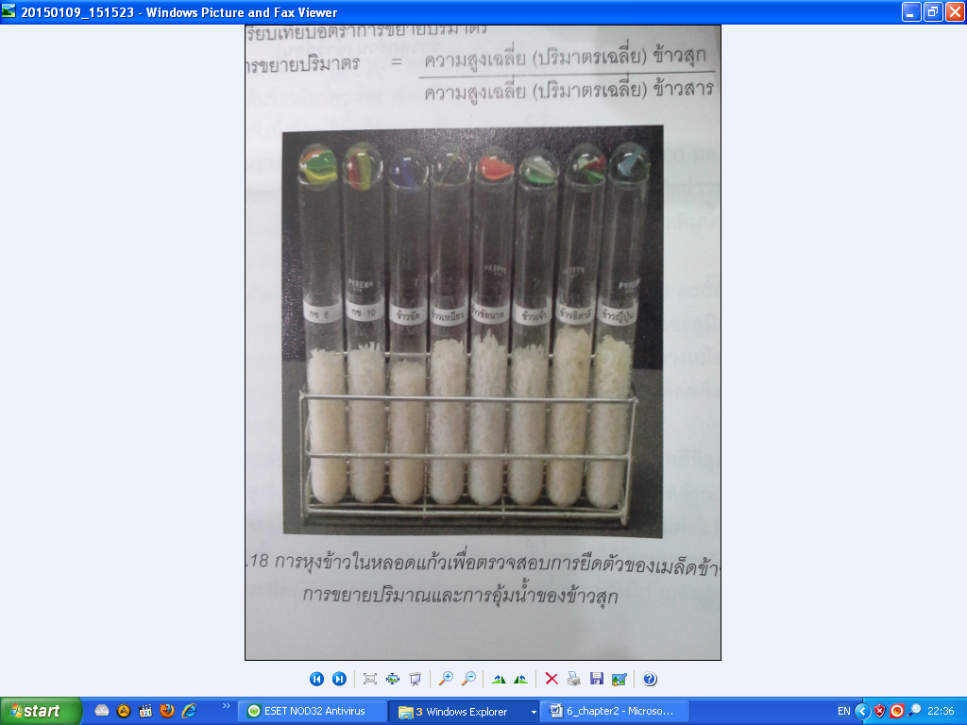

ภาพประกอบ 2.3 การหุงข้าวในหลอดแก้วเพื่อตรวจสอบการยึดตัวของเมล็ดข้าว

การขยายปริมาตร และการอุ้มน้ำของข้าวสุก

ที่มา : อรอนงค์ (2556)

3. การอุ้มน้ำของข้าวสุก อาจใช้วิธีการชั่งน้ำหนักคงที่ของข้าวสารแล้วคำนวณผลต่างของน้ำหนักที่เพิ่มขึ้นของข้าวสุกกับข้าวสาร หรือชั่งน้ำหนักของข้าวสารก่อนและหลังจากการหุงข้าวสุก หรือชั่งน้ำหนักที่เหลือจากการอุ้มน้ำของข้าว ได้เป็นน้ำหนักน้ำที่ข้าวสุกอุ้มไว้

4. ปริมาณของแข็งที่ละลายในน้ำข้าวสุกหาได้จากการควบคุมน้ำหนักข้าวสาร น้ำหนักน้ำที่หุง อุณหภูมิ และเวลาที่ใช้หุง โดยใช้น้ำมาก ให้มีน้ำเหลือเมื่อข้าวสุก นำน้ำส่วนเกินมาระเหยด้วยไอน้ำจนแห้ง (ในภาชนะที่ชั่งน้ำหนักไว้แล้ว) ชั่งน้ำหนักภาชนะรวมของแข็งที่แห้ง คำนวณผลต่างของน้ำหนัก ได้เป็นปริมาตรของแข็งที่ละลายในน้ำข้าวสุก

**ข้าวฮาง**

เป็นข้าวสารแปรรูปที่ผลิตขึ้นตามกรรมวิธี ซึงเป็นภูมิปัญญาของชาวไทยอีสานมาตั้งแต่เดิม โดยการนำเอาข้าวเปลือกมาแช่น้ำไว้ เพื่อกระตุ้นให้สารอาหารต่างๆ จากเปลือกข้าวซึมเข้าไปในเมล็ดข้าว แล้วจึงนำมานึ่ง เพื่อจัดเก็บสารอาหารให้คงไว้ แล้วนำข้าวเปลือกไปตากให้แห้ง และนำไปสีโดยเครื่องสีข้าวกะเทาะเปลือก ทั้งนี้การนำข้าวเปลือกมาแช่น้ำ เพื่อกระตุ้นให้เกิดการงอกของข้าว จะทำให้ผลิตสารชนิดหนึ่งขึ้นมา คือ สาร GABA (กาบาร์) ที่มีส่วนในเรื่องความจำ และเป็นสารอาหารที่มีประโยชน์ต่อร่างกาย

**ข้าวฮางงอก**

ข้าวที่เพาะงอกจากข้าวเปลือกจะมีสารอาหาร วิตามิน แร่ธาตุ ไฟเบอร์ และกลิ่นหอม จากเปลือกมาเคลือบที่เมล็ดข้าวเพิ่มขึ้น จึงทำให้ข้าวฮางมีสารอาหารมากกว่าข้าวกล้องงอก มีคุณค่าทางโภชนาการสูงกว่าธัญพืชทั้งหลาย ช่วยให้สุขภาพแข็งแรงและสมดุล เพิ่มภูมิต้านทาน ช่วยป้องกันเชื้อโรคหรือโรคที่ไม่ได้เกิดจากเชื้อโรคได้ดี เช่น ความดัน เบาหวาน ไขมันสูง โรคหัวใจ โรคอ้วน ไขข้ออักเสบ โรคไต โรคเกี่ยวกับประสาทและสมอง ความจำเสื่อม การแก่เกินวัย โรคมะเร็งชนิดต่างๆ

**ลักษณะของข้าวฮางที่ดี**

ข้าวทุกพันธุ์สามารถนำมาทำข้าวฮางได้ แต่คนอีสานนิยมนำข้าวหอมมะลิ 105 และข้าวเหนียว กข 6 มาทำข้าวฮาง เนื่องจากปลูกเป็นประจำ และข้าวหอมมะลิจะมีกลิ่นหอม เหนียวนุ่มน่ารับประทาน และถ้าใส่สมุนไพรลงไปอีกยิ่งเพิ่มคุณค่าของข้าวฮางให้น่ารับประทาน ข้าวฮางที่ดีมีข้อสังเกตดังนี้

1. จมูกข้าวอยู่เต็มเมล็ด ไม่มีรอยแหว่งตรงปลายเมล็ด ซึ่งถือว่าเป็นส่วนที่มีประโยชน์
2. สีของเมล็ดข้าวเป็นสีน้ำตาลทอง อาจมีสีเข้มหรือจางกว่านี้ ขึ้นอยู่กับพันธุ์ข้าว แสดงว่าเส้นใยอาหารยังไม่ถูกขัดสีออก
3. ไม่มีข้าวพันธุ์อื่นหรือสิ่งเจือปน สะอาด
4. เป็นข้าวที่อบหรือตากจนแห้งสนิม
5. ไม่มีกลิ่นอับชื้นขึ้นราหรือมีมอด
6. บรรจุในภาชนะหรือถุงที่สะอาดปิดสนิท ระบุสถานที่ผลิต และราคาขาย
7. การซื้อมาบริโภคควรซื้อมาในปริมาณที่บริโภคหมดภายใน 2-3 สัปดาห์
8. เมื่อเปิดภาชนะหรือถุงใช้แล้ว ควรปิดฝาให้สนิทและควรเก็บในที่แห้งสนิท สะอาด

**วิธีการทำข้าวฮางงอก**

1. นำข้าวเปลือกมาแช่น้ำ 48 ชั่วโมง

2. นำข้าวที่แชน้ำมาบ่มในภาชนะที่มีอากาศถ่ายเทได้บ้าง เช่น บ่มในกระสอบ รดน้ำเช้า–เย็น บ่มไว้ประมาณ 24 ชั่วโมง จะมีรากงอก ประมาณ 0.5 มิลลิเมตร หรือเท่าปลายเข็ม

3. นำข้าวที่งอกไปนึ่งให้สุก

4. ตากแดด หรือผึ่งลมให้แห้ง (ระหว่างตากควรมีการกลับข้าวบ้าง)

5. สีเป็นข้าวกล้อง

6. แยกสิ่งเจือปนและเก็บในภาชนะที่แห้งสนิท หรือบรรจุในถุงสุญญากาศ

**การเก็บรักษาข้าวฮาง**

1. เก็บในภาชนะที่สะอาดและแห้งมีฝาปิดมิดชิด

2. เก็บบรรจุแบบถุงธรรมดา

3. เก็บบรรจุถุงแบบสุญญากาศ จะเก็บได้นานประมาณ 1 ปี

**วิธีหุงข้าวฮาง**

1. ล้างข้าวฮางล้างด้วยน้ำสะอาด ซาวน้ำเร็วๆ ครั้งเดียวเพื่อไม่ให้วิตามินละลายไปกับน้ำ (ถ้าเป็นข้าวใหม่ไม่ต้องซาวก็ได้)

2. ข้าวฮาง 1 ส่วน น้ำ 1.5 ถึง 2 ส่วน ในการหุงข้าวฮางจะใช้น้ำมากกว่าการหุงข้าวขาวธรรมดา

3. ทิ้งไว้ประมาณ 5 นาที จะได้ข้าวฮางที่หอม นุ่ม มีสีน้ำตาลทองน่ารับประทาน

**การผลิตข้าวนึ่ง**

กระบวนการนึ่งทำให้เมล็ดแป้งในเมล็ดข้าวเปลือกร้อนขึ้นจนถึงอุณหภูมิแป้งสุกหรือการเกิดเจลาทิไนเซชัน สำหรับความร้อนที่ให้นั้นส่วนใหญ่จะนิยมใช้ในรูปของไอน้ำอิ่มตัว โดยระบบการนึ่งมีทั้งระบบเปิดและระบบปิด และต่อมามีการศึกษาจลศาสตร์ของการเปลี่ยนสีข้าวนึ่งโดย Bhattacharya ได้นำข้าวเปลือกไปทำการแช่น้ำอุณหภูมิ 70 องศาเซลเซียส เป็นระยะเวลา 3 ชั่วโมงจากนั้นจึงนำไปนึ่งด้วยไอน้ำภายใต้ความดันต่างๆ คือ 101–304 kPa (ระบบปิด) ระยะเวลา 0-60 นาที พบว่าการเปลี่ยนสีของข้าวนึ่งทั้งหมดเป็นไปตามจลศาสตร์อันดับ 0 ถ้าระยะเวลาที่ใช้ในกระบวนการผลิตนานและความดันที่ใช้เพิ่มมากขึ้น จะมีผลทำให้ข้าวสารที่ได้มีความเหลืองเพิ่มขึ้น Toshinori และคณะ ได้ศึกษาถึงผลกระทบของอุณหภูมิและระยะเวลาในการนึ่ง พบว่าเมื่ออุณหภูมินึ่งสูงร้อยละความขาวของเมล็ดข้าวจะลดลงและเมื่อระยะเวลาในการนึ่งมากขึ้นความขาวของเมล็ดข้าวมีแนวโน้มลดลง Adhikaritanayake and Noomhorm ทำการทดสอบกับข้าวเปลือกแช่น้ำที่อุณหภูมิ 65 องศาเซลเซียส เป็นเวลา 5 ชั่วโมง แล้วถ่ายน้ำที่แช่ออกปล่อยทิ้งไว้อีก 12 ชั่วโมง แล้วจึงนำไปผ่านการนึ่ง พบว่าเงื่อนไขที่ทำให้คุณภาพข้าวนึ่งดีที่สุด คือ เวลาที่ข้าวเปลือกอยู่ในเครื่องนึ่ง 1.5 นาที ร้อยละต้นข้าว 64.9 % ร้อยละ White belly 0% ความขาวและคุณภาพอยู่ในเกณฑ์ของข้าวนึ่งทั่วไป

การนึ่งด้วยไอน้ำ (อรอนงค์, 2550) การนึ่งข้าวด้วยไอน้ำนั้นมีจุดประสงค์หลายอย่าง ได้แก่ การเพิ่มปริมาณข้าวเต็มเม็ดหลัง จากการสี ปรับปรุงคุณสมบัติของข้าวเปลือกนึ่งให้เก็บรักษาได้ดีขึ้น และคุณภาพในการบริโภคให้ดีขึ้น การนึ่งด้วยไอน้ำ จะทำ ให้เกิดการเปลี่ยนแปลงในเมล็ดข้าวดังนี้

1. ความชื้นในข้าวเปลือกเพิ่มขึ้นจากการควบแน่นของไอน้ำที่ผ่านเข้าไปกระทบข้าวเปลือก

2. สารอาหารที่ละลายได้ในน้ำจะกระจายในเมล็ดข้าวของข้าวเปลือก

3. ความร้อนจากไอน้ำทำให้สตาร์ภายในเม็ดข้าวเกิดเจลาตินไนซ์

4. รอยร้าวของผิวเมล็ดข้าวเชื่อมประสานนักจากการเจลาตินไนซ์ของสตาร์ในเนื้อเม็ดข้าวทำให้เนื้อสัมผัสของข้าวแน่น และเกาะตัวกัน

5. เปลือกข้าวชั้นในที่หุ้มเนื้อในเม็ด เช่น เพอริคาร์และแอลิวโรน และส่วนคัพภะ จะนิ่มขึ้นและติดแน่นกับ เนื้อในเมล็ดทำให้แยกออกยากในขั้นการสีข้าวเปลือก

6. ความร้อนจากไอน้ำมีผลให้หยุดการงอกของข้าวเปลือก ทำลายสปอร์ของเชื้อรา ไข่แมลงตัวอ่อนของแมลง หรือมอด และเอนไซม์ถูกทำลายมีผลให้สามารถเก็บรักษาข้าวเปลือกได้นาน

ขั้นตอนการนึ่งด้วยไอน้ำมีผลต่อคุณภาพและคุณลักษณะของข้าวภายหลังการสีโดยมีปัจจัยสำคัญที่เกี่ยวข้องคือ ปริมาณน้ำที่ข้าวเปลือกดูดซับไวจากขั้นตอนการแช่น้ำเวลาในการนึ่งด้วยไอน้ำ อุณหภูมิ หรือความดันไอน้ำซึ่งจะทำให้ได้ข้าวที่ต่างกัน ดังนี้ ข้าวนึ่งสมบูรณ์ (Fully parboiled rice) หมายถึง ข้าวนึ่งที่สตาร์ชภายในเนื้อเมล็ดข้าวเกิดการเจลาตินไนซ์อย่างสมบูรณ์ทั้งเมล็ดโดยเฉพาะในใจกลางเมล็ดข้าว ข้าวนึ่งบางส่วน (Partially or surface parboiled rice) หมายถึง ข้าวนึ่งที่สตาร์ชภายในเนื้อเม็ดข้าวเกิดการเจลาตินไนซ์เฉพาะผิวนอกของของเนื้อในเม็ดส่วนใจกลางเม็ดยังมีสีขาวขุ่นนื่องจากยังไม่เกิดการเจลาตินไนซ์ ข้าวนึ่งสีอ่อน (Light parboiled rice) หมายถึง ข้าวนึ่งที่ผ่านไอน้ำด้วยอุณหภูมิต่ำและเวลาสั้น เพื่อให้สีของข้าวนึ่งอ่อน ข้าวนึ่งสีเข้ม (Dark parboiled rice) หมายถึง ข้าวนึ่งผ่านไอน้ำด้วยอุณหภูมิสูง และเวลานาน เพื่อให้สีของข้าวนึ่งเข้มลักษณะของข้าวที่ผ่านกระบวนการนึ่งด้วยไอน้ำในด้านสี สีน้ำตาลที่เกิดจากเปลือกหุ้มแข็งละลายน้ำและซึมเข้าสู่เนื้อในเมล็ดจากความร้อน และความดันของไอน้ำนอกจากนี้สตาร์ชเกิดการเลาตินไนซ์แล้วถูกทำให้เย็นลง และทำให้แห้งจึงเกิดการจัดเรียงโมเลกุลใหม่ทำให้เกิดการสะท้อนแสงต่างจากเดิม น้ำตาลรีดิวซิ่งที่เกิดจากเอนไซม์ย่อยสลายสตาร์ชในขั้นตอนการแช่ ทำปฏิกิริยากันกับกรดอะมิโนในกระบวนการการเกิดสีน้ำตาลแบบเมลลาร์ด และจะเพิ่มสีน้ำตาลเข้มขึ้นเป็นลำดับเมื่อเพิ่มอุณหภูมิไอน้ำร้อนจาก 100 องศาเซลเซียส ถึง 120 องศาเซลเซียส นอกจากนี้ส่วนของสตาร์ชที่ละลายได้จะเพิ่มขึ้นเมื่ออุณหภูมิของไอน้ำเพิ่มขึ้นจาก 65 องศาเซลเซียส ถึง 135 องศาเซลเซียส

**ทฤษฎีทั่วไปของการอบแห้ง**

การอบแห้ง คือ กระบวนการที่ความร้อนถูกถ่ายเทด้วยวิธีใดวิธีหนึ่งไปยังวัสดุที่มีความชื้นเพื่อไล่ความชื้นออกโดยการระเหย จนกระทั่งมีค่าระดับความชื้นที่ได้สมดุลกับสิ่งแวดล้อม และข้อสำคัญที่สุดของการอบแห้ง คือ การถ่ายเทความร้อนไปยังวัสดุอบแห้งอย่างมีประสิทธิภาพที่สุด และปริมาณความร้อนจะถ่ายเทมากน้อยเพียงใด ขึ้นอยู่กับความต่างศักย์ของความเข้มข้นของไอน้ำที่ผิววัสดุและไอน้ำในอากาศ เพราะฉะนั้นถ้าปริมาณไอน้ำในอากาศมีน้อยจะมีการถ่ายเทน้ำออกจากวัสดุได้ดี ดังแสดงในภาพประกอบ 2.4 การอบแห้งจะทำให้สามารถที่จะเก็บหรือถนอมวัสดุไว้ได้นานขึ้น และยังสามารถลดปริมาตรและน้ำหนักของวัสดุ

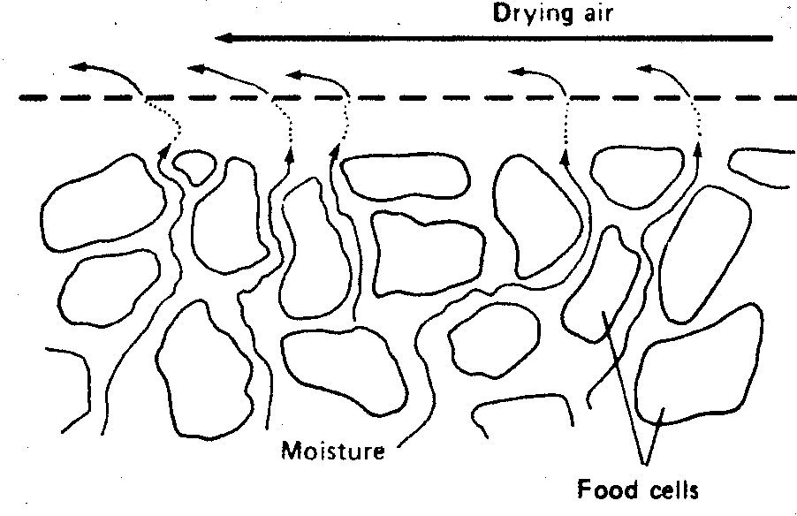

ภาพประกอบ 2.4 การเคลื่อนที่ของความชื้นระหว่างการอบแห้ง

ที่มา: Fellows (1988)

ในการอบแห้งวัสดุทั่วๆ ไปนั้น มักใช้อากาศร้อนเป็นตัวกลางในการอบแห้งความร้อนจะถ่ายเทจากกระแสอากาศไปยังผิววัสดุ ความร้อนส่วนใหญ่จะถูกใช้ไปกับการระเหยน้ำ ในขณะเดียวกันไอน้ำจะเคลื่อนที่จากบริเวณผิววัสดุมายังกระแสอากาศ ถ้าผิววัสดุมีปริมาณน้ำอยู่เป็นจำนวนมากอุณหภูมิและความเข้มของไอน้ำที่ผิวก็จะคงที่ ซึ่งส่งผลให้อัตราการถ่ายเทความร้อนและอัตราการอบแห้งคงที่ด้วยถ้าอุณหภูมิ ความชื้น และความเร็วของกระแสอากาศมีค่าคงที่ เมื่อผิวของวัสดุมีปริมาณน้ำลดลงมากแล้วอุณหภูมิและความเข้มข้นของไอน้ำที่ผิววัสดุย่อมเปลี่ยนแปลงไป โดยที่อุณหภูมิจะสูงขึ้นและความเข้มข้นจะลดลง ซึ่งส่งผลให้อัตราการถ่ายเทความร้อนและอัตราการอบแห้งลดลงดังแสดงในภาพประกอบ 2.5 และภาพประกอบ 2.6 แสดงการเปลี่ยนแปลงของความชื้นและอัตราการอบแห้งเทียบกับเวลาภายใต้อุณหภูมิ ความชื้น ความเร็วของกระแสอากาศคงที่ ความชื้นที่อยู่ระหว่างช่วงอัตราการอบแห้งคงที่และช่วงอัตราการอบแห้งลดลง เรียกว่า ความชื้นวิกฤติ วัสดุทางการเกษตรส่วนใหญ่มีลักษณะโครงสร้างเป็นรูพรุน ซึ่งสามารถแบ่งการอบแห้งได้เป็น 2 ช่วง คือ ช่วงแรกในขณะที่ยังมีความชื้นสูงอยู่การอบแห้งมักเป็นแบบอัตราการอบแห้งคงที่ เมื่อวัสดุมีความชื้นลดต่ำลง จนถึงความชื้นวิกฤติ น้ำจากภายในวัสดุจะเคลื่อนที่มายังผิววัสดุในรูปของของเหลวจะเกิดขึ้นในระยะแรกขณะที่วัสดุยังมีความชื้นสูงพอประมาณ เมื่อความชื้นลดต่ำลงมามากแล้ว น้ำอาจเคลื่อนที่ในรูปของไอน้ำ และโมเลกุลของน้ำที่เกาะภายในผนังของช่องว่างอาจมีความหนาเพียงสองสามชั้นของโมเลกุล

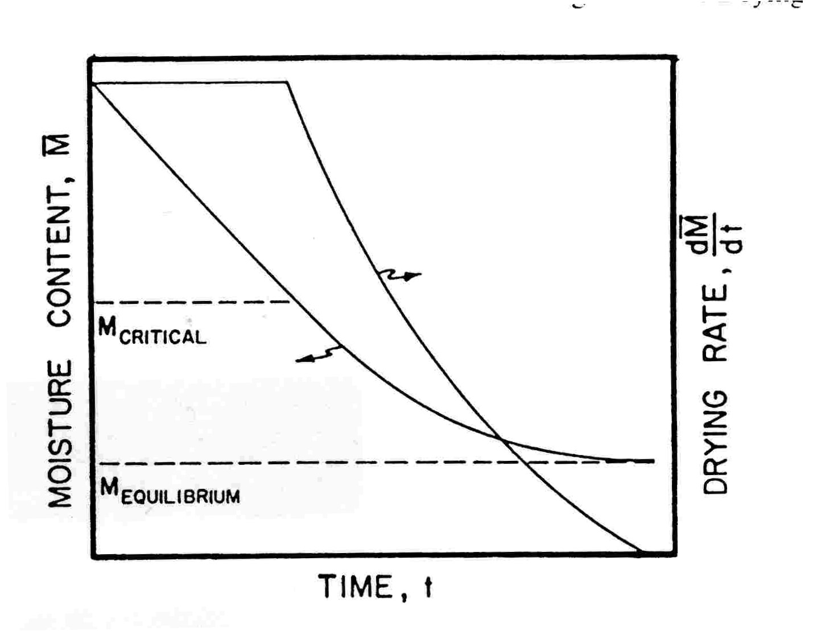

ภาพประกอบ 2.5 การอบแห้งในช่วงอัตราการอบแห้งคงที่และลดลง

ที่มา : Brooker, et al. (1992)

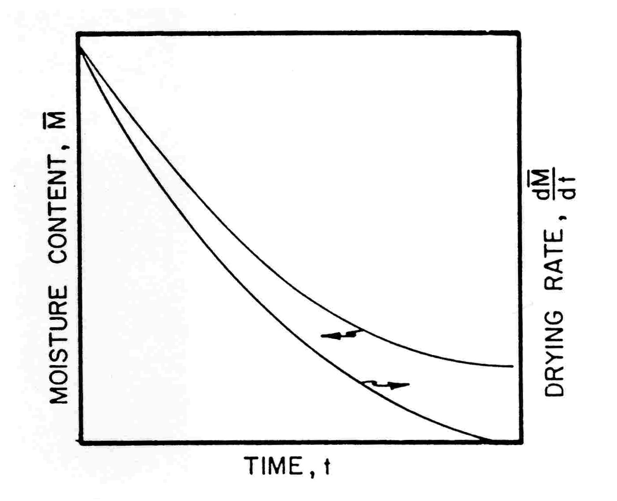

ภาพประกอบ 2.6 การอบแห้งในช่วงอัตราการอบแห้งลดลง

ที่มา :Brooker, et al. (1992)

ในช่วงอัตราการอบแห้งคงที่ การถ่ายเทความร้อนและมวลระหว่างวัสดุและอากาศเหมือนกับการถ่ายเทความร้อนที่เกิดขึ้นขึ้นของกระเปียกของเทอร์โมมิเตอร์ ตัวแปรที่สำคัญที่มีผลต่ออัตราการอบแห้งคงที่ คือ อุณหภูมิ ความชื้นสัมพัทธ์ และความเร็วอากาศ และในช่วงอัตราการอบแห้งลดลงความชื้นของวัสดุมีค่าต่ำกว่าความชื้นวิกฤต การถ่ายเทความร้อนและมวลไม่ได้เกิดขึ้นที่ผิดวัสดุเท่านั้น แต่จะเกิดขึ้นภายในเนื้อของวัสดุด้วยการเคลื่อนที่ของน้ำภายในวัสดุช้ากว่าการพาความชื้นจากผิวไปยังอากาศ ทำให้อัตราการอบแห้งลดลง อัตราการระเหยน้ำจะถูกควบคุมโดความต้านทานต่อการเคลื่อนที่โมเลกุลของน้ำในวัสดุ ในขณะที่อุณหภูมิของวัสดุจะสูงขึ้นกว่าอุณหภูมิกระเปาะเปียก ซึ่งการอบแห้งที่อัตราการอบแห้งลดลงนั้นจะมีความสัมพันธ์กับอากาศแวดล้อมเนื้อจากความแตกต่างของความดันไออากาศแวดล้อม ซึ่งถ้าหากอากาศแวดล้อมมีความชื้นสัมพัทธ์ต่ำก็จะช่วยลดปริมาณความชื้นสมดุลของวัสดุลงด้วย และความแตกต่างของระดับความดันไออากาศที่แตกต่างจะทำให้มีการเคลื่อนที่ของมวลไอน้ำจากเนื้อวัสดุมายังผิวและจากผิววัสดุไปยังอากาศจะมีอัตราเพิ่มขึ้นซึ่งจะช่วยให้สามารถลดความชื้นของวัสดุได้เร็วกว่าสภาวะอากาศปกติ ซึ่งความชื้นสมดุลของวัสดุจะมีความสำคัญต่อการวิเคราะห์การอบแห้งและการเก็บรักษาผลิตผลและผลิตภัณฑ์ทางการเกษตรถือว่าเป็นพารามิเตอร์ที่สำคัญ ความชื้นสมดุลของวัสดุที่จะกล่าวนี้มีความสำคัญต่อการศึกษากระบวนการอบแห้ง เพราะเมื่อทำการอบแห้งวัสดุโดยใช้อากาศร้อนที่สภาวะคงที่ (เช่น อุณหภูมิและความชื้นสัมพัทธ์คงที่) ความชื้นของวัสดุจะลดต่ำลงจนถึงจุดๆหนึ่งซึ่งไม่เปลี่ยนแปลง ในขณะนั้นความชื้นของวัสดุมีความดันไอเท่ากับความดันไอที่อยู่รอบๆ และอุณหภูมิของวัสดุก็จะเท่ากับอุณหภูมิอากาศรอบๆ ด้วย เราเรียกความชื้นในขณะนั้นว่าความชื้นสมดุล ค่าความชื้นสมดุลจะขึ้นอยู่กับชนิดของวัสดุอุณหภูมิและความชื้นสัมพัทธ์อากาศ ซึ่งหลักการความชื้นสมดุลที่เกี่ยวข้องกับความชื้นสัมพัทธ์อากาศอบแห้งนั้นสามารถนำมาประยุกต์ใช้สำหรับอบแห้งในงานวิจัยครั้งนี้ได้

จากการศึกษา ของ Berdert และคณะพบว่าการอบแห้งเป็นกระบวนการลดความชื้นภายในวัสดุการลดความชื้นส่วนใหญ่ใช้การถ่ายเทความร้อนไปยังวัสดุที่ชื่นเพื่อไล่น้ำออกโดยการระเหยความร้อนที่วัสดุได้รับจะใช้เป็นความร้อนแฝงของการะเหย การกำจัดความชื้นที่อยู่ในผลิตผลทางการเกษตรจะช่วยให้สามารถรักษาคุณภาพได้เป็นระยะเวลานานขึ้น ได้มีผู้นำหลักการทางทฤษฎี มาอธิบายการเคลื่อนที่ของน้ำในวัสดุที่มีโครงสร้างภายในเป็นรูพรุนในช่วงอัตราการอบแห้ง ช่วงแรกของการอบแห้งวัสดุบางชนิดเป็นช่วงการอบแห้งคงที่ การถ่ายเทความร้อนและมวลระหว่างวัสดุกับอากาศจะเกิดขึ้นรอบๆผิววัสดุเท่านั้น ความร้อนจากอากาศจะถ่ายเทไปยังวัสดุ โดยการนำความร้อนผ่านชั้นฟิล์มของก๊าซ วัสดุจะแพร่ความชื่นจากผิวผ่านชั้นฟิล์มของก๊าซไปยังอากาศร้อนและเมื่อผิวของวัสดุมีปริมาณน้ำลดลงมากการถ่ายเทความร้อนและการถ่ายเทมวลสารจะเกิดขึ้นภายในวัสดุโดยน้ำภายในวัสดุจะเคลื่อนที่มายังผิววัสดุในรูปของเหลวหรือไอน้ำแล้วระเหยเมื่อได้รับความร้อนจากอากาศ การเคลื่อนที่ของน้ำจากภายในวัสดุมายังผิวจะช้ากว่าการพาความชื่นจากผิวไปยังอากาศทำให้อัตราการอบแห้งลดลง ที่อุณหภูมิและความชื่นสัมพัทธ์อากาศคงที่ความชื้นของวัสดุจะลดต่ำลงจนถึงจุดหนึ่งซึ่งไม่เปลื่ยนแปลง ที่จุดนี้ความดันไอของน้ำในวัสดุที่มีค่าเท่ากับความดันของไออากาศที่อยู่รอบๆ ทำให้น้ำไม่สามารถระเหยออกจากวัสดุได้เรียกความชื้นขณะนั้นว่าความความชื้นสมดุลการทำแห้ง (dehydration) หรือการดึงน้ำออก อาจเรียกว่า drying เป็นกระบวนการที่ความร้อนถูกถ่ายเทด้วยวิธีไดวิธีหนึ่งไปยังวัสดุที่มีความชื้นเพื่อกำจัดความชื้นออกจากอาหารด้วยการระเหยน้ำโดยอาศัยความร้อนแฝงของการระเหยการทำแห้งเป็นวิธีการถนอมอาหารที่นิยมใช้กันมานาน โดยวิธีการดั้งเดิมคือการนำอาหารไปตากแดดจนอาหารนั้นแห้ง สามารถเก็บไว้ได้นาน การทำแห้งเป็นการกระทำโดยการลดความชื้นของอาหารด้วยการระเหยน้ำออกจากผิวของอาหาร ปัจจุบันการทำแห้งถือเป็นกระบวนการผลิตที่สำคัญในระดับอุตสาหกรรม มีผลิตภัณฑ์จำนวนมากที่มาจากการทำแห้งวัตถุประสงค์ของการทำแห้งอาหารจึงได้แก่ เพื่อยืดอายุการเก็บรักษา โดยทั่วไปผลิตภัณฑ์อาหารที่ผ่านการอบแห้งจะมีปริมาณน้ำหรือความชื้นประมาณ 2-14 % ทำให้ aw ในอาหารลงลงไปด้วย เพื่อยับยั้งการเจริญเติบโตของจุลินทรีย์ทุกชนิด เช่น รา (mold) ยีสต์ (yeast) แบคทีเรีย (enzme) ที่เป็นสาเหตุให้อาหารเสื่อมเสีย (microbial spoilage) ยับยั้งการทำงานของเอ็นไซม์ (enzyme) หรือชะลอปฏิกิริยาต่างๆ ทั้งทางเคมีและทางชีวเคมีซึ่งมีน้ำเป็นส่วนร่วมและเป็นเหตุให้อาการหารเสื่อมเสีย (foodspoilagen) การทำแห้งจึงทำให้อาหารมีความปลอดภัย เนื่องจากการลดปริมาณน้ำในอาหารโดยการทำแห้งทำให้อาหารมีค่าวอเตอร์แอคทิวิตี้ (water activity) น้อยกว่า 0.6 ซึ่งเป็นระดับที่จุลินทรีย์ก่อโรค (bathogen) ไม่สามารถเจริญเติมโตได้ รวมทั้งยังสามารถยับยั้งสารพิษของเชื่อรา (mycotxin) เช่น Aflatoxin นอกจากนี้การทำแห้งยังเป็นการทำเพื่อให้อาหารมีน้ำหนักเบา ลดปริมาณ ทำให้สะดวกต่อการขนส่งการบริโภค หรือการนำไปเป็นวัตถุดิบในการแปลรูปต่อเนื่องด้วยวิธีอื่น อีกทั้งยังเป็นการสร้างผลิตภัณฑ์ที่ต้องการ จึงมีความจำเป็นที่จะต้องเข้าใจถึงพื้นฐานการอบแห้งเป็นอย่างดีการอบแห้งเป็นกระบวนการสุดท้ายของการผลิตข้าวนึ่ง ข้าวเปลือกหลังจากการนึ่งเสร็จแล้วจะมีความชื้นสูง จึงจำเป็นที่จะต้องลดความชื้นของข้าวนึ่งลงจนถึงจุดเหมาะสมเพื่อการเก็บรักษาและการขัดสี ข้าวเปลือกที่ผ่านการอบแห้งออกมาจากห้องอบแห้งในช่วงแรกแล้ว จะมีความชื้นที่บริเวณผิวของเมล็ดน้อยกว่าที่บริเวณภายในแกนกลางของเมล็ดมากนั้น สามารถแก้ไขโดยการนำเอาการเก็บในที่อับอากาศ (Tempering) เข้ามาช่วยในระหว่างการอบแห้งทั้งสองช่วง ดังนั้นเพื่อความเหมาะสมคือช่วงแรกอบแห้งข้าวเปลือกให้เหลือความชื้นสุดท้ายประมาณ 19-20 % w.b. และช่วงที่สองอบแห้งข้าวเปลือกให้เหลือความชื้นสุดท้ายประมาณ 13-14 % w.b. ซึ่งสอดคล้องกับ Ali and Bhattacharya ที่ได้ศึกษา การอบแห้งข้าวเปลือกแช่น้ำที่อุณหภูมิสูงเป็นระยะเวลาสั้นๆ สามารถทำให้ข้าวคล้ายข้าวนึ่งได้โดย การอบแห้งด้วยอากาศร้อนที่อุณหภูมิ 120-200 องศาเซลเซียส พบว่าความชื้นหลังการอบแห้งควรมีค่าสูงกว่า 20 % w.b. จึงจะทำให้ร้อยละต้นข้าวสูง ดังนั้นการอบแห้งข้าวนึ่งจึงควรแบ่งออกเป็น 2 ช่วงหรือมีช่วงการ Tempering ซึ่งสอดคล้องกับการอบแห้งข้าวเปลือกความชื้นสูง จากหลักการของการเก็บในที่อับอากาศดังกล่าวนี้ Soponronnarit และคณะ ได้นำเอาการเก็บในที่อับอากาศและการเป่าด้วยอากาศแวดล้อมมาใช้เป็นกระบวนการหลัง การอบแห้งข้าวเปลือกด้วยเทคนิค ฟลูอิไดเซชันเพื่อลดความชื้นของข้าวเปลือกให้อยู่ในระดับที่ปลอดภัยต่อการเก็บรักษา พบว่าเมื่อข้าวเปลือกผ่านกระบวนการดังกล่าว สามารถลดความชื้นข้าวเปลือกจาก 33 % d.b. ลงได้ถึง 16.5 % d.b. ภายในระยะเวลาประมาณ 53 นาที โดยเริ่มจากการใช้เครื่องอบแห้งแบบฟลูอิไดซ์เบดลดความชื้นข้าวเปลือกลงเหลือประมาณ 19.5 % d.b. ภายในเวลา 3 นาทีจากนั้นนำข้าวเปลือกไปเก็บที่อับอากาศ 30 นาที แล้วจึงนำไปเป่าด้วยอากาศแวดล้อม (อุณหภูมิและความชื้นสัมพัทธ์เท่ากับ 30 องศาเซลเซียส และ 55-60 % ตามลำดับ)ด้วยความเร็ว 0.15 m/s เป็นเวลา 20 นาที ส่วนคุณภาพของข้าวเปลือกในด้านปริมาณข้าวต้นและความขาวอยู่ในระดับที่ยอมรับได้ Velupilai and Verma ได้ศึกษาการอบแห้งและ Tempering ข้าวนึ่งพบว่าการ Tempering จะทำให้เมล็ดข้าวเปลือกมีความแข็งเพิ่มขึ้นและเมื่อนำไปสี (Milling) ได้ร้อยละต้นข้าวสูงขึ้น ต่อมา Elbert และคณะพบว่าเมื่อใช้อุณหภูมิในการอบแห้งสูงขึ้น จะทำให้ได้ร้อยละต้นข้าวลดลงและการ Tempering จะทำให้ข้าวนึ่งมีสีคล้ำขึ้นเล็กน้อย และยังได้ศึกษาถึงอิทธิพลของอุณหภูมิในการอบแห้ง ระยะเวลาในการ Tempering และความชื้นเริ่มต้นของข้าวเปลือกมีผลต่อคุณภาพของข้าวในเชิงกายภาพคือ ร้อยละต้นข้าวและดัชนีสีน้ำตาล พบว่าร้อยละต้นข้าวเพิ่มขึ้นเมื่อใช้อุณหภูมิในการอบแห้งลดลงในขณะที่ระยะเวลา Tempering และความชื้นเริ่มต้นคงที่ ส่วนการเพิ่มระยะเวลา Tempering ได้ร้อยละต้นข้าวสูงประมาณ 68-70 % แต่ดัชนีสีน้ำตาลเพิ่มขึ้น Poomsa-ad และคณะ แนะนำว่าการรักษาข้าวเปลือกให้มีคุณภาพสูงนั้น ในช่วงแรกของการอบแห้งจะต้องไม่ลดความชื้นลงต่ำกว่า 22.5 % d.b. ซึ่งจะสอดคล้องกับอุณหภูมิของเมล็ดที่ต่ำกว่า 100 องศาเซลเซียส และตามด้วยการเก็บในที่อับอากาศประมาณ 30 นาที จากภายใต้เงื่อนไขดังกล่าวนี้ จะทำให้ปริมาณข้าวต้นสัมพันธ์สูงกว่า 2.5 ข้อดีและข้อเสียของการอบแห้งด้วยไอน้ำร้อนยวดยิ่งจากงานวิจัยที่ผ่านมาจะเห็นว่าการอบแห้งด้วยไอน้ำร้อนยวดยิ่งสามารถนำมาประยุกต์ใช้กับกระบวนการผลิตข้าวนึ่งซึ่งสามารถรวมขั้นตอนการนึ่งและการอบแห้งข้าวเปลือกที่มีความชื้นสูงในขั้นตอนเดียวกันได้ จึงเป็นกระบวนการผลิตที่น่าสนใจเนื่องจากมีข้อดีและข้อเสียของงานวิจัยต่างๆที่ ผ่านมา

**การอบแห้งด้วยลมร้อน**

จากกการศึกษาของ ธานินทร์ การภัคดี พบว่าการอบแห้งด้วยลมร้อน ทำได้โดยใช้ตู้อบขนาดใหญ่ที่มีลมร้อนที่ผ่านการให้ความร้อนจากเครื่องทำความร้อน (heater) เป่าผ่านอาหารทำให้น้ำระเหยไปกับลมร้อนโดยทางช่องระบายลมภายในตู้อบ โดยนิยมใช้อุณหภูมิอบแห้ง ประมาณ 45-65 องศาเซลเซียส โดยปัจจัยที่มีอิทธิพลต่อการอบแห้งมีดังนี้

1. ลักษณะธรรมชาติของอาหาร อาหารที่มีลักษณะเป็นรูพรุน (Porosity) มาก จะมีอัตราการอบแห้งเร็วเนื่องจากน้ำในอาหารสามารถเคลื่อนจากภายในออกมาภายนอกได้ง่ายนอกจากนี้อาหารที่มีพื้นที่ผิวมากอัตราการอบแห้งสามารถเกิดได้เร็วเช่นกัน ทั้งนี้ก็เนื่องจากพื้นที่การระเหยของน้ำในวัสดุเพิ่มขึ้นมากนั้นเอง

2. ขนาด รูปร่าง ปริมาตร และพื้นที่ผิวของอาหารา เป็นสมบัติทางกายภาพของอาหารที่มีผลต่อการทำแห้ง อาหารที่อัตราส่วนระหว่างพื้นที่ต่อผิวมาก จะมีพื้นที่ระเหยน้ำมาก จะมีอัตราการทำแห้งเร็วขึ้น ดังนั้นอาหารที่อัตราความหนามากการอบแห้งจะช้ากว่าอาหารที่หนาน้อยกว่าเนื่องจาก อัตราการทำแห้งจะเป็นสัดส่วนผกผันกับความหราของอาหาร

3. ปริมาณของอาหารที่นำมาอบแห้ง อาหารที่นำมาอบแห้งในปริมาณมากๆ จะมีอัตราการอบแห้งที่ช้าเนื่องจาก อากาศร้อนไม่สามารถสัมผัสกับอาหารที่นำมาอบแห้งได้อย่างทั่วถึงจึงไม่สามารถถ่ายเทความร้อนให้กับอาหารได้ จึงทำให้อัตราการอบแห้งช้าลง

4. ความสัมพันธ์ของอุณหภูมิ ความชื้นสัมพัทธ์ ความเร็วลม และความชื้นจำเพาะ (Specific humidity) ของอากาศเป็นสิ่งสำคัญมาก การระเหยน้ำออกจะทำได้ดีหรือไม่ขึ้นอยู่กับความชื้นของอาการต้องมีค่าต่ำ เพื่อจะสามารถรับเอาไอน้ำที่ระเหยจากอาหารได้ปริมาณมากและความเร็วลม โดยความเร็วลมที่เหมาะสมในการทำแห้งชาสมุนไพรมีเท่ากับ 1.5 เมตรต่อวินาที

5. ความดัน เกี่ยวเนื่องกับการระเหยของน้ำ เนื่องจากในที่ความดันต่ำๆ ลง น้ำก็จะเดือดได้ที่ อุณหภูมิต่ำลง ดังนั้นการทำแห้งภายใต้ความดันจะทำให้อัตราการทำแห้งเร็วขึ้น

**ปัจจัยที่มีผลต่อการอบแห้ง**

ปัจจัยที่มีผลต่อการอบแห้งมีดังนี้

1. ธรรมชาติของวัสดุ วัสดุเนื้อโปร่งมีการเคลื่อนของน้ำภายในวัสดุแบบผ่านแคบ ซึ่งเร็วกว่าการแพร่ในวัสดุเนื้อแน่น ดังนั้นอาหารเนื้อโปร่งจึงแห้งเร็วกว่าวัสดุที่มีเนื้อแน่น วัสดุที่มีน้ำตาลสูงจะมีความเหนียวกีดขวางการเคลื่อนที่ของน้ำจึงแห้งช้า ส่วนวัสดุที่มีการลวก นวดคลึง ทำให้เซลล์แตกจึงแห้งเร็วกว่า

2. ขนาดและภาพประกอบร่าง ขนาดและภาพประกอบร่างมีผลต่อพื้นที่ผิวต่อน้ำหนัก เช่น ภาพประกอบร่างเหมือนกันขนาดเล็กจะมีพื้นที่ต่อน้ำหนักมากกว่าขนาดใหญ่จึงแห้งเร็วกว่า แต่ทั้งนี้ต้องคำนึงถึงพื้นที่ผิวที่สัมผัสกับอากาศที่เคลื่อนย้ายไอน้ำออกไปได้ ถ้าชิ้นเล็กมากทับถมกันการระเหยเกิดได้เฉพาะพื้นที่ผิวที่สัมผัสกับอากาศจึงเกิดได้ช้าทั้ง ๆ ที่พื้นที่ต่อหน่วยน้ำหนักมาก

3. ตำแหน่งของอาหารในเตา น้ำในวัสดุที่สัมผัสกับลมร้อนได้ดีกว่า หรือสัมผัสกับลมร้อนที่มีความชื้นต่ำย่อมระเหยได้ดีกว่า

4. ความสามารถในการรับไอน้ำของอากาศร้อน อากาศร้อนที่มีไอน้ำอยู่มากแล้วจะรับไอน้ำได้น้อยมีผลในช่วงอัตราการทำแห้งคงที่

5. อุณหภูมิของอากาศร้อน ถ้าอากาศมีความชื้นคงที่การเพิ่มอุณหภูมิเป็นการเพิ่มความสามารถในการรับไอน้ำ จึงมีผลต่ออัตราการทำแห้งคงที่และอุณหภูมิที่สูงขึ้นทำให้การแพร่กระจายของน้ำดีขึ้น จึงมีผลต่อช่วงการทำแห้งลดลงด้วย

6. ความเร็วของลมร้อน ลมร้อนทำหน้าที่ในการเคลื่อนย้ายไอน้ำออกไปด้วย เมื่อความเร็วลมเพิ่มขึ้นจึงเคลื่อนย้ายได้ดีขึ้น

**อุปกรณ์ป้องกัน**

เบรกเกอร์ (Breaker) เป็นอุปกรณ์ปลดวงจร และป้องกันการลัดวงจรมีหลายขนาด หลายแบบขึ้นอยู่กับแรงดันกระแสโหลดกระแสขณะตัดวงจร (Interrupting Current) มีทั้งชนิดทำงานด้วยความร้อนและชนิดทำงานด้วยแม่เหล็กทำหน้าที่ตัดวงจรไฟฟ้าคล้ายฟิวส์แต่ไม่มีการหลอมละลายของฟิวส์จะทำการตัดกระแสออกจากวงจรเมื่อเกิดการลัดวงจร หรือกระแสมากเกินขีดจำกัดของเบรกเกอร์ หรือเกิดความร้อนมากจนเกินไป เมื่อเซอร์กิตเบรกเกอร์ตัดวงจร (Trip) แล้ว สามารถทำให้วงจรกลับมาทำงานใหม่ได้โดยการรีเซ็ทหรือกดเบรกเกอร์ให้ลงมาอยู่ตำแหน่ง OFF ก่อนแล้วจึง ON ใหม่ สามารถแสดงในภาพประกอบ 2.6

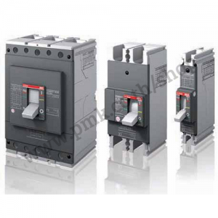

ภาพประกอบ 2.7 แสดงลักษณะของเบรกเกอร์

ในระบบการใช้ไฟฟ้าภายในบ้านส่วนใหญ่แล้ว มักจะนิยมใช้เซอร์กิตเบรกเกอร์ในการป้องกันความเสียหายอันเกิดจากกระแสไฟฟ้า ข้อดีของเซอร์กิตเบรกเกอร์ คือ สามารถเปิดวงจรไม่ให้กระแสไฟฟ้าไหลผ่าน โดยไม่ทำให้อุปกรณ์ภายในตัวเซอร์กิตเบรกเกอร์เสียหาย ดังเช่นการขาดของฟิวส์ นอกจากนั้นยังสามารถทำการรีเซ็ตให้กลับมาใช้งานได้อีก อาจกล่าวได้ว่าเซอร์กิตเบรกเกอร์ คือ ฟิวส์ที่สามารถนำกลับมาใช้งานใหม่ได้อีกนั่นเองโดยเซอร์กิตเบรกเกอร์แต่ละชนิดมีหลักการทำงานดังนี้

1. เซอร์กิตเบรกเกอร์ชนิดทำงานโดยอาศัยความร้อน (Thermal Circuit Breaker) การทำงานของเซอร์กิตเบรกเกอร์ชนิดนี้อาศัยการขยายตัวของไบเมทัล (Bimetal) ได้รับความร้อนอันเนื่องจากกระแสไฟฟ้า การทำงานอาศัยความร้อนที่เกิดการกระแสไฟฟ้าไหลผ่านไบเมทัลซึ่งเป็นแผ่นโลหะสองชนิดที่ขยายตัวเมื่อได้รับความร้อนไม่เท่ากัน บางชนิดก็จะขยายตัวเร็ว บางชนิดก็จะขยายตัวได้ช้า ซึ่งจะขึ้นอยู่กับสัมประสิทธ์ของการขยายตัวเมื่อได้รับความร้อนโลหะชนิดนั้นๆ ในกรณีไบเมทัลประกอบด้วย ทองเหลือง(ซ้าย) และเหล็ก(ขวา) นำมาประกบกัน เมื่อได้รับความร้อนทองเหลืองจะขยายตัวได้ดีกว่าเหล็ก ส่งผลให้ไบเมทัลโค้งงอตัวไปทางขวาดันคานทำให้สลักหลุดหน้าสัมผัสจะเปิดวงจร

2. เซอร์กิตเบรกเกอร์ชนิดที่ทำงานโดยอาศัยสนามแม่เหล็ก (Magnetic Circuit Breaker) ทำงานของเซอร์กิตเบรกเกอร์ชนิดที่ทำงานโดยอาศัยแม่เหล็ก เมื่อกระแสไฟฟ้าปริมาณปกติตามที่กำหนดไว้ที่เซอร์กิตเบรกเกอร์ไหลผ่านขดลวดที่พันรอบแกนเหล็ก เกิดสนามแม่เหล็กในปริมาณน้อย แรงจากสนามแม่เหล็กไม่สามารถดึงกระเดื่องจึงไม่เคลื่อนลง ดังนั้นกระแสไฟฟ้าที่ไหลจึงยังคงไหลตามปกติ ถ้ามีกระแสไฟฟ้าปริมาณมากกว่าปกติตามที่กำหนดไว้ที่เซอร์กิตเบรกเกอร์ไหลผ่านขดลวดที่พันรอบแกนเหล็ก ส่งผลทำให้เกิดสนามแม่เหล็กในปริมาณที่สามารถเอาชนะแรงดึงที่เกิดจากสปริงที่คอยรั้งคานเอาไว้ได้ จะส่งแรงดึงดูดบนคานเหล็กโดยที่จะดึงกระเดื่องให้เคลื่อนลงหน้าสัมผัสจะเปิดวงจร

**บทที่ 3**

วิธีดำเนินการวิจัย

**โครงสร้างและส่วนประกอบของเครื่องนึ่งและอบแห้งข้าวฮาง**

ในบทนี้จะกล่าวถึงวิธีดำเนินการวิจัยและรายละเอียดการศึกษาการนึ่งและอบแห้งข้าวฮาง ดังรายละเอียดและขึ้นตอนต่างๆ ดังนี้

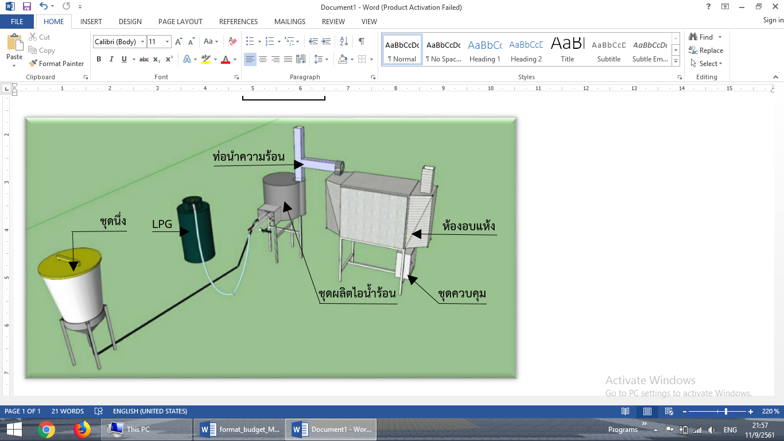

ภาพประกอบ 3.1 เครื่องนึ่งและอบแห้งข้าวฮาง

จากภาพประกอบ 3.1 แสดงเครื่องนึ่งและอบแห้งข้าวฮาง ซึ่งประกอบไปด้วยส่วนประกอบหลัก 3 ส่วน ดังนี้ 1. ชุดผลิตไอน้ำร้อนยวดยิ่ง (Superheated Steam) ดังแสดงในภาพประกอบ 3.2 2. ชุดนึ่งข้าวฮาง 3. ห้องอบแห้ง

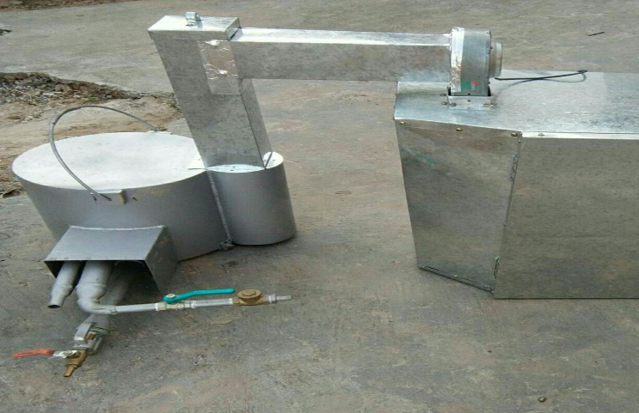

ภาพประกอบ 3.2 หม้อต้มไอน้ำแบบ Super Heat

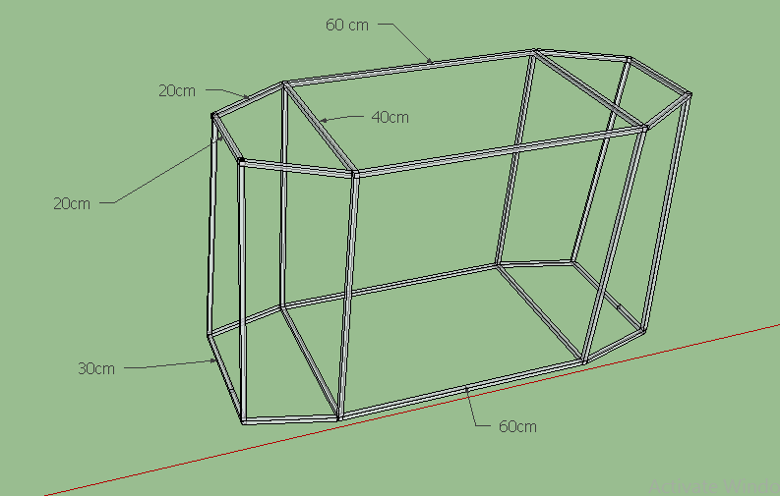

ภาพประกอบ 3.3 ขนาดของห้องอบแห้ง

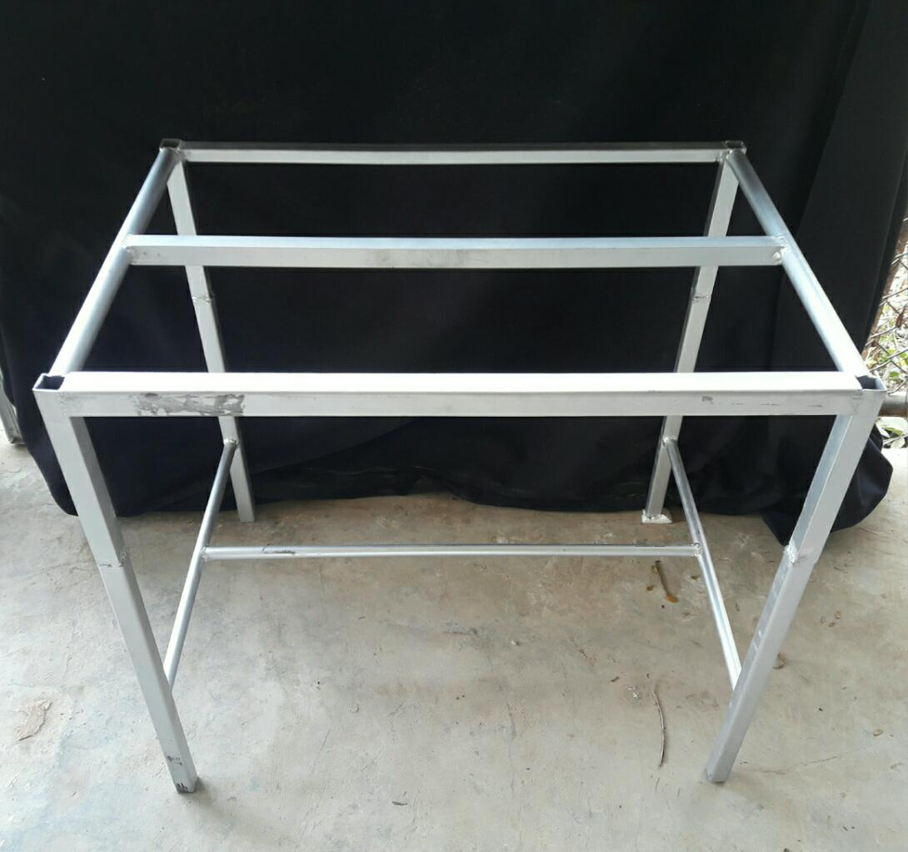

ภาพประกอบ 3.4 โครงสร้างฐานของเครื่องห้องอบแห้ง

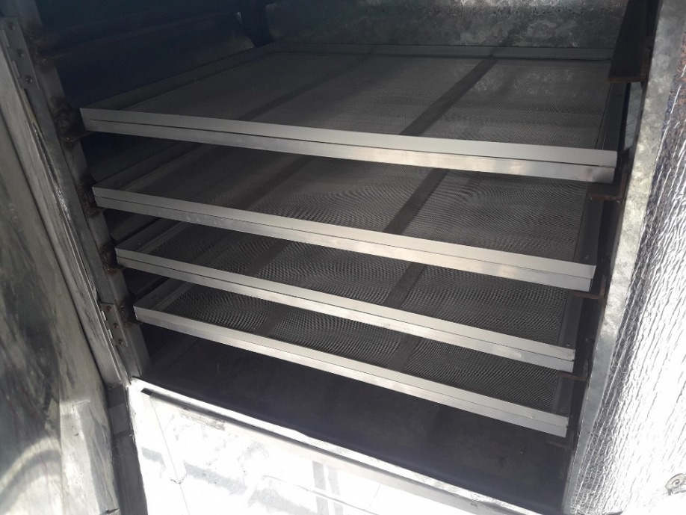

ภาพประกอบ 3.5 ถาดวางผลิตภัณฑ์

จากภาพประกอบ 3.5 แสดงถาดสำหรับอบแห้งข้าวฮาง โดยถาดสำหรับอบแห้งข้างฮาง มีขนาด กว้าง 40 เซนติเมตร ยาว 60 เซนติเมตร สามารถเลื่อน เข้า-ออก ได้ เพื่อสะดวกต่อการใช้งานมีจำนวน 5 ชั้น สามารถอบแห้งข้าวฮางได้ประมาณ 5 กิโลกรัม

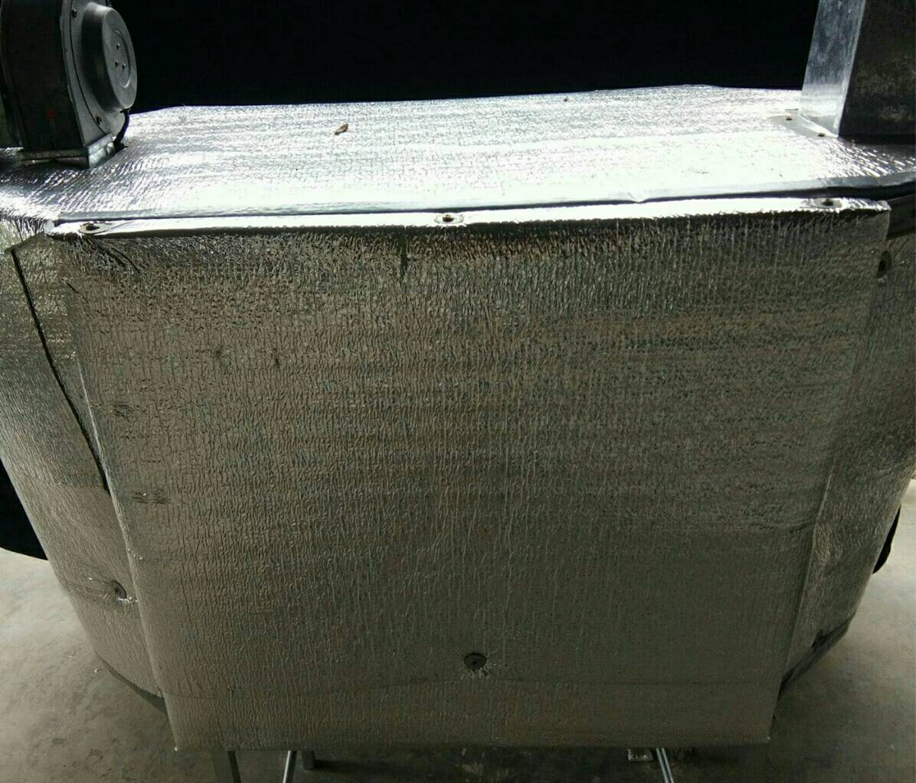

ภาพประกอบ 3.6 หุ้มฉนวนกันความร้อน

**หลักการทำงานของเครื่องนึ่งและอบแห้งข้าวฮาง**

ในส่วนของเครื่องนึ่งข้าวฮางมีการผลิตไอน้ำร้อนยวดยิ่งโดยการต้มน้ำในท่อเหล็กให้มีอุณหภูมิสูงขึ้นและเปลี่ยนสถานะเป็นไอน้ำร้อนยวดยิ่ง และส่งไอน้ำเข้าไปยังห้องนึ่งข้าว เพื่อใช้ในกระบวนการนึ่งข้าว ซึ่งใช้พลังงานจากก๊าซหุงต้ม LPG และในส่วนของการอบแห้งจะนำเอาความร้อนเหลือทิ้งบางส่วนจากกระบวนการผลิตไอน้ำร้อนยวดยิ่งมาใช้ในกระบวนการอบแห้งโดยการติดตั้งพัดลมหอยโข่งและชุดควบคุมอุณหภูมิในห้องอบแห้งเพื่อใช้ในการดูดความร้อนเหลือทิ้งเข้าสู่ห้องอบแห้ง

**วิธีดำเนินการวิจัย**

หาค่าความชื้นของข้าวฮาง

1. ก่อนการออกแบบและการทดลองจำเป็นต้องมีการรวบรวมข้อมูลและผลงานวิจัยที่เกี่ยวข้อง ศึกษาข้อมูลต่างๆ เกี่ยวกับ ข้าว ข้าวฮาง การนึ่งด้วยไอน้ำร้อนยวดยิ่ง กระบวนการอบแห้ง ตลอดจนวิธีทดสอบคุณสมบัติต่างๆ

2. วัสดุที่ใช้ในการทดสอบ คือ ข้าวหอมมะลิ 105 อำเภอกุดรัง จังหวัดมหาสารคาม

3. การหาค่าความชื้นของข้าวฮาง

3.1. ชั่งน้ำหนักกระป๋องอะลูมิเนียม และบันทึกผล

3.2 นำข้าวฮางอบแห้งและข้าวฮางนึ่งใส่ลงในกระป๋องอะลูมิเนียม

3.3 ชั่งน้ำหนักข้าวฮาง+กระป๋อง บันทึกเป็นน้ำหนักก่อนอบ

3.4 นำกระป๋องอะลูมิเนียมที่มีข้าวฮางอบแห้ง และข้าวฮางนึ่ง ไปอบในตู้อบไฟฟ้าที่อุณหภูมิ 103 ºC เป็นเวลา 72 ชั่วโมง

3.5 เมื่อครบ 72 ชั่งโมง นำกระป๋องออกจากตู้อบไฟฟ้า แล้วนำไปเก็บไว้ในโถดูดความชื้นทิ้งไว้ให้เย็น

3.6 นำกระป๋องอะลูมิเนียมที่เย็นแล้ว ไปชั่งน้ำหนัก บันทึกเป็นน้ำหนักหลังอบ

3.7 นำค่าที่ได้มาคำนวณหาค่าความชื้น (db) จากสมการ

 [8]

เมื่อ Md คือ ความชื้นมาตรฐานแห้ง (% db)

w คือ มวลของวัสดุเปียก (kg)

d คือ มวลของวัสดุแห้ง (kg)

วิธีการทดลอง

ในการทดลองครั้งนี้เพื่อหาระยะเวลาที่เหมาะสมในการนึ่งและอบแห้งข้าวฮาง

1. เตรียมอุปกรณ์และเครื่องมือต่างๆ ที่จะใช้ทำการทดลองของแต่ละครั้ง

2. ติดตั้งสายเทอร์โมคัปเปิ้ลที่จะใช้ในการวัดอุณหภูมิแต่ละจุดของเครื่องนึ่งและเครื่องอบแห้งข้าวฮาง

3. ทำการทดลองนึ่งข้าวฮางและบันทึกผล

4. อบแห้งข้าวฮางที่อุณหภูมิ 50 60 70 และ 80 องศาเซลเซียล และบันทึกผล

5. ชั่งน้ำหนักข้าวฮางทุกๆ 5 นาที และบันทึกผล

**บทที่ 4**

**ผลการวิจัย**

**การผลิตข้าวฮาง**

1. นำข้าวเปลือก (ข้าวหอมมะลิ 105 อำเภอกุดรัง จังหวัดมหาสารคาม) มาแช่น้ำ 48 ชั่วโมง

2. นำข้าวที่แชน้ำมาพักงอกโดยบ่มในภาชนะที่มีอากาศถ่ายเทได้ 24 ชั่วโมง

3. นำข้าวไปนึ่งให้สุกจากการทดลองพบว่าใช้เวลา 25 นาที (อุณหภูมิที่ใช้ในการนึ่งข้าวฮาง 140-160 องศาเซลเซียส)

4. อบแห้งข้าวฮางจนความชื้นสุดท้ายเหลือ 10 % มาตรฐานเเห้ง

**การเปลี่ยนแปลงความชื้นของข้าวฮาง**

ศึกษาการเปลี่ยนแปลงความชื้นของข้าวฮางที่นึ่งสุกแล้ว ซึ่งมีความชื้น 41.7 % มาตรฐานเเห้ง โดยการอบแห้งที่อุณหภูมิ 50 60 70 และ 80 องศาเซลเซียสเพื่อหาระยะเวลาที่ใช้ในการอบแห้งของแต่ละเงื่อนไข

ภาพประกอบ 4.1 การเปลี่ยนแปลงความชื้นของข้าวฮางที่อบแห้งด้วย

เครื่องอบแห้งแบบลมร้อนอุณหภูมิ 50 องศาเซลเซียส

จากภาพประกอบ 4.1 แสดงการเปลี่ยนแปลงความชื้นของข้าวฮางที่อบแห้งด้วยเครื่องอบแห้งแบบลมร้อนที่อุณหภูมิ 50 องศาเซลเซียส อบแห้งข้าวฮางจากความชื้น 41.51 % มาตรฐานแห้ง จนเหลือความชื้น 10.90 % มาตรฐานแห้ง พบว่าใช้เวลา 290 นาที

ภาพประกอบ 4.2 อุณหภูมิอากาศก่อนเข้าห้องอบแห้ง อุณหภูมิอากาศในห้องอบแห้ง

อุณหภูมิอากาศออกจากห้องอบแห้ง และอุณหภูมิอากาศแวดล้อม ที่อุณหภูมิ 50 องศาเซลเซียส

จากภาพประกอบ 4.2 แสดงอุณหภูมิอากาศก่อนเข้าห้องอบแห้ง (Ti) มีค่าเฉลี่ยเท่ากับ 84.5 องศาเซลเซียส ส่งผลให้อุณหภูมิอากาศในห้องอบแห้ง (Tdc) มีค่าเฉลี่ยเท่ากับ 49.7 องศาเซลเซียส อุณหภูมิอากาศออกจากห้องอบแห้ง (To) มีค่าเฉลี่ยเท่ากับ 47.4 องศาเซลเซียส และอุณหภูมิอากาศแวดล้อม (Ta) มีค่าเฉลี่ยเท่ากับ 27.8 องศาเซลเซียส

ภาพประกอบ 4.3 การเปลี่ยนแปลงความชื้นของข้าวฮางที่อบแห้งด้วย

เครื่องอบแห้งแบบลมร้อน อุณหภูมิ 60 องศาเซลเซียส

จากภาพประกอบ 4.3 แสดงการเปลี่ยนแปลงความชื้นของข้าวฮางที่อบแห้งด้วยเครื่องอบแห้งแบบลมร้อนที่อุณหภูมิ 60 องศาเซลเซียส อบแห้งข้าวฮางจากความชื้น 41.51 % มาตรฐานแห้ง จนเหลือความชื้น 10.87 % มาตรฐานแห้ง พบว่าใช้เวลา 225 นาที

ภาพประกอบ 4.4 อุณหภูมิไอน้ำก่อนนึ่ง อุณหภูมิห้องนึ่ง อุณหภูมิอากาศที่ปล่องความร้อนทิ้ง

และอุณหภูมิอากาศแวดล้อม อุณหภูมิ 60 องศาเซลเซียส

จากภาพประกอบ 4.4 ทดสอบอบแห้งข้าวฮางอุณหภูมิ 60 องศาเซลเซียส พบว่าอุณหภูมิ ไอน้ำก่อนนึ่ง (Tv) มีค่าเฉลี่ยเท่ากับ 53.2 องศาเซลเซียส อุณหภูมิอากาศที่ปล่องความร้อนทิ้ง (Twh)

มีค่าเฉลี่ยเท่ากับ 176.0 องศาเซลเซียส และอุณหภูมิอากาศแวดล้อม (Ta) มีค่าเฉลี่ยเท่ากับ 31.7 องศาเซลเซียส

จากภาพประกอบ 4.5 แสดงอุณหภูมิอากาศก่อนเข้าห้องอบแห้ง (Ti) มีค่าเฉลี่ยเท่ากับ 80.0องศาเซลเซียส ส่งผลให้อุณหภูมิอากาศในห้องอบแห้ง (Tdc) มีค่าเฉลี่ยเท่ากับ 60.6 องศาเซลเซียส อุณหภูมิอากาศออกจากห้องอบแห้ง (To) มีค่าเฉลี่ยเท่ากับ 59.1 องศาเซลเซียส และอุณหภูมิอากาศแวดล้อม (Ta) มีค่าเฉลี่ยเท่ากับ 31.7 องศาเซลเซียส

ภาพประกอบ 4.5 อุณหภูมิอากาศก่อนเข้าห้องอบแห้ง อุณหภูมิอากาศในห้องอบแห้ง

อุณหภูมิอากาศออกจากห้องอบแห้ง และอุณหภูมิอากาศแวดล้อม ที่อุณหภูมิ 60 องศาเซลเซียส

ภาพประกอบ 4.6 ปริมาณการใช้เชื้อเพลิง อุณหภูมิ 60 องศาเซลเซียส

จากภาพประกอบ 4.6 แสดงปริมาณการใช้เชื้อเพลิง (ก๊าซ LPG) ที่เงื่อนไงการทดลองอุณหภูมิ 60 องศาเซลเซียส พบว่ามีการใช้เชื้อเพลิงในกระบวนการนึ่งข้าวฮาง 0.20 กิโลกรัม กระบวนการอบแห้งข้าวฮาง 1.80 กิโลกรัม มีการใช้เชื้อเพลิงรวมเท่ากับ 2.00 กิโลกรัม

ภาพประกอบ 4.7 การเปลี่ยนแปลงความชื้นของข้าวฮางที่อบแห้งด้วยเครื่องอบแห้ง

แบบลมร้อน อุณหภูมิ 70 องศาเซลเซียส

จากภาพประกอบ 4.7 แสดงการเปลี่ยนแปลงความชื้นของข้าวฮางที่อบแห้งด้วยเครื่องอบแห้งแบบลมร้อน อุณหภูมิ 70 องศาเซลเซียส อบแห้งข้าวฮางจากความชื้น 41.51 % มาตรฐานแห้ง จนเหลือความชื้น 10.46 % มาตรฐานแห้ง พบว่าใช้เวลา 145 นาที

ภาพประกอบ 4.8 อุณหภูมิอากาศก่อนเข้าห้องอบแห้ง อุณหภูมิอากาศในห้องอบแห้ง

อุณหภูมิอากาศออกจากห้องอบแห้ง และอุณหภูมิอากาศแวดล้อม อุณหภูมิ 70 องศาเซลเซียส

จากภาพประกอบ 4.8 แสดงอุณหภูมิอากาศก่อนเข้าห้องอบแห้ง (Ti) มีค่าเฉลี่ยเท่ากับ 82.3

องศาเซลเซียส ส่งผลให้อุณหภูมิอากาศในห้องอบแห้ง (Tdc) มีค่าเฉลี่ยเท่ากับ 69.8 องศาเซลเซียส อุณหภูมิอากาศออกจากห้องอบแห้ง (To) มีค่าเฉลี่ยเท่ากับ 64.8 องศาเซลเซียส และอุณหภูมิอากาศแวดล้อม (Ta) มีค่าเฉลี่ยเท่ากับ 36.4 องศาเซลเซียส

ภาพประกอบ 4.9 ปริมาณการใช้เชื้อเพลิง อุณหภูมิ 70 องศาเซลเซียส

จากภาพประกอบ 4.9 แสดงปริมาณการใช้เชื้อเพลิง (ก๊าซ LPG) ที่เงื่อนไขการทดลองอุณหภูมิ 70 องศาเซลเซียส พบว่ามีการใช้เชื้อเพลิงในกระบวนการนึ่งข้าวฮาง 0.50 กิโลกรัม กระบวนการอบแห้งข้าวฮาง 2.00 กิโลกรัม มีการใช้เชื้อเพลิงรวมเท่ากับ 2.50 กิโลกรัม

ภาพประกอบ 4.10 การเปลี่ยนแปลงความชื้นของข้าวฮางที่อบแห้งด้วย

เครื่องอบแห้งแบบลมร้อน อุณหภูมิ 80 องศาเซลเซียส

จากภาพประกอบ 4.10 แสดงการเปลี่ยนแปลงความชื้นของข้าวฮางที่อบแห้งด้วยเครื่องอบแห้งแบบลมร้อน อุณหภูมิ 80 องศาเซลเซียส ซึ่งใช้ความร้อนเหลือทิ้งจากกระบวนการนึ่งข้าวฮาง อบแห้งข้าวฮางจากความชื้น 41.51 % มาตรฐานแห้ง จนเหลือความชื้น 10.34 % มาตรฐานแห้ง พบว่าใช้เวลา 105 นาที

ภาพประกอบ 4.11 อุณหภูมิอากาศก่อนเข้าห้องอบแห้ง อุณหภูมิอากาศออกจากห้องอบแห้ง และอุณหภูมิอากาศแวดล้อม อุณหภูมิ 80 องศาเซลเซียส

จากภาพประกอบ 4.11 แสดงอุณหภูมิอากาศก่อนเข้าห้องอบแห้ง (Ti) มีค่าเฉลี่ยเท่ากับ 100.4 องศาเซลเซียส ส่งผลให้อุณหภูมิอากาศในห้องอบแห้ง (Tdc) มีค่าเฉลี่ยเท่ากับ 78.3 องศาเซลเซียส อุณหภูมิอากาศออกจากห้องอบแห้ง (To) มีค่าเฉลี่ยเท่ากับ 77.0 องศาเซลเซียส และอุณหภูมิอากาศแวดล้อม (Ta) มีค่าเฉลี่ยเท่ากับ 31.4 องศาเซลเซียส

ภาพประกอบ 4.12 ปริมาณการใช้เชื้อเพลิง อุณหภูมิ 80 องศาเซลเซียส

จากภาพประกอบ 4.12 แสดงปริมาณการใช้เชื้อเพลิง (ก๊าซ LPG) ที่เงื่อนไงการทดลองอุณหภูมิ 80 องศาเซลเซียส พบว่ามีการใช้เชื้อเพลิงในกระบวนการนึ่งข้าวฮาง 1.10 กิโลกรัม กระบวนการอบแห้งข้าวฮาง 1.50 กิโลกรัม มีการใช้เชื้อเพลิงรวมเท่ากับ 2.60 กิโลกรัม

**ผลการวิเคราะห์เปอร์เซ็นต์ต้นข้าว**

ตาราง 4.1 เปอร์เซ็นต์ต้นข้าว

|  |  |  |  |  |  |  |
| --- | --- | --- | --- | --- | --- | --- |
| **ตัวอย่าง**  (oC) | **การทดสอบ** | | | | | **ค่าเฉลี่ย** |
| ครั้งที่ 1 | ครั้งที่ 2 | ครั้งที่ 3 | ครั้งที่ 4 | ครั้งที่ 5 |
| Control | 35.42 | 34.48 | 34.23 | 33.49 | 34.03 | 34.33±0.38 |
| 50 | 67.6 | 70.99 | 70.12 | 71.81 | 71.41 | 70.39±0.70 |
| 60 | 71.22 | 71.15 | 70.71 | 70.98 | 71.19 | 71.05±0.19 |
| 70 | 66.48 | 66.86 | 67.64 | 65.74 | 68.09 | 66.96±0.89 |
| 80 | 65.35 | 64.77 | 66.2 | 65.01 | 64.51 | 65.17±0.65 |

เปอร์เซ็นต์ต้นข้าว (Head rice yield) จากผลการทดสอบ การอบแห้งข้าวฮางนึ่ง ที่ระดับอุณหภูมิ 50 60 70 และ 80 องศาเซลเซียสเปรียบเทียบกับวิธีอบแห้งด้วยพลังงานแสงอาทิตย์ (การอบแห้งที่มีการใช้แบบทั่วๆ ไป) ซึ่งการอบแห้งโดยใช้พลังงานแสงอาทิตย์ (ตัวแปรควบคุม) มีเปอร์เซ็นต์ต้นข้าว 34.33 % การอบแห้งด้วยกระบวนการที่มีการปรับปรุงที่ระดับอุณหภูมิ 50องศาเซลเซียส พบว่ามีเปอร์เซ็นต์ต้นข้าว 70.39 % ระดับอุณหภูมิ 60องศาเซลเซียส พบว่ามีเปอร์เซ็นต์ต้นข้าว 71.05% ระดับอุณหภูมิ 70องศาเซลเซียส พบว่ามีเปอร์เซ็นต์ต้นข้าว 66.96 % และระดับอุณหภูมิ 80องศาเซลเซียส พบว่ามีเปอร์เซ็นต์ต้นข้าว 65.17 %

จากข้อมูลการทดสอบเปอร์เซ็นต์ต้นข้าวจะมีค่าลดลงเมื่อใช้อุณหภูมิในการอบแห้งเพิ่มขึ้น โดยการอบแห้งที่ระดับอุณหภูมิ 60องศาเซลเซียส มีเปอร์เซ็นต์ต้นข้าวมากที่สุด มีความแตกต่างกันทางสถิติอย่างไม่มีนัยสำคัญที่ระดับความเชื่อมั่นร้อยละ 95 กับค่าเปอร์เซ็นต์ต้นข้าวที่ผ่านการอบแห้งระดับอุณหภูมิ 50องศาเซลเซียส ค่าเปอร์เซ็นต์ต้นข้าวที่อบแห้งที่ระดับอุณหภูมิ 60องศาเซลเซียส มีความแตกต่างกันทางสถิติอย่างมีนัยสำคัญที่ระดับความเชื่อมั่นร้อยละ 95 มีค่าเปอร์เซ็นต์ต้นข้าวแตกต่าง เมื่อเปรียบเทียบกับการอบแห้งโดยใช้ระดับอุณหภูมิ 70องศาเซลเซียส และ 80องศาเซลเซียส และค่าเปอร์เซ็นต์ต้นข้าวที่ระดับระดับอุณหภูมิ 50องศาเซลเซียส 60องศาเซลเซียส 70องศาเซลเซียส และ 80องศาเซลเซียส มีความแตกต่างกันทางสถิติอย่างมีนัยสำคัญที่ระดับความเชื่อมั่นร้อยละ 95 เมื่อเปรียบเทียบกับตัวอย่างควบคุม (อบแห้งโดยใช้พลังงานแสงอาทิตย์แบบเดิม)

**การวิเคราะห์คุณสมบัติข้าวฮาง**

1. ปริมาณสารออกฤทธิ์ทางชีวภาพ (Bioactive compounds)

1.1 Total phenolic content (TPC)

จากผลการทดลองพบว่าปริมาณสารประกอบฟีนอลทั้งหมดมีปริมาณเพิ่มขึ้นเมื่อใช้อุณหภูมิในการอบเพิ่มขึ้นโดยเปรียบเทียบกับตัวอย่างควบคุม (ตัวอย่างที่ไม่ผ่านการอบ) โดยพบว่าที่อุณหภูมิ 80 70 60 และ 50 องศาเซลเซียส จะมีปริมาณสารประกอบฟีนอลทั้งหมด คือ 0.95 0.83 0.90 และ 0.91 mg GAE/g DW ตามลำดับ และมีความแตกต่างกันทางสถิติอย่างมีนัยสำคัญที่ระดับความเชื่อมั่นร้อยละ 95 เมื่อเปรียบเทียบกับตัวอย่างควบคุม

1.2 Total flavonoid content (TFC)

จากผลการทดลองพบว่าตัวอย่างข้าวที่ผ่านการอบที่ 60 องสาเซลเซียส จะมีปริมาณของสารประกอบฟลาโวนอยด์สูงที่สุดคือ 0.77 mg RE/g DW และเมื่อเปรียบกับตัวอย่างควบคุมพบว่ามีความแตกต่างกันทางสถิติอย่างมีนัยสำคัญที่ระดับความเชื่อมั่น ร้อยละ 95

1.3 GABA

จากผลการทดลองพบว่าข้าวที่ผ่านการอบด้วยความร้อนจะมีผลทำให้ปริมาณของ GABA มีค่าลดลงและมีความแตกต่างกันทางสถิติอย่างมีนัยสำคัญที่ระดับความเชื่อมั่น ร้อยละ 95 เมื่อเปรียบเทียบกับตัวอย่างควบคุม อย่างไรก็ตามตัวอย่างข้าวฮางที่ผ่านการอบด้วยอุณหภูมิที่ 60 องศาเซลเซียส มีปริมาณของ GABA สูงสุด คือ 46.89 mg /g DW

2. ฤทธิ์การต้านอนุมูลอิสระ (Antioxidant activity)

2.1 DPPH assay

จากผลการทดลองพบว่าตัวอย่างข้าวที่ผ่านการอบด้วยอุณหภูมิที่ 70 องศาเซลเซียส จะมีฤทธิ์ในการยับยั้งอนุมูลอิสระ DPPH สูงสุด โดยเทียบเป็นจำนวน mg Trolox มีค่าเท่ากับ 0.53 mg Trolox/g DW รองลงมาคือที่ตัวอย่างข้าวที่ผ่านการอบด้วยอุณหภูมิที่ 60 องสาเซลเซียส มีค่าเท่ากับ 0.49 mg Trolox/g DW และเมื่อนำมาเปรียบเทียบกับฤทธิ์ในการยับยั้งอนุมูลอิสระ DPPH ในตัวอย่างข้าวควบคุมพบว่ามีความแตกต่างกันทางสถิติอย่างมีนัยสำคัญที่ระดับความเชื่อมั่น ร้อยละ 95

2.2 FRAP assay

จากผลการทดลองพบว่าตัวอย่างข้าวที่ผ่านการอบด้วยความร้อนจะมีฤทธิ์ในการจับกับโลหะไอออนเพิ่มขึ้นและเมื่อนำมาเปรียบเทียบกับตัวอย่างข้าวควบคุมพบว่ามีความแตกต่างกันทางสถิติอย่างมีนัยสำคัญที่ระดับความเชื่อมั่น ร้อยละ 95

ตาราง 4.2 วิเคราะห์คุณสมบัติข้าวฮาง

GAE; Gallic acid equivalent

RE; Rutin equivalent

|  |  |  |  |  |  |
| --- | --- | --- | --- | --- | --- |
| **Samples**  **(** oC**)** | **Bioactive compounds** | | | **Antioxidant activity** | |
| **TPC (mg GAE/g DW)** | **TFC (mg RE/g DW)** | **GABA (mg/g DW)** | **DPPH (mg Trolox/g DW)** | **FRAP**  **(mmol FeSO4/g DW)** |
| Control | 0.74 ± 0.03c | 0.64 ± 0.02c | 57.29 ± 2.81a | 0.46 ± 0.04c | 0.83 ± 0.02b |
| 50 | 0.91 ± 0.05a | 0.69 ± 0.03bc | 44.33 ± 1.96c | 0.43 ± 0.03d | 0.99 ± 0.09a |
| 60 | 0.90 ± 0.04a | 0.77 ± 0.02a | 46.89 ± 1.53b | 0.49 ± 0.03b | 0.97 ± 0.01a |
| 70 | 0.83 ± 0.04b | 0.64 ± 0.03c | 41.90 ± 0.32d | 0.53 ± 0.05a | 0.92 ± 0.01a |
| 80 | 0.95 ± 0.01a | 0.70 ± 0.02b | 44.81 ± 0.45c | 0.45 ± 0.04c | 0.91 ± 0.03a |

**บทที่ 5**

สรุปผลการวิจัย อภิปรายผล และข้อเสนอแนะ

**สรุปผลการวิจัยและอภิปรายผล**

1.การผลิตข้าวฮาง

1.1 นำข้าวเปลือก (ข้าวหอมมะลิ 105 อำเภอกุดรัง จังหวัดมหาสารคาม) มาแช่น้ำ 48 ชั่วโมง

1.2 นำข้าวที่แช่น้ำมาพักงอกโดยบ่มในภาชนะที่มีอากาศถ่ายเทได้ 24 ชั่วโมง

1.3 นำข้าวไปนึ่งให้สุกจากการทดลองพบว่าใช้เวลาในการนึ่ง 25 นาที (อุณหภูมิที่ใช้ในการนึ่งข้าวฮาง 140-160 องศาเซลเซียส)

1.4 อบแห้งข้าวฮางจนความชื้นสุดท้ายเหลือ 10 % มาตรฐานเเห้ง

2. การเปลี่ยนแปลงความชื้นของข้าวฮาง ศึกษาโดยการอบแห้งข้าวฮางที่อุณหภูมิ 50 60 70 และ 80 องศาเซลเชียส อบแห้งข้าวฮางจากความชื้นเริ่มต้น 41.51 % มาตรฐานแห้ง จนเหลือความชื้น 10.90 % มาตรฐานแห้ง พบว่าใช้ระยะเวลาในการอบแห้ง 290 225 145 และ 105 นาที ตามลำดับ

3. การวิเคราะห์ด้านคุณภาพ

3.1 เปอร์เซ็นต์ต้นข้าว

เปอร์เซ็นต์ต้นข้าว (Head rice yield) จากผลการทดสอบ การอบแห้งข้าวฮางนึ่ง ที่ระดับอุณหภูมิ 50 60 70 และ 80 องศาเซลเซียสเปรียบเทียบกับวิธีอบแห้งด้วยพลังงานแสงอาทิตย์ (การอบแห้งที่มีการใช้แบบทั่วๆ ไป) ซึ่งการอบแห้งโดยใช้พลังงานแสงอาทิตย์ (ตัวแปรควบคุม) มีเปอร์เซ็นต์ต้นข้าว 34.33 % การอบแห้งด้วยกระบวนการที่มีการปรับปรุงที่ระดับอุณหภูมิ 50องศาเซลเซียส พบว่ามีเปอร์เซ็นต์ต้นข้าว 70.39 % ระดับอุณหภูมิ 60องศาเซลเซียส พบว่ามีเปอร์เซ็นต์ต้นข้าว 71.05% ระดับอุณหภูมิ 70องศาเซลเซียส พบว่ามีเปอร์เซ็นต์ต้นข้าว 66.96 % และระดับอุณหภูมิ 80องศาเซลเซียส พบว่ามีเปอร์เซ็นต์ต้นข้าว 65.17 %

3.2 ปริมาณสารออกฤทธิ์ทางชีวภาพ (Bioactive compounds)

3.2.1 Total phenolic content (TPC) ผลการทดสอบพบว่าปริมาณสารประกอบฟีนอลทั้งหมดมีปริมาณเพิ่มขึ้นเมื่อใช้อุณหภูมิในการอบเพิ่มขึ้นโดยเปรียบเทียบกับตัวอย่างควบคุม โดยพบว่าที่อุณหภูมิ 80 70 60 และ 50 องศาเซลเซียส จะมีปริมาณสารประกอบฟีนอลทั้งหมด คือ 0.95 0.83 0.90 และ 0.91 mg GAE/g DW ตามลำดับ และมีความแตกต่างกันทางสถิติอย่างมีนัยสำคัญที่ระดับความเชื่อมั่นร้อยละ 95

3.2.2 Total flavonoid content (TFC) ผลการทดสอบพบว่าตัวอย่างข้าวฮางอบแห้งอุณหภูมิ 60 องศาเซลเซียส จะมีปริมาณของสารประกอบฟลาโวนอยด์สูงที่สุดคือ 0.77 mg RE/g DW และเมื่อเปรียบกับตัวอย่างควบคุมพบว่ามีความแตกต่างกันทางสถิติอย่างมีนัยสำคัญที่ระดับความเชื่อมั่น ร้อยละ 95

3.2.3 GABA ผลการทดสอบพบว่าข้าวที่ผ่านการอบด้วยความร้อนจะมีผลทำให้ปริมาณของ GABA มีค่าลดลงและมีความแตกต่างกันทางสถิติอย่างมีนัยสำคัญที่ระดับความเชื่อมั่น ร้อยละ 95 เมื่อเปรียบเทียบกับตัวอย่างควบคุม ข้าวฮางที่การอบด้วยอุณหภูมิที่ 60 องศาเซลเซียส มีปริมาณของ GABA สูงสุด คือ 46.89 mg /g DW

3.3 ฤทธิ์การต้านอนุมูลอิสระ (Antioxidant activity)

DPPH assay จากผลการทดสอบพบว่าตัวอย่างข้าวฮางที่อบแห้งด้วยอุณหภูมิที่ 70 องศาเซลเซียส จะมีฤทธิ์ในการยับยั้งอนุมูลอิสระ DPPH สูงสุด โดยเทียบเป็นจำนวน mg Trolox มีค่าเท่ากับ 0.53 mg Trolox/g DW

**ข้อเสนอแนะในการทำวิจัยครั้งต่อไป**

ควรปรับปรุงและพัฒนาชุดนึ่งข้าวฮาง เช่น ขนาดให้เพียงพอต่อกำลังการผลิตของชุมชน ชุดผลิตไอน้ำร้อนยอดยิ่ง ให้มีประสิทธิภาพสูงขึ้น

บรรณานุกรม

ขนิษฐา หวังดี “การพัฒนากระบวนการผลิตข้าวฮางงอก”. วารสาร การเกษตรราชภัฏ 2555; 11(1): 33-44.

กรรณิการ์ ห้วยแสน. “วิธีการเตรียมและการอบแห้งต่อสมบัติทางกายภาพและเคมีของข้าวฮางงอกจากข้าวพันธุ์ขาวดอกมะลิ 105”. วารสารวิชาการและวิจัย มทร.พระนคร 2556; ฉบับพิเศษ : 376-383.

สุชาติ ธนสุขประเสริฐ และคณะ “การอบแห้งข้าวเปลือกด้วยเครื่องอบแห้งแบบกระแสชน”. วารสารวิ ทยาศาสตร์ และเทคโนโลยี 2555; 1(2): 1-10.

สุพิชฌาย์ มีสุขเจ้าสำราญ และ ทวิช จิตรสมบูรณ์.“เครื่องอบแห้งแบบหล่นอิสระ : เงื่อนไขการอบแห้งที่ให้คุณภาพข้าวสารที่ดี”. การประชุมวิชาการเครือข่ายวิศวกรรมเครื่องกลแห่งประเทศไทย ครั้งที่ 23; เชียงใหม่, ประเทศไทย: 2552. ไม่มีเลขหน้า

เฉลิมพร เอี่ยมมิ.“การรวมกระบวนการผลิตของการนึ่งและการอบแห้งข้าวนึ่งสำหรับข้าวหอม”. วิทยานิพนธ์ มหาวิทยาลัยเทคโนโลยีพระจอมเกล้าธนบุรี 2546.

ฉัตรชัย นิมมล. “ประสิทธิภาพการใช้พลังงานของกระบวนการลดความชื้นข้าวเปลือกด้วยเครื่องอบแห้งแบบพาหะลมที่ใช้หออบแห้งชนิดท่อเกลียว”. วารสารวิจัย มข. 2555; 17(1): 97-109.

มาตรฐานสินค้าเกษตร มกษ. 4004-2555 สำนักงานมาตรฐานสินค้าเกษตรและอาหารแห่งชาติ กระทรวงเกษตรและสหกรณ์

สำนักงานเศรษฐกิจการเกษตร. แนวทางการพัฒนาข้าวในช่วงแผนพัฒนาเศรษฐกิจ. กรุงเทพฯ: สำนักงานเศรษฐกิจการเกษตรกระทรวงเกษตรและสหกรณ์. ระบบฐานข้อมูลคุณภาพข้าวหอมมะลิที่ผลิตในเขตทุ่งกุลาร้องไห้.2555.

อรอนงค์ นัยวิกุล. ข้าว : วิทยาศาสตร์ละเทคโนโลยี .พิมพ์ครั้งที่ 3 กรุงเทพฯ : มหาวิทยาลัยเกษตรศาสตร์, 2556.

สมชาติ โสภณรณฤทธิ์. การอบแห้งเมล็ดพืชและอาหารบางประเภท. กรุงเทพฯ : มหาวิทยาลัยเทคโนโลยีพระจอมเกล้าธนบุรี, 2540.

วิไล รังสาดทอง. เทคโนโลยีแปรรูปอาหาร. กรุงเทพฯ : เท็กซ์แอนด์เจอร์นัลพับลิเคชั่น, 2547.

บุญหงส์ จงคิด ( 2547) , ข้าวและเทคโนโลยีการผลิต , สานักพิมพ์มหาวิทยาลัยเกษตรศาสตร์ , กรุงเทพมหานคร

ห้องปฏิบัติการกลาง (ประเทศไทย) [http://www.centrallabthai.com/web/th/main/ index.php]

Thatchapol Chungcharoen and others. “Effects of germination time and drying temperature on drying characteristics and quality of germinated paddy” Food and Bioproducts Processing. 94 : 707–716, 2015

M.S.H. Sarker and others. “Energy and rice quality aspects during drying of freshly harvested paddy with industrial inclined bed dryer” Energy Conversion and Management. 77 : 389–395, 2014

George O. Ondier and others. “Low-temperature, low-relative humidity drying of rough rice” Journal of Food Engineering. 100 : 545–550 ,2010

Ponciano S. Madambaa, and Richard P. Yabes. “Determination of the optimum intermittent drying conditions for rough rice (Oryza sativa, L.)” Lebensm.-Wiss. u.-Technol. 38 : 157–165 ,2005

ภาคผนวก

ภาคผนวก ก

ภาพประกอบการปฏิบัติงาน

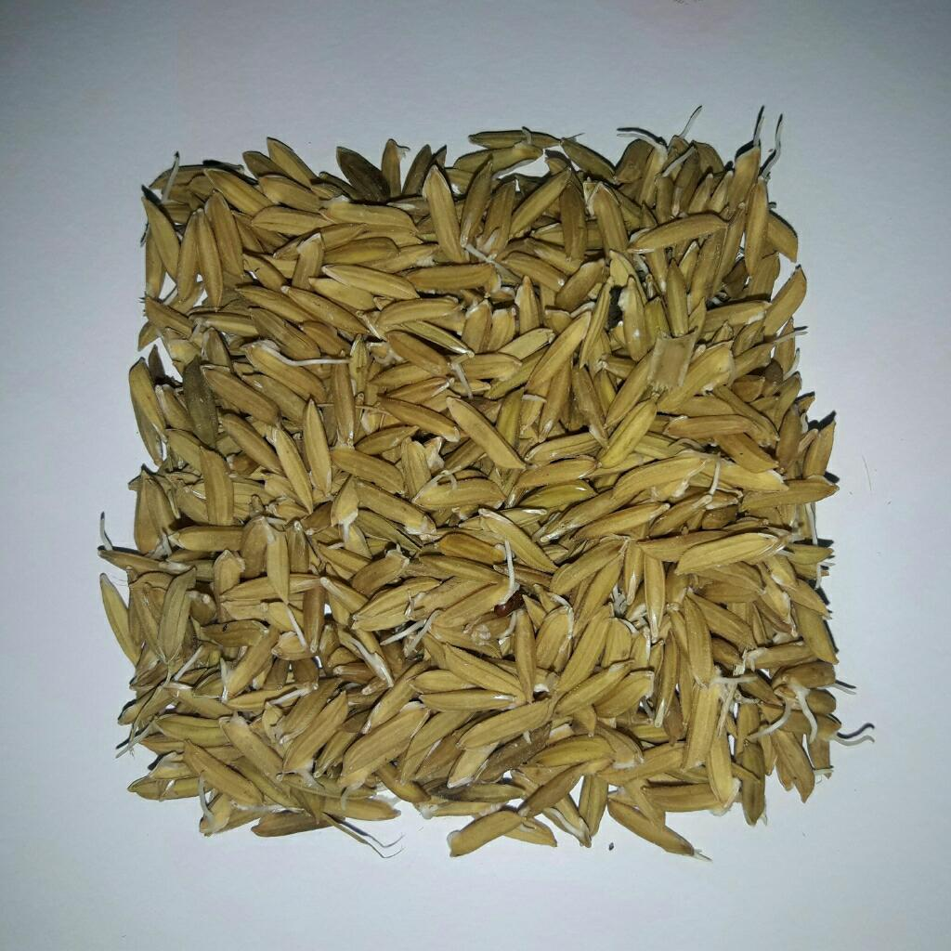

ภาพประกอบ ก-1 ข้าวฮางที่ยังไม่ได้นึ่ง

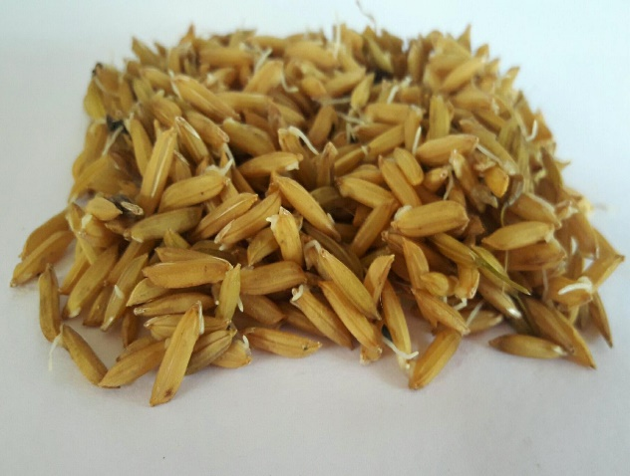

ภาพประกอบ ก-2 ข้าวฮางที่นึ่งแล้ว

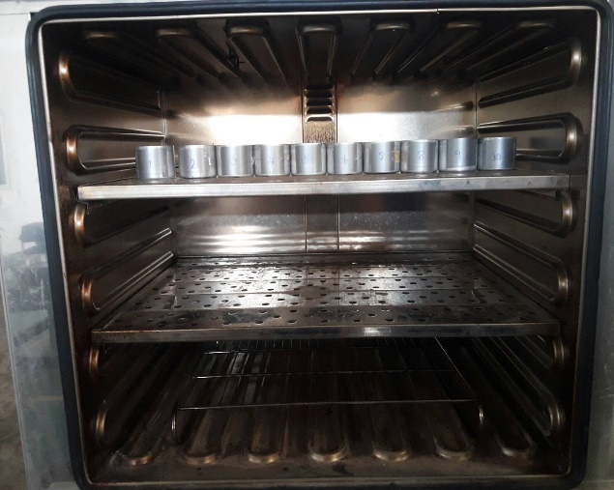

ภาพประกอบ ก-3 การหาค่าความชื้น

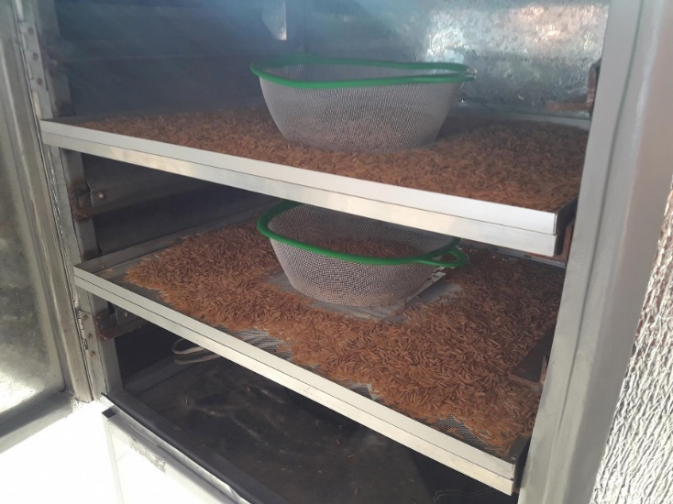

ภาพประกอบ ก-4 การเตรียมข้าวฮางสำหรับอบแห้ง

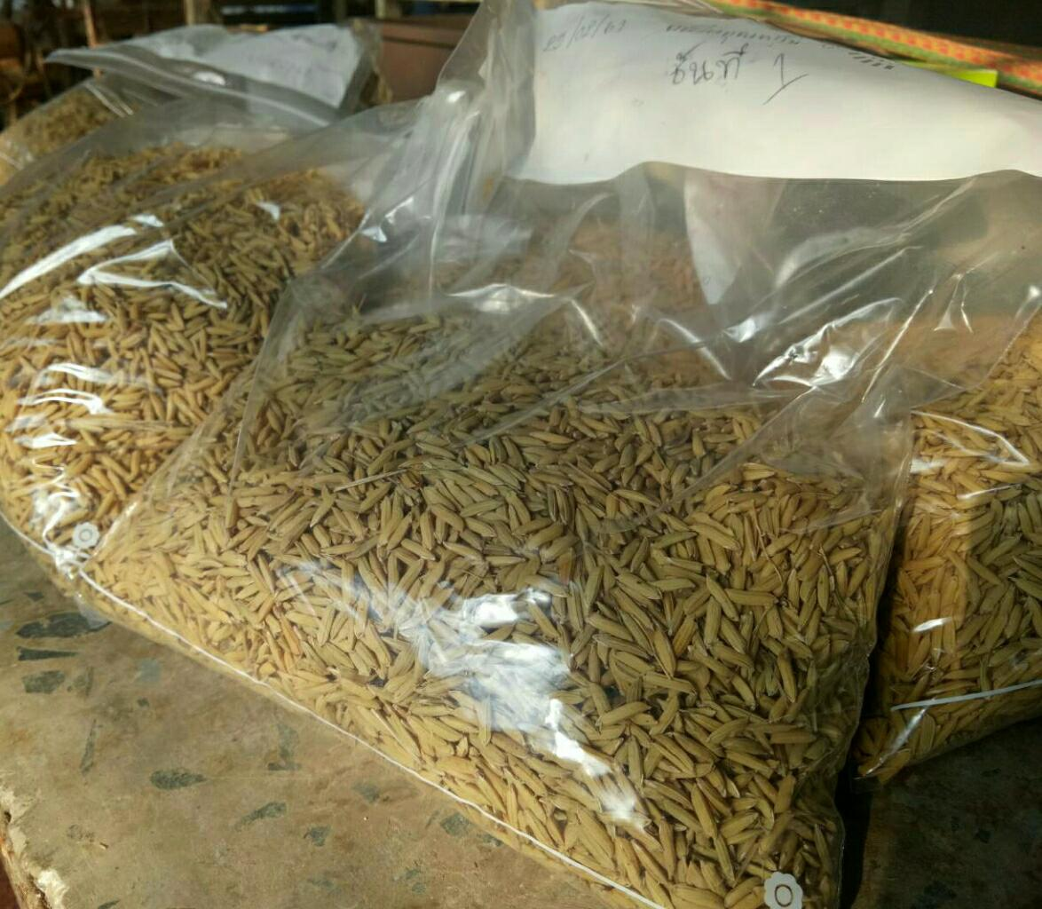

ภาพประกอบ ก-5 ข้าวฮางอบแห้ง

ภาคผนวก ข

ตารางแสดงสัญลักษณ์

ตารางที่ ข-1 แสดงสัญลักษณ์ต่างๆ

|  |  |
| --- | --- |
| **สัญลักษณ์** | **ความหมาย** |
| Tv | อุณหภูมิไอน้ำก่อนนึ่ง |
| Tsc | อุณหภูมิห้องนึ่ง |
| Twh | อุณหภูมิอากาศที่ปล่องความร้อนทิ้ง |
| Ti | อุณหภูมิอากาศก่อนเข้าห้องอบแห้ง |
| Tdc | อุณหภูมิอากาศในห้องอบแห้ง |
| To | อุณหภูมิอากาศออกจากห้องอบแห้ง |
| Ta | อุณหภูมิอากาศแวดล้อม |

ภาคผนวก ค

แสดงน้ำหนัก ความชื้น และอุณหภูมิต่างๆ ในการอบแห้งข้าวฮาง

ตารางที่ ค-1 แสดงอุณหภูมิในการอบแห้งข้าวฮางที่ 80 องศาเซลเซียส

|  |  |  |  |  |
| --- | --- | --- | --- | --- |
| **Time**  **(min)** | **THeater**  **(°C)** | **น.น.รวมภาชนะ**  **(g)** | **น้ำหนักที่เวลาใดๆ(g)** | **ความชื้น**  **(% dry basis)** |
| 0 | 80.0 | 316.55 | 218.17 | 41.515 |
| 5 | 80.0 | 310.75 | 212.37 | 37.753 |
| 10 | 80.0 | 307.05 | 208.67 | 35.353 |
| 15 | 80.0 | 304.10 | 205.72 | 33.440 |
| 20 | 80.0 | 301.76 | 203.38 | 31.922 |
| 25 | 80.0 | 299.40 | 201.02 | 30.391 |
| 30 | 80.0 | 297.10 | 198.72 | 28.899 |
| 35 | 80.0 | 293.42 | 195.04 | 26.512 |
| 40 | 80.0 | 290.65 | 192.27 | 24.715 |
| 45 | 80.0 | 288.31 | 189.93 | 23.198 |
| 50 | 80.0 | 285.78 | 187.40 | 21.557 |
| 55 | 80.0 | 283.69 | 185.31 | 20.201 |
| 60 | 80.0 | 281.62 | 183.24 | 18.858 |
| 65 | 80.0 | 279.81 | 181.43 | 17.684 |
| 70 | 80.0 | 278.12 | 179.74 | 16.588 |
| 75 | 80.0 | 276.84 | 178.46 | 15.758 |
| 80 | 80.0 | 275.15 | 176.77 | 14.661 |
| 85 | 80.0 | 273.45 | 175.07 | 13.559 |
| 90 | 80.0 | 272.20 | 173.82 | 12.748 |
| 95 | 80.0 | 270.63 | 172.25 | 11.730 |
| 100 | 80.0 | 269.64 | 171.26 | 11.087 |
| 105 | 80.0 | 268.50 | 170.12 | 10.348 |

ตารางที่ ค-2 แสดงปริมาณการใช้เชื้อเพลิง อุณหภูมิปล่องความร้อนทิ้ง อุณหภูมิห้องอบแห้งที่ 80 องศาเซลเซียส

|  |  |  |  |  |  |  |  |  |  |
| --- | --- | --- | --- | --- | --- | --- | --- | --- | --- |
| **Time**  **(min)** | **น้ำหนักถังแก๊ส**  **(kg)** | **ไอน้ำก่อนนึ่ง**  **(°C)** | **ห้องนึ่ง**  **(°C)** | **ปล่องความร้อนทิ้ง**  **(°C)** | **ก่อนเข้าห้องอบแห้ง**  **(°C)** | **ห้องอบแห้ง**  **(°C)** | **ออกจากห้องอบแห้ง**  **(°C)** | **อากาศแวดล้อม**  **(°C)** | **ปริมาณแก๊ส**  **(kg)** |
| 0 | 30.8 | 149.6 | 32.1 | 477.7 | 31.1 | 50.6 | 93.1 | 30.5 | 0.00 |
| 5 | 30.4 | 154.3 | 95.4 | 707.8 | 110.6 | 81.9 | 87.2 | 30.0 | 0.40 |
| 10 | 30.2 | 150.9 | 95.4 | 700.1 | 202.7 | 88.0 | 79.7 | 30.4 | 0.20 |
| 15 | 30.0 | 143.6 | 93.7 | 642.9 | 127.4 | 81.1 | 79.4 | 31.0 | 0.20 |
| 20 | 29.8 | 141.4 | 93.4 | 690.5 | 63.2 | 79.1 | 81.7 | 30.9 | 0.20 |
| 25 | 29.7 | 141.3 | 93.8 | 679.9 | 50.3 | 79.7 | 63.8 | 30.4 | 0.10 |
| 30 | 29.5 | 117.2 | 53.3 | 240.4 | 62.2 | 81.2 | 74.9 | 30.9 | 0.20 |
| 35 | 29.3 | 99.8 | 53.4 | 87.9 | 79.2 | 75.0 | 78.1 | 31.0 | 0.20 |
| 40 | 29.1 | 99.4 | 49.1 | 136.2 | 150.6 | 81.0 | 75.9 | 30.7 | 0.20 |
| 45 | 28.9 | 99.2 | 45.1 | 78.0 | 92.9 | 77.4 | 74.8 | 32.1 | 0.20 |
| 50 | 28.6 | 99.3 | 42.3 | 79.3 | 89.7 | 76.4 | 74.7 | 31.9 | 0.30 |
| 55 | 28.5 | 99.2 | 40.8 | 81.4 | 91.8 | 75.9 | 73.8 | 31.2 | 0.10 |
| 60 | 28.5 | 99.4 | 38.3 | 62.1 | 89.5 | 74.3 | 71.8 | 31.5 | 0.00 |
| 65 | 28.5 | 99.2 | 37.2 | 62.3 | 93.8 | 73.8 | 76.8 | 31.7 | 0.00 |
| 70 | 28.4 | 99.4 | 36.9 | 119.3 | 112.8 | 78.4 | 80.7 | 31.8 | 0.10 |
| 75 | 28.4 | 99.2 | 36.0 | 157.0 | 145.1 | 80.8 | 76.7 | 32.0 | 0.00 |
| 80 | 28.4 | 99.1 | 35.8 | 128.5 | 105.6 | 77.6 | 76.8 | 31.7 | 0.00 |
| 85 | 28.3 | 99.2 | 34.4 | 125.1 | 102.0 | 76.3 | 71.1 | 32.2 | 0.10 |
| 90 | 28.3 | 99.1 | 34.2 | 110.4 | 93.4 | 74.2 | 75.8 | 31.8 | 0.00 |
| 95 | 28.3 | 99.2 | 34.2 | 127.0 | 105.9 | 76.9 | 75.6 | 32.2 | 0.00 |
| 100 | 28.3 | 99.0 | 31.8 | 134.4 | 102.6 | 76.0 | 76.1 | 32.6 | 0.00 |
| 105 | 28.2 | 99.1 | 32.1 | 130.4 | 106.4 | 78.0 | 81.7 | 32.6 | 0.10 |

ตารางที่ ค-3 แสดงอุณหภูมิในการอบแห้งข้าวฮางที่ 70 องศาเซลเซียส

| **Time**  **(min)** | **THeater**  **(°C)** | **น.น.รวมภาชนะ**  **(g)** | **น้ำหนักที่เวลาใดๆ(g)** | **ความชื้น**  **(% dry basis)** |
| --- | --- | --- | --- | --- |
| 0 | 70.0 | 306.74 | 208.36 | 41.515 |
| 5 | 70.0 | 303.09 | 204.71 | 39.036 |
| 10 | 70.0 | 301.86 | 203.48 | 38.201 |
| 15 | 70.0 | 300.27 | 201.89 | 37.121 |
| 20 | 70.0 | 298.85 | 200.47 | 36.157 |
| 25 | 70.0 | 297.54 | 199.16 | 35.267 |
| 30 | 70.0 | 293.64 | 195.26 | 32.618 |
| 35 | 70.0 | 291.77 | 193.39 | 31.348 |
| 40 | 70.0 | 289.69 | 191.31 | 29.935 |
| 45 | 70.0 | 287.66 | 189.28 | 28.557 |
| 50 | 70.0 | 285.88 | 187.50 | 27.348 |
| 55 | 70.0 | 283.84 | 185.46 | 25.962 |
| 60 | 70.0 | 282.40 | 184.02 | 24.984 |
| 65 | 70.0 | 280.63 | 182.25 | 23.782 |
| 70 | 70.0 | 279.09 | 180.71 | 22.736 |
| 75 | 70.0 | 277.42 | 179.04 | 21.602 |
| 80 | 70.0 | 276.16 | 177.78 | 20.746 |
| 85 | 70.0 | 274.37 | 175.99 | 19.530 |
| 90 | 70.0 | 272.81 | 174.43 | 18.471 |
| 95 | 70.0 | 271.49 | 173.11 | 17.574 |
| 100 | 70.0 | 270.02 | 171.64 | 16.576 |
| 105 | 70.0 | 268.83 | 170.45 | 15.767 |
| 110 | 70.0 | 267.73 | 169.35 | 15.020 |
| 115 | 70.0 | 267.73 | 169.35 | 15.020 |
| 120 | 70.0 | 266.35 | 167.97 | 14.083 |
| 125 | 70.0 | 265.18 | 166.80 | 13.288 |
| 130 | 70.0 | 264.28 | 165.90 | 12.677 |
| 135 | 70.0 | 263.91 | 165.53 | 12.426 |
| 140 | 70.0 | 262.80 | 164.42 | 11.672 |
| 145 | 70.0 | 261.83 | 163.45 | 11.013 |

ตารางที่ ค-4 แสดงปริมาณการใช้เชื้อเพลิง อุณหภูมิปล่องความร้อนทิ้ง อุณหภูมิห้องอบแห้งที่ 70 องศาเซลเซียส

| **Time**  **(min)** | **น้ำหนักถังแก๊ส**  **(kg)** | **ไอน้ำก่อนนึ่ง**  **(°C)** | **ห้องนึ่ง**  **(°C)** | **ปล่องความร้อนทิ้ง**  **(°C)** | **ก่อนเข้าห้องอบแห้ง**  **(°C)** | **ห้องอบแห้ง**  **(°C)** | **ออกจากห้องอบแห้ง**  **(°C)** | **อากาศแวดล้อม**  **(°C)** | **ปริมาณแก๊ส**  **(kg)** |
| --- | --- | --- | --- | --- | --- | --- | --- | --- | --- |
| 0 | 26.9 | 144.1 | 35.2 | 653.4 | 43.4 | 42.4 | 37.8 | 33.9 | 0.00 |
| 5 | 26.7 | 154.2 | 96.6 | 561.3 | 37.8 | 60.4 | 59.9 | 33.9 | 0.20 |
| 10 | 26.5 | 139.2 | 96.7 | 556.2 | 111.3 | 52.5 | 72.9 | 33.3 | 0.20 |
| 15 | 26.5 | 132.0 | 95.7 | 543.7 | 136.6 | 73.5 | 74.2 | 33.6 | 0.00 |
| 20 | 26.5 | 140.9 | 95.3 | 653.3 | 63.5 | 64.4 | 63.8 | 33.9 | 0.00 |
| 25 | 26.4 | 138.3 | 95.3 | 638.3 | 57.6 | 63.3 | 62.8 | 34.4 | 0.10 |
| 30 | 26.4 | 97.6 | 31.7 | 130.1 | 85.3 | 64.7 | 65.2 | 36.8 | 0.00 |
| 35 | 26.3 | 91.9 | 33.5 | 75.0 | 83.5 | 65.0 | 65.4 | 38.9 | 0.10 |
| 40 | 26.3 | 95.7 | 32.0 | 77.3 | 85.8 | 63.4 | 64.7 | 38.2 | 0.00 |
| 45 | 26.3 | 93.9 | 32.9 | 72.8 | 84.0 | 62.5 | 63.3 | 37.5 | 0.00 |
| 50 | 26.2 | 92.0 | 32.2 | 74.4 | 84.1 | 62.5 | 63.8 | 38.1 | 0.10 |
| 55 | 26.2 | 97.7 | 32.1 | 75.8 | 82.9 | 62.7 | 63.0 | 37.5 | 0.00 |
| 60 | 26.1 | 97.9 | 32.2 | 66.8 | 84.3 | 60.9 | 63.9 | 36.2 | 0.10 |
| 65 | 26.1 | 97.1 | 31.4 | 81.4 | 81.0 | 60.6 | 63.3 | 36.9 | 0.00 |
| 70 | 26.1 | 92.3 | 31.4 | 64.5 | 80.4 | 61.4 | 63.3 | 36.8 | 0.00 |
| 75 | 26 | 84.2 | 32.6 | 64.5 | 81.9 | 60.6 | 62.9 | 38.3 | 0.10 |
| 80 | 26 | 60.9 | 29.8 | 70.8 | 79.3 | 60.5 | 61.9 | 36.8 | 0.00 |
| 85 | 25.6 | 96.6 | 31.6 | 58.1 | 80.8 | 61.0 | 64.6 | 36.6 | 0.40 |
| 90 | 25.3 | 93.7 | 32.5 | 86.9 | 85.3 | 65.1 | 67.4 | 39.2 | 0.30 |
| 95 | 25.1 | 69.5 | 33.3 | 74.6 | 84.1 | 65.2 | 67.6 | 35.9 | 0.20 |
| 100 | 24.9 | 95.8 | 35.8 | 65.5 | 86.9 | 65.5 | 68.4 | 39.3 | 0.20 |
| 105 | 24.7 | 66.8 | 34.3 | 64.4 | 87.5 | 65.5 | 68.6 | 36.7 | 0.20 |
| 110 | 24.7 | 70.3 | 34.3 | 69.9 | 86.3 | 66.2 | 68.4 | 36.6 | 0.00 |
| 115 | 24.7 | 81.6 | 34.5 | 74.9 | 85.0 | 66.0 | 68.0 | 36.7 | 0.00 |
| 120 | 24.6 | 87.6 | 34.0 | 78.1 | 83.8 | 65.3 | 66.0 | 36.3 | 0.10 |
| 125 | 24.6 | 90.0 | 34.6 | 74.6 | 83.6 | 65.0 | 66.0 | 36.2 | 0.00 |
| 130 | 24.5 | 99.5 | 34.3 | 83.2 | 85.1 | 62.3 | 66.6 | 35.5 | 0.10 |
| 135 | 24.5 | 99.3 | 34.4 | 72.3 | 88.2 | 61.5 | 66.3 | 36.9 | 0.00 |
| 140 | 24.5 | 87.6 | 34.0 | 78.1 | 83.8 | 65.3 | 66.0 | 36.3 | 0.00 |
| 145 | 24.4 | 99.5 | 34.3 | 83.2 | 85.1 | 62.3 | 66.6 | 35.5 | 0.10 |

ตารางที่ ค-5 แสดงอุณหภูมิในการอบแห้งข้าวฮางที่ 60 องศาเซลเซียส

| **Time**  **(min)** | **THeater**  **(°C)** | **น.น.รวมภาชนะ**  **(g)** | **น้ำหนักที่เวลาใดๆ(g)** | **ความชื้น**  **(% dry basis)** |
| --- | --- | --- | --- | --- |
| 0 | 60.0 | 344.84 | 246.36 | 41.515 |
| 5 | 60.0 | 340.99 | 242.51 | 39.304 |
| 10 | 60.0 | 339.84 | 241.36 | 38.643 |
| 15 | 60.0 | 338.80 | 240.32 | 38.046 |
| 20 | 60.0 | 337.86 | 239.38 | 37.506 |
| 25 | 60.0 | 336.03 | 237.55 | 36.455 |
| 30 | 60.0 | 334.49 | 236.01 | 35.570 |
| 35 | 60.0 | 332.27 | 233.79 | 34.295 |
| 40 | 60.0 | 329.99 | 231.51 | 32.985 |
| 45 | 60.0 | 328.28 | 229.80 | 32.003 |
| 50 | 60.0 | 326.99 | 228.51 | 31.262 |
| 55 | 60.0 | 325.88 | 227.40 | 30.624 |
| 60 | 60.0 | 324.32 | 225.84 | 29.728 |
| 65 | 60.0 | 322.77 | 224.29 | 28.838 |
| 70 | 60.0 | 321.02 | 222.54 | 27.833 |
| 75 | 60.0 | 320.12 | 221.64 | 27.316 |
| 80 | 60.0 | 319.25 | 220.77 | 26.816 |
| 85 | 60.0 | 317.81 | 219.33 | 25.989 |
| 90 | 60.0 | 316.33 | 217.85 | 25.139 |
| 95 | 60.0 | 314.96 | 216.48 | 24.352 |
| 100 | 60.0 | 313.66 | 215.18 | 23.605 |
| 105 | 60.0 | 312.43 | 213.95 | 22.898 |
| 110 | 60.0 | 311.19 | 212.71 | 22.186 |
| 115 | 60.0 | 309.66 | 211.18 | 21.307 |
| 120 | 60.0 | 308.64 | 210.16 | 20.721 |
| 125 | 60.0 | 307.60 | 209.12 | 20.124 |
| 130 | 60.0 | 306.48 | 208.00 | 19.480 |
| 135 | 60.0 | 305.32 | 206.84 | 18.814 |
| 140 | 60.0 | 304.22 | 205.74 | 18.182 |
| 145 | 60.0 | 303.56 | 205.08 | 17.803 |
| 150 | 60.0 | 302.54 | 204.06 | 17.217 |
| 155 | 60.0 | 301.61 | 203.13 | 16.683 |
| 160 | 60.0 | 300.06 | 201.58 | 15.793 |
| 165 | 60.0 | 298.94 | 200.46 | 15.149 |
| 170 | 60.0 | 298.35 | 199.87 | 14.810 |
| 175 | 60.0 | 297.65 | 199.17 | 14.408 |
| 180 | 60.0 | 297.06 | 198.58 | 14.069 |
| 185 | 60.0 | 296.24 | 197.76 | 13.598 |
| 190 | 60.0 | 295.49 | 197.01 | 13.168 |
| 195 | 60.0 | 294.96 | 196.48 | 12.863 |
| 200 | 60.0 | 294.11 | 195.63 | 12.375 |
| 205 | 60.0 | 293.56 | 195.08 | 12.059 |
| 210 | 60.0 | 292.83 | 194.35 | 11.640 |
| 215 | 60.0 | 292.44 | 193.96 | 11.416 |
| 220 | 60.0 | 291.97 | 193.49 | 11.146 |
| 225 | 60.0 | 291.49 | 193.01 | 10.870 |

ตารางที่ ค-6 แสดงปริมาณการใช้เชื้อเพลิง อุณหภูมิปล่องความร้อนทิ้ง อุณหภูมิห้องอบแห้งที่ 60 องศาเซลเซียส

| **Time**  **(min)** | **น้ำหนักถังแก๊ส**  **(kg)** | **ไอน้ำก่อนนึ่ง**  **(°C)** | **ห้องนึ่ง**  **(°C)** | **ปล่องความร้อนทิ้ง**  **(°C)** | **ก่อนเข้าห้องอบแห้ง**  **(°C)** | **ห้องอบแห้ง**  **(°C)** | **ออกจากห้องอบแห้ง**  **(°C)** | **อากาศแวดล้อม**  **(°C)** | **ปริมาณแก๊ส**  **(kg)** |
| --- | --- | --- | --- | --- | --- | --- | --- | --- | --- |
| 0 | 24.4 | 126.9 | 35.0 | 509.7 | 142.5 | 57.2 | 63.8 | 34.4 | 0.00 |
| 5 | 24.4 | 133.6 | 93.4 | 587.4 | 44.6 | 58.1 | 59.7 | 34.3 | 0.00 |
| 10 | 24.3 | 130.2 | 93.0 | 568.1 | 43.5 | 56.9 | 59.1 | 34.1 | 0.10 |
| 15 | 24.3 | 134.4 | 94.2 | 548.2 | 134.9 | 63.8 | 68.5 | 33.9 | 0.00 |
| 20 | 24.3 | 141.4 | 94.3 | 582.8 | 51.6 | 63.0 | 68.6 | 33.8 | 0.00 |
| 25 | 24.2 | 141.5 | 94.4 | 575.1 | 83.8 | 72.5 | 80.9 | 33.7 | 0.10 |
| 30 | 24.2 | 111.2 | 66.2 | 183.1 | 35.0 | 61.5 | 61.2 | 33.3 | 0.00 |
| 35 | 24.2 | 96.6 | 58.1 | 121.8 | 68.5 | 56.5 | 57.7 | 33.2 | 0.00 |
| 40 | 24.1 | 45.1 | 43.8 | 109.9 | 102.3 | 60.6 | 64.0 | 33.3 | 0.10 |
| 45 | 24.1 | 72.0 | 38.4 | 125.5 | 118.6 | 60.6 | 65.1 | 33.3 | 0.00 |
| 50 | 24.1 | 91.0 | 35.4 | 142.5 | 120.6 | 62.1 | 66.1 | 33.0 | 0.00 |
| 55 | 23.9 | 55.7 | 34.4 | 123.4 | 96.3 | 57.8 | 59.7 | 32.9 | 0.20 |
| 60 | 23.9 | 43.2 | 32.5 | 113.5 | 71.0 | 55.3 | 57.0 | 32.6 | 0.00 |
| 65 | 23.9 | 38.5 | 31.5 | 109.1 | 72.5 | 57.1 | 58.5 | 32.3 | 0.00 |
| 70 | 23.8 | 34.6 | 31.0 | 96.5 | 92.0 | 58.6 | 61.8 | 31.8 | 0.10 |
| 75 | 23.8 | 32.5 | 30.8 | 97.0 | 89.6 | 59.4 | 62.0 | 31.7 | 0.00 |
| 80 | 23.3 | 32.2 | 29.8 | 140.3 | 91.7 | 50.7 | 51.7 | 31.9 | 0.50 |
| 85 | 23.3 | 31.9 | 30.7 | 108.3 | 70.1 | 55.7 | 58.2 | 31.8 | 0.00 |
| 90 | 23.3 | 31.9 | 30.7 | 105.9 | 66.7 | 57.0 | 58.9 | 31.7 | 0.00 |
| 95 | 23.3 | 31.7 | 30.6 | 103.2 | 64.9 | 57.2 | 58.7 | 31.8 | 0.00 |
| 100 | 23.2 | 31.3 | 30.1 | 106.5 | 69.6 | 57.4 | 59.2 | 31.2 | 0.10 |
| 105 | 23.2 | 31.3 | 30.8 | 107.7 | 70.5 | 57.7 | 59.1 | 31.0 | 0.00 |
| 110 | 23.1 | 30.7 | 30.3 | 106.0 | 72.7 | 56.9 | 58.0 | 31.0 | 0.10 |
| 115 | 23.1 | 30.8 | 30.6 | 108.1 | 67.0 | 57.8 | 59.0 | 30.9 | 0.00 |
| 120 | 23 | 30.8 | 30.2 | 107.1 | 69.0 | 58.0 | 59.3 | 31.2 | 0.10 |
| 125 | 23 | 30.9 | 30.6 | 106.5 | 71.1 | 58.2 | 59.8 | 31.3 | 0.00 |
| 130 | 23 | 30.9 | 30.4 | 106.7 | 68.0 | 57.9 | 58.8 | 31.0 | 0.00 |
| 135 | 23 | 30.5 | 30.3 | 103.1 | 69.4 | 59.4 | 60.1 | 30.7 | 0.00 |
| 140 | 22.9 | 30.7 | 37.1 | 135.6 | 99.0 | 59.1 | 59.7 | 31.0 | 0.10 |
| 145 | 22.9 | 31.6 | 30.1 | 137.1 | 101.7 | 60.2 | 59.9 | 30.9 | 0.00 |
| 150 | 22.8 | 31.7 | 30.2 | 107.5 | 69.1 | 61.2 | 60.3 | 30.7 | 0.10 |
| 155 | 22.8 | 96.6 | 30.3 | 130.4 | 104.7 | 60.1 | 60.2 | 30.7 | 0.00 |
| 160 | 22.8 | 39.8 | 30.4 | 106.6 | 65.8 | 59.4 | 60.4 | 31.0 | 0.00 |
| 165 | 22.8 | 34.5 | 30.1 | 107.9 | 63.8 | 59.4 | 60.0 | 30.7 | 0.00 |
| 170 | 22.7 | 31.6 | 30.1 | 138.1 | 100.1 | 60.1 | 59.2 | 30.7 | 0.10 |
| 175 | 22.7 | 31.7 | 30.2 | 140.5 | 103.8 | 60.3 | 59.3 | 30.7 | 0.00 |
| 180 | 22.7 | 32.3 | 30.1 | 130.4 | 82.2 | 60.7 | 59.7 | 30.6 | 0.00 |
| 185 | 22.7 | 31.9 | 30.0 | 123.0 | 64.4 | 59.4 | 59.5 | 30.7 | 0.00 |
| 190 | 22.6 | 30.9 | 30.0 | 123.7 | 100.3 | 59.6 | 59.0 | 30.7 | 0.10 |
| 195 | 22.6 | 30.6 | 29.8 | 104.8 | 64.6 | 59.4 | 59.7 | 30.2 | 0.00 |
| 200 | 22.6 | 30.8 | 29.8 | 116.0 | 68.0 | 58.8 | 60.3 | 30.7 | 0.00 |
| 205 | 22.5 | 30.2 | 29.8 | 135.2 | 77.7 | 58.0 | 58.8 | 30.5 | 0.10 |
| 210 | 22.5 | 31.0 | 29.8 | 126.8 | 91.9 | 58.9 | 58.2 | 30.2 | 0.00 |
| 215 | 22.4 | 31.3 | 29.8 | 108.3 | 68.5 | 59.1 | 59.7 | 30.0 | 0.10 |
| 220 | 22.4 | 32.0 | 29.8 | 119.0 | 69.0 | 60.2 | 60.2 | 30.6 | 0.00 |
| 225 | 22.4 | 36.4 | 29.6 | 103.8 | 65.9 | 59.9 | 59.5 | 30.4 | 0.00 |

ตารางที่ ค-7 แสดงอุณหภูมิในการอบแห้งข้าวฮางที่ 50 องศาเซลเซียส

| **Time**  **(min)** | **THeater**  **(°C)** | **น.น.รวมภาชนะ**  **(g)** | **น้ำหนักที่เวลาใดๆ(g)** | **ความชื้น**  **(% dry basis)** |
| --- | --- | --- | --- | --- |
| 0 | 50.0 | 294.60 | 196.22 | 41.515 |
| 5 | 50.0 | 291.27 | 192.89 | 39.114 |
| 10 | 50.0 | 288.45 | 190.07 | 37.080 |
| 15 | 50.0 | 286.95 | 188.57 | 35.998 |
| 20 | 50.0 | 285.99 | 187.61 | 35.306 |
| 25 | 50.0 | 284.95 | 186.57 | 34.556 |
| 30 | 50.0 | 284.03 | 185.65 | 33.892 |
| 35 | 50.0 | 283.28 | 184.90 | 33.351 |
| 40 | 50.0 | 282.32 | 183.94 | 32.659 |
| 45 | 50.0 | 281.56 | 183.18 | 32.111 |
| 50 | 50.0 | 280.52 | 182.14 | 31.361 |
| 55 | 50.0 | 279.58 | 181.20 | 30.683 |
| 60 | 50.0 | 278.93 | 180.55 | 30.214 |
| 65 | 50.0 | 278.03 | 179.65 | 29.565 |
| 70 | 50.0 | 277.45 | 179.07 | 29.147 |
| 75 | 50.0 | 276.76 | 178.38 | 28.649 |
| 80 | 50.0 | 275.99 | 177.61 | 28.094 |
| 85 | 50.0 | 275.23 | 176.85 | 27.546 |
| 90 | 50.0 | 274.43 | 176.05 | 26.969 |
| 95 | 50.0 | 273.79 | 175.41 | 26.507 |
| 100 | 50.0 | 272.84 | 174.46 | 25.822 |
| 105 | 50.0 | 272.19 | 173.81 | 25.353 |
| 110 | 50.0 | 271.45 | 173.07 | 24.819 |
| 115 | 50.0 | 270.82 | 172.44 | 24.365 |
| 120 | 50.0 | 269.61 | 171.23 | 23.492 |
| 125 | 50.0 | 268.72 | 170.34 | 22.851 |
| 130 | 50.0 | 268.05 | 169.67 | 22.367 |
| 135 | 50.0 | 267.35 | 168.97 | 21.863 |
| 140 | 50.0 | 266.62 | 168.24 | 21.336 |
| 145 | 50.0 | 265.98 | 167.60 | 20.874 |
| 150 | 50.0 | 265.43 | 167.05 | 20.478 |
| 155 | 50.0 | 264.81 | 166.43 | 20.031 |
| 160 | 50.0 | 264.18 | 165.80 | 19.576 |
| 165 | 50.0 | 263.57 | 165.19 | 19.136 |
| 170 | 50.0 | 263.01 | 164.63 | 18.732 |
| 175 | 50.0 | 262.37 | 163.99 | 18.271 |
| 180 | 50.0 | 261.83 | 163.45 | 17.881 |
| 185 | 50.0 | 261.32 | 162.94 | 17.514 |
| 190 | 50.0 | 260.73 | 162.35 | 17.088 |
| 195 | 50.0 | 260 | 161.62 | 16.562 |
| 200 | 50.0 | 259.55 | 161.17 | 16.237 |
| 205 | 50.0 | 258.99 | 160.61 | 15.833 |
| 210 | 50.0 | 258.56 | 160.18 | 15.523 |
| 215 | 50.0 | 258.44 | 160.06 | 15.437 |
| 220 | 50.0 | 258.03 | 159.65 | 15.141 |
| 225 | 50.0 | 257.64 | 159.26 | 14.860 |
| 230 | 50.0 | 257.2 | 158.82 | 14.542 |
| 235 | 50.0 | 256.83 | 158.45 | 14.275 |
| 240 | 50.0 | 256.38 | 158.00 | 13.951 |
| 254 | 50.0 | 255.88 | 157.50 | 13.590 |
| 250 | 50.0 | 255.44 | 157.06 | 13.273 |
| 255 | 50.0 | 255.07 | 156.69 | 13.006 |
| 260 | 50.0 | 254.6 | 156.22 | 12.667 |
| 265 | 50.0 | 254.25 | 155.87 | 12.415 |
| 270 | 50.0 | 253.82 | 155.44 | 12.105 |
| 275 | 50.0 | 253.31 | 154.93 | 11.737 |
| 280 | 50.0 | 252.94 | 154.56 | 11.470 |
| 285 | 50.0 | 252.59 | 154.21 | 11.217 |
| 290 | 50.0 | 252.15 | 153.77 | 10.900 |

ตารางที่ ค-8 แสดงปริมาณการใช้เชื้อเพลิง อุณหภูมิปล่องความร้อนทิ้ง อุณหภูมิห้องอบแห้งที่ 50 องศาเซลเซียส

| **Time**  **(min)** | **น้ำหนักถังแก๊ส**  **(kg)** | **ไอน้ำก่อนนึ่ง**  **(°C)** | **ห้องนึ่ง**  **(°C)** | **ปล่องความร้อนทิ้ง**  **(°C)** | **ก่อนเข้าห้องอบแห้ง**  **(°C)** | **ห้องอบแห้ง**  **(°C)** | **ออกจากห้องอบแห้ง**  **(°C)** | **อากาศแวดล้อม**  **(°C)** | **ปริมาณแก๊ส**  **(kg)** |
| --- | --- | --- | --- | --- | --- | --- | --- | --- | --- |
| 0 | 22.2 | 96.2 | 24.6 | 125.3 | 25.1 | 31.5 | 29.0 | 24.2 | 0.00 |
| 5 | 22.2 | 93.5 | 42.8 | 101.6 | 103.9 | 47.3 | 48.3 | 24.0 | 0.00 |
| 10 | 22.2 | 98.8 | 24.5 | 158.2 | 101.0 | 48.7 | 50.7 | 24.2 | 0.00 |
| 15 | 22.1 | 98.8 | 24.9 | 156.3 | 80.8 | 46.4 | 49.5 | 24.5 | 0.10 |
| 20 | 22.1 | 99.4 | 25.4 | 156.5 | 79.8 | 47.7 | 50.4 | 24.4 | 0.00 |
| 25 | 22.1 | 99.1 | 27.3 | 165.8 | 86.8 | 46.4 | 50.2 | 25.2 | 0.00 |
| 30 | 22 | 93.4 | 25.1 | 172.7 | 108.5 | 46.2 | 44.0 | 25.2 | 0.10 |
| 35 | 22 | 63.0 | 26.4 | 147.8 | 95.8 | 47.6 | 49.3 | 25.0 | 0.00 |
| 40 | 22 | 98.5 | 99.3 | 154.3 | 80.8 | 47.9 | 50.3 | 25.1 | 0.00 |
| 45 | 22 | 93.4 | 99.7 | 147.1 | 54.1 | 44.8 | 46.7 | 25.1 | 0.00 |
| 50 | 22 | 86.5 | 97.7 | 147.6 | 53.3 | 43.8 | 46.3 | 25.3 | 0.00 |
| 55 | 21.9 | 96.8 | 99.4 | 150.0 | 54.6 | 44.1 | 46.4 | 25.3 | 0.10 |
| 60 | 21.9 | 94.2 | 99.4 | 136.6 | 60.6 | 44.5 | 46.6 | 25.5 | 0.00 |
| 65 | 21.9 | 73.0 | 97.1 | 125.7 | 80.4 | 47.3 | 48.9 | 25.4 | 0.00 |
| 70 | 21.9 | 99.1 | 99.4 | 159.4 | 120.3 | 45.6 | 49.8 | 25.7 | 0.00 |
| 75 | 21.8 | 96.5 | 99.4 | 169.1 | 90.6 | 47.8 | 49.5 | 25.9 | 0.10 |
| 80 | 21.8 | 98.3 | 99.4 | 165.9 | 88.0 | 46.8 | 49.1 | 26.2 | 0.00 |
| 85 | 21.8 | 98.6 | 99.5 | 169.9 | 74.5 | 37.1 | 48.9 | 26.1 | 0.00 |
| 90 | 21.7 | 99.2 | 99.5 | 155.9 | 96.6 | 47.9 | 49.4 | 26.5 | 0.10 |
| 95 | 21.7 | 99.1 | 99.6 | 162.9 | 66.5 | 48.7 | 50.7 | 26.5 | 0.00 |
| 100 | 21.7 | 99.1 | 99.4 | 166.1 | 104.3 | 47.0 | 50.6 | 26.8 | 0.00 |
| 105 | 21.7 | 93.9 | 99.5 | 154.9 | 75.5 | 48.8 | 50.0 | 26.8 | 0.00 |
| 110 | 21.6 | 99.2 | 99.4 | 164.4 | 108.1 | 46.8 | 50.1 | 26.8 | 0.10 |
| 115 | 21.6 | 99.2 | 99.4 | 159.0 | 77.8 | 48.9 | 51.5 | 27.1 | 0.00 |
| 120 | 21.6 | 89.8 | 99.0 | 152.1 | 62.6 | 48.7 | 51.5 | 27.0 | 0.00 |
| 125 | 21.6 | 98.9 | 99.2 | 155.5 | 73.5 | 46.5 | 48.8 | 27.8 | 0.00 |
| 130 | 21.6 | 98.9 | 99.2 | 157.6 | 77.9 | 55.3 | 49.7 | 27.1 | 0.00 |
| 135 | 21.6 | 98.9 | 99.1 | 159.5 | 101.0 | 47.3 | 50.2 | 27.7 | 0.00 |
| 140 | 21.5 | 90.5 | 99.0 | 160.2 | 91.9 | 48.3 | 48.1 | 27.5 | 0.10 |
| 145 | 21.5 | 93.6 | 99.3 | 162.9 | 104.5 | 47.7 | 49.7 | 28.0 | 0.00 |
| 150 | 21.5 | 95.4 | 99.1 | 157.9 | 72.0 | 49.7 | 50.8 | 28.4 | 0.00 |
| 155 | 21.4 | 80.9 | 96.9 | 155.9 | 72.0 | 49.6 | 51.8 | 28.4 | 0.10 |
| 160 | 21.4 | 99.0 | 99.1 | 164.9 | 72.8 | 47.9 | 50.1 | 28.1 | 0.00 |
| 165 | 21.4 | 95.6 | 99.0 | 169.8 | 75.1 | 46.8 | 45.9 | 28.4 | 0.00 |
| 170 | 21.4 | 94.3 | 98.8 | 157.3 | 102.6 | 47.9 | 48.3 | 27.7 | 0.00 |
| 175 | 21.4 | 98.7 | 99.0 | 165.9 | 101.2 | 49.4 | 52.5 | 29.0 | 0.00 |
| 180 | 21.3 | 93.8 | 99.0 | 163.1 | 78.7 | 47.4 | 52.9 | 28.7 | 0.10 |
| 185 | 21.3 | 90.0 | 99.1 | 157.2 | 85.8 | 47.9 | 49.9 | 29.1 | 0.00 |
| 190 | 21.3 | 98.8 | 99.0 | 158.2 | 107.7 | 48.2 | 44.0 | 29.4 | 0.00 |
| 195 | 21.3 | 99.0 | 99.1 | 171.0 | 40.1 | 43.0 | 45.6 | 30.0 | 0.00 |
| 200 | 21.3 | 99.0 | 99.0 | 167.4 | 34.1 | 41.8 | 42.3 | 29.9 | 0.00 |
| 205 | 21.3 | 98.7 | 99.1 | 166.8 | 97.0 | 41.5 | 50.9 | 30.2 | 0.00 |
| 210 | 21.3 | 91.5 | 99.2 | 150.6 | 35.5 | 47.1 | 50.3 | 29.2 | 0.00 |
| 215 | 21.2 | 99.0 | 99.2 | 154.8 | 107.8 | 47.8 | 51.5 | 29.3 | 0.10 |
| 220 | 21.2 | 99.0 | 99.2 | 166.2 | 107.3 | 50.0 | 52.5 | 30.4 | 0.00 |
| 225 | 21.2 | 99.1 | 91.4 | 163.4 | 101.6 | 48.8 | 52.8 | 30.1 | 0.00 |
| 230 | 21.2 | 64.6 | 99.3 | 155.9 | 101.8 | 49.6 | 52.0 | 30.7 | 0.00 |
| 235 | 21.2 | 99.2 | 99.2 | 162.7 | 109.9 | 50.2 | 53.1 | 30.4 | 0.00 |
| 240 | 21 | 99.1 | 99.1 | 162.7 | 79.2 | 49.3 | 50.4 | 30.1 | 0.20 |
| 254 | 21 | 99.0 | 99.2 | 160.2 | 86.1 | 50.0 | 54.0 | 29.1 | 0.00 |
| 250 | 21 | 98.9 | 99.2 | 153.5 | 93.1 | 48.7 | 52.5 | 30.1 | 0.00 |
| 255 | 21 | 99.1 | 99.2 | 156.2 | 112.4 | 50.7 | 53.6 | 30.0 | 0.00 |
| 260 | 21 | 93.2 | 99.2 | 164.3 | 79.8 | 49.0 | 53.1 | 30.6 | 0.00 |
| 265 | 20.9 | 99.2 | 99.3 | 157.5 | 106.7 | 50.1 | 53.1 | 30.3 | 0.10 |
| 270 | 20.9 | 95.4 | 99.3 | 158.5 | 89.6 | 50.8 | 53.7 | 31.1 | 0.00 |
| 275 | 20.9 | 90.7 | 99.3 | 160.0 | 83.5 | 50.9 | 52.9 | 31.3 | 0.00 |
| 280 | 20.9 | 99.2 | 99.4 | 154.6 | 77.9 | 49.1 | 53.4 | 31.2 | 0.00 |
| 285 | 20.9 | 95.2 | 99.0 | 158.6 | 109.9 | 50.9 | 52.5 | 30.4 | 0.00 |
| 290 | 20.8 | 95.5 | 99.6 | 167.2 | 86.3 | 49.7 | 53.2 | 30.3 | 0.10 |

ตารางที่ ค-9 แสดงการเปรียบเทียบความชื้นของข้าวฮางที่อุณหภูมิ 50 60 70 และ 80 องศาเซลเซียส

| **Time** | **ความชื้น (% d.b.)** | | | |
| --- | --- | --- | --- | --- |
| **(min)** | **50 (°C)** | **60 (°C)** | **70 (°C)** | **80 (°C)** |
| 0 | 41.515 | 41.515 | 41.515 | 41.515 |
| 5 | 39.114 | 39.304 | 39.036 | 37.753 |
| 10 | 37.080 | 38.643 | 38.201 | 35.353 |
| 15 | 35.998 | 38.046 | 37.121 | 33.440 |
| 20 | 35.306 | 37.506 | 36.157 | 31.922 |
| 25 | 34.556 | 36.455 | 35.267 | 30.391 |
| 30 | 33.892 | 35.570 | 32.618 | 28.899 |
| 35 | 33.351 | 34.295 | 31.348 | 26.512 |
| 40 | 32.659 | 32.985 | 29.935 | 24.715 |
| 45 | 32.111 | 32.003 | 28.557 | 23.198 |
| 50 | 31.361 | 31.262 | 27.348 | 21.557 |
| 55 | 30.683 | 30.624 | 25.962 | 20.201 |
| 60 | 30.214 | 29.728 | 24.984 | 18.858 |
| 65 | 29.565 | 28.838 | 23.782 | 17.684 |
| 70 | 29.147 | 27.833 | 22.736 | 16.588 |
| 75 | 28.649 | 27.316 | 21.602 | 15.758 |
| 80 | 28.094 | 26.816 | 20.746 | 14.661 |
| 85 | 27.546 | 25.989 | 19.530 | 13.559 |
| 90 | 26.969 | 25.139 | 18.471 | 12.748 |
| 95 | 26.507 | 24.352 | 17.574 | 11.730 |
| 100 | 25.822 | 23.605 | 16.576 | 11.087 |
| 105 | 25.353 | 22.898 | 15.767 | 10.348 |
| 110 | 24.819 | 22.186 | 15.020 |  |
| 115 | 24.365 | 21.307 | 14.083 |  |
| 120 | 23.492 | 20.721 | 13.288 |  |
| 125 | 22.851 | 20.124 | 12.677 |  |
| 130 | 22.367 | 19.480 | 12.426 |  |
| 135 | 21.863 | 18.814 | 11.672 |  |
| 140 | 21.336 | 18.182 | 11.013 |  |
| 145 | 20.874 | 17.803 | 10.463 |  |
| 150 | 20.478 | 17.217 |  |  |
| 155 | 20.031 | 16.683 |  |  |
| 160 | 19.576 | 15.793 |  |  |
| 165 | 19.136 | 15.149 |  |  |
| 170 | 18.732 | 14.810 |  |  |
| 175 | 18.271 | 14.408 |  |  |
| 180 | 17.881 | 14.069 |  |  |
| 185 | 17.514 | 13.598 |  |  |
| 190 | 17.088 | 13.168 |  |  |
| 195 | 16.562 | 12.863 |  |  |
| 200 | 16.237 | 12.375 |  |  |
| 205 | 15.833 | 12.059 |  |  |
| 210 | 15.523 | 11.640 |  |  |
| 215 | 15.437 | 11.416 |  |  |
| 220 | 15.141 | 11.146 |  |  |
| 225 | 14.860 | 10.870 |  |  |
| 230 | 14.542 |  |  |  |
| 235 | 14.275 |  |  |  |
| 240 | 13.951 |  |  |  |
| 254 | 13.590 |  |  |  |
| 250 | 13.273 |  |  |  |
| 255 | 13.006 |  |  |  |
| 260 | 12.667 |  |  |  |
| 265 | 12.415 |  |  |  |
| 270 | 12.105 |  |  |  |
| 275 | 11.737 |  |  |  |
| 280 | 11.470 |  |  |  |
| 285 | 11.217 |  |  |  |
| 290 | 10.900 |  |  |  |

**ภาคผนวก ง**

การตรวจสอบคุณภาพการสีข้าวกล้อง

การตรวจสอบคุณภาพการสีข้าวกล้อง (มาตรฐานสินค้าเกษตร มกษ. 4004-2555 THAI AGRICULTURAL STANDARD TAS 4004-2012) วิธีนี้ใช้เฉพาะข้าวเปลือกที่มีความชื้นไม่เกิน 15%

1. เครื่องมือ

1.1 เครื่องทำความสะอาดโดยใช้ลม

1.2 เครื่องกะเทาะข้าวเปลือก

1.3 เครื่องคัดแยกข้าวหัก

1.4 เครื่องชั่งดิจิตอล 3 ตำแหน่ง

2. วิธีการ

2.1 ทำความสะอาดข้าวเปลือก ด้วยเครื่องเป่าทำความสะอาด เพื่อกำจัดเมล็ดลีบ ระแง้ และวัตถุอื่น (วัตถุหนักควรเลือกออกด้วยมือ)

2.2 ชั่งข้าวเปลือกที่ทำความสะอาดแล้ว 125 g

2.3 กะเทาะข้าวเปลือกด้วยเครื่องกะเทาะ จนเปลือกออกหมด ชั่งน้ำหนักข้าวกล้อง บันทึก

2.4 นำข้าวกล้องทั้งหมดไปแยกข้าวหักออกจากข้าวเต็มเมล็ดและต้นข้าว ด้วยเครื่องคัดแยกข้าวหัก

2.5 เมื่อข้าวผ่านตะแกรงหมดแล้ว ต้องคัดเลือกข้าวเต็มเมล็ด ต้นข้าวและข้าวหักด้วยวิธีตรวจ พินิจอีกครั้ง

2.6 ชั่งน้ำหนักข้าวเต็มเมล็ด/ต้นข้าว บันทึก

2.7 นำน้ำหนักข้าวเปลือก ข้าวกล้องเต็มเมล็ด ต้นข้าว ไปคำนวณหาปริมาณ แกลบ และข้าวเต็มเมล็ด ต้นข้าว ดังต่อไปนี้

เปอร์เซ็นต์ของแกลบ = น้ำหนักข้าวเปลือก – น้ำหนักข้าวกล้อง X 100

น้ำหนักข้าวเปลือก

เปอร์เซ็นต์ของข้าวเต็มเมล็ด ต้นข้าว = น้ำหนักข้าวเต็มเมล็ด ต้นข้าว X 100

น้ำหนักข้าวเปลือก

|  |  |  |  |  |  |
| --- | --- | --- | --- | --- | --- |
| ตารางที่ ง-1 ข้อมูลหลังจากการกะเทาะข้าวเปลือก 125 กรัม เป็นข้าวกล้อง | | | | |  |
|  | | | | |  |
| **Condition** | **Control (g)** | **50˚C (g)** | **60˚C (g)** | **70˚C (g)** | **80˚C (g)** |
| 1 | 44.28 | 84.50 | 89.03 | 83.10 | 81.69 |
| 2 | 43.10 | 88.74 | 88.94 | 83.58 | 80.96 |
| 3 | 42.79 | 87.65 | 88.39 | 84.55 | 82.75 |
| 4 | 41.86 | 89.76 | 88.73 | 82.18 | 81.26 |
| 5 | 42.54 | 89.26 | 88.99 | 85.11 | 80.64 |

|  |  |  |  |  |  |
| --- | --- | --- | --- | --- | --- |
| ตารางที่ ง-2 เปอร์เซ็นต์ต้นข้าว | |  |  |  |  |
| **Condition** | **Control (%)** | **50˚C (%)** | **60˚C (%)** | **70˚C (%)** | **80˚C (%)** |
| 1 | 35.42 | 67.6 | 71.22 | 66.48 | 65.35 |
| 2 | 34.48 | 70.99 | 71.15 | 66.86 | 64.77 |
| 3 | 34.23 | 70.12 | 70.71 | 67.64 | 66.2 |
| 4 | 33.49 | 71.81 | 70.98 | 65.74 | 65.01 |
| 5 | 34.03 | 71.41 | 71.19 | 68.09 | 64.51 |
| **Average** | 34.33 | 70.386 | 71.05 | 66.96 | 65.17 |
| **Stdve.** | 0.71 | 1.68 | 0.21 | 0.93 | 0.65 |
|  |  |  |  |  |  |

รูปแบบและตัวอย่างการอ้างอิงจากสิ่งพิมพ์ต่างๆ

1. วารสารและนิตยสาร

รูปแบบ

ชื่อผู้แต่ง. (ปีที่พิมพ์). ชื่อเรื่อง. *ชื่อวารสาร, ปีที่*(ฉบับที่), หน้าแรก-หน้าสุดท้าย.

ตัวอย่าง

ขวัญฤทัย คำขาว และเตือนใจ สามห้วย. (2530). สีธรรมชาติ. *วารสารคหเศรษฐศาสตร์, 30*(2), 29-36.

Acton, G. J., Irvin, B. L., & Hopkins, B. A. (1991). Theory-testing research:

building the science. *Advance in Nursing Science, 14*(1), 52-61.

**2. หนังสือ**

รูปแบบ

ชื่อผู้แต่ง. (ปีที่พิมพ์). *ชื่อหนังสือ.* เมืองที่พิมพ์: สำนักพิมพ์.

ตัวอย่าง

จารุวรรณ ธรรมวัตร. (2538). *วิเคราะห์ภูมิปัญญาอีสาน.* อุบลราชธานี: ศิริธรรมออฟเซ็ท.

Okuda, M., & Okuda, D. (1993). *Star Trek chronology: The history of the future.* New York: Pocket Book.

*** หนังสือที่ไม่ปรากฎชื่อผู้แต่งหรือบรรณาธิการ ให้ขึ้นต้นด้วยชื่อหนังสือ***

**3. รายงานการประชุมหรือสัมมนาทางวิชาการ**

รูปแบบ

ชื่อผู้แต่ง. (ปีที่พิมพ์). ชื่อเรื่อง. *ชื่อเอกสารรวมเรื่องรายงานการประชุม,* วัน เดือน ปี สถานที่จัด. เมืองที่พิมพ์: สำนักพิมพ์.

ตัวอย่าง

กรมวิชาการ. (2538). *การประชุมปฏิบัติการรณรงค์เพื่อส่งเสริมนิสัยรักการอ่าน*, 25-29 พฤศจิกายน 2528 ณ วิทยาลัยครูมหาสารคาม จังหวัดมหาสารคาม. กรุงเทพฯ: ศูนย์พัฒนาหนังสือ กรมวิชาการ กระทรวงศึกษาธิการ.

Deci, E. L., & Ryan, R. M. (1991). A motivational approach to self: Integration in personality.

In R. Dienstbier (Ed.), *Nebraska Symposium on Motivation: Vol. 38. Perspectives*

*on Motivation* (pp. 237-288). Lincoln: University of Nebraska Press.

**4. บทความจากหนังสือพิมพ์**

รูปแบบ

ชื่อผู้แต่ง. (ปีที่พิมพ์, เดือน, วันที่). ชื่อเรื่อง. *ชื่อหนังสือพิมพ์,* หน้าที่นำมาอ้าง.

ตัวอย่าง

สายใจ ดวงมาลี. (2548, มิถุนายน 7) มาลาเรียลาม3จว.ใต้ตอนบน. *คม-ชัด-ลึก,* 25.

Di Rado, A. (1995, March 15). Trekking through college: Classes explore modern

society using the world of Star Trek. *Los Angeles Time,* p. A3.

**5. รายงานวิจัยฉบับสมบูรณ์**

รูปแบบ

ชื่อผู้แต่ง. (ปีที่พิมพ์). *ชื่อรายงานวิจัยฉบับสมบูรณ์.* ระดับปริญญาของรายงานวิจัยฉบับสมบูรณ์, สถาบันการศึกษา. เมืองที่พิมพ์: สำนักพิมพ์.

ตัวอย่าง

พันทิพา สังข์เจริญ. (2528). *วิเคราะห์บทร้อยกรองเนื่องในวโรกาสวันเฉลิมพระชนมพรรษา 5 ธันวาคม.* ปริญญานิพนธ์การศึกษามหาบัณฑิต, มหาวิทยาลัยศรีนครินทรวิโรฒ. กรุงเทพๆ.

Darling, C. W. (1976). *Giver of due regard: the poetry of Richard Wilbur.* Unpublished

doctorial dissertation, University of Connecticut, Storrs, CT.

**6. พจนานุกรม**

ตัวอย่าง

*พจนานุกรมฉบับราชบัณฑิตยสถาน พ.ศ. 2542.* (2546). กรุงเทพๆ: นานมีบุ๊คพับลิ เคชัน.

*Shorter Oxford English dictionary* (5 th ed.). (2002). New York: Oxford University Press.

**7. สื่ออิเล็กทรอนิกส์**

รูปแบบ

ชื่อผู้แต่ง. (ปีที่พิมพ์). *ชื่อเรื่อง*. วันที่ทำการสืบค้น. ชื่อฐานข้อมูล. URL

ตัวอย่าง

สำนักงานคณะกรรมการวัฒนธรรมแห่งชาติ กระทรวงวัฒนธรรม. (2545). *ประเพณีใส่กระจาดชาวไทยพวนสอนให้รู้จักแบ่งปัน มีน้ำใจ.* 7 มิถุนายน 2548. http://www.m-culture.go.th/culture01/highlight/highlightdetail.php?highlight_id=114&lang=th

Lynch, T. (1996). *DS9 trials and tribble-ations review.* Retrieved October 8,1997, from Psi Phi: Bradley’s Science Fiction Club Website: http://www.bradley.edu/psiphi/ DS9/ep/503r.html